我的上海15岁女儿的加拿大高中留学生活

今天是我女儿去加拿大读高中的整2个月时间，开贴纪念。

先“控诉”一下目前国内的教育之现状。  
　　我的女儿是在上海的一所著名大学的附属初中，由于她的读书成绩在那个环境中属于年级中偏最后倒数一段，家长几乎每天都是见到带着她睡眠不足神情，早饭来不及多吃忍受着不到中午就肚子饿得前胸贴后肚的无奈，匆匆地走进好好学习天天向上的学校。  
　　我的女儿在美术上有天赋，也非常喜欢。在学校里初一的时候，参加了第二课堂的陶艺课，在热心弘扬中国传统文化，孜孜不倦地教授孩子学习陶艺的李老师带领下，参加了“全国青少年儿童文化艺术展评活动”，荣获雕塑类少年组“特等奖”。  
　　但是，由于在这个以成绩论英雄、千人一面、一种模式成长的教育体制下，我的女儿小小年纪，在学校里心事重重、总是担心在认真负责的老师面前，没有达到老师的目标，没有为学校的平均成绩提高做出贡献。以至于每一次上学基本上是痛苦不堪，更甚者会引发胃痛、肚子痛。  
　　我女儿在加航的飞机上同坐的是浦东高一的学姐和去滑铁卢大学的学哥，由于我们是去加拿大东南部的一个贫穷的沿海小省，需在多伦多转机。他们带她出了关，还办了学习申请（这个中介没提过，我不知道要办这个诶）。他们帮她找到了转机的地方。女儿进去了，好不容易找到安检口，安检了，结果又跑错地方，不得不出来了。然后又安检一次，才找到了真正的登机口。转机的飞机很小，但很实在，是双螺旋的。半夜三点多终于到了那个可以重新做学习的主人的地方。  
　　这一进一出，让她稚嫩的心灵倍受打击，长路漫漫，那个未知世界不知还会发生什么惊天地泣鬼神的事。尽管还没出远门时，我们做家长的在天涯上以及相关的网站上收集信息，前期思想教育好的坏的都说得比较多，给予她充分地知晓。  
　　但是，独自让她一人肩挑手扛所有的事，悲催啊。  
　　（给即将出国留学的孩子的建议，勿忘带好本人的可以贴在学校表格上的照片。）

接上文。  
　　先声明：孩子的话难免因观察不充分而说话不全面，但原汁原味，未做任何改动。经历的事情也是鸡毛蒜皮，但确实真真切切，伴随长大的留学生活。如有不对，敬请表妈妈表爸爸、堂妈妈堂爸爸严重地抽她，我一定全面转告。  
　　因女儿去留学的地方在加拿大的沿海东南部的一个贫穷小省，就读的是一个公立高中。据国内目前我们能掌握的相关资料，加拿大的大城市、小城市，在公立学校的教育管理上相差不大，这有待女儿用一己之力加以考证。  
　　（一）初步适应环境  
　　当她的监护人半夜接她，她惊奇地发现那个省会城市那么小，开车20分钟就没了。过了几天，监护人的小孙女来了，小女孩像发现新大陆一样，搞不懂你们为什么不涂指甲油。于是，她拿出了自己的化妆品——指甲油，充当美甲师帮女儿涂了起来，甚至将女儿的脚趾甲也满满的涂上了。入乡随俗，女儿欣然地接受了。  
　　第二个星期，就读高中的一位比她早一年的学姐，带她去打了耳洞，女儿也高兴地不得了，爱美之心人皆有之。  
　　但是，我这时候有些担心了，女儿没有人严加管教，会不会是学坏的开始？

贴一张女儿homestay(住家）的照片。

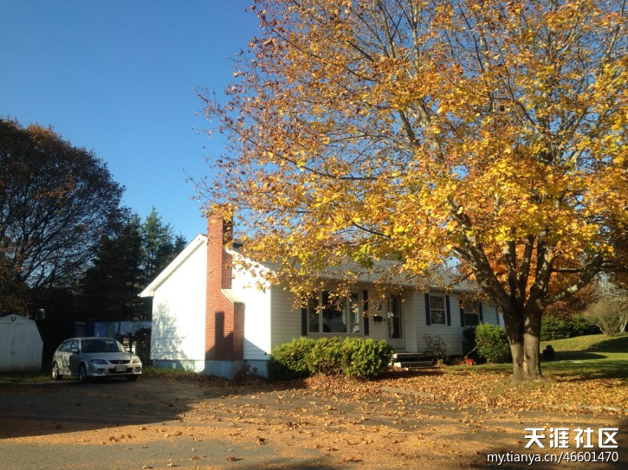

接上文。  
　　女儿就是住在这个房子的半地下室里。她的屋子里有一间卫生间和一间卧室。房顶上有个小窗户。如果窗开得大一些，地面的灰尘还会刮到屋子里。  
　　由于我们想让女儿多多适应那里的环境，离开学还有半个月她就到了当地，先住在她的监护人那里。确定留学之后，我们在家是经常利用晚上吃饭的时间，让女儿听上海电视台的英语频道的节目，同时在新东方读了雅思6.5基础强化班（我们没参加雅思的考试），还在复旦大学门口的旧书店买了两本《英美国家[历史](http://bbs.tianya.cn/list-50337-1.shtml)》，让女儿学会自学，同时也让她明白人的一生绝大部分知识是要靠自己学习和积累的。  
　　在监护人家的那段时间，女儿很愉快。因为监护人要经常带她一起走访其他被监护的同学。监护人家还有游泳池，干衣机等，居家条件比较好。期间，还与一个北京来的，和她年龄相仿的女同学认识了，排解了很多刚离开家时，对父母的恋恋不舍和对陌生环境的恐惧。这个女同学的住家主人还带他们游览那个传说中很农村、很小、市容很落后的省会城市。就连H&M（快时尚服装）也是在刚刚装修中。  
　　9月1日由监护人将女儿送到homestay(住家)家中了。由于我们当时选住家时，为了不影响孩子学习，选了家中没有孩子的住家。所以，女儿住在一个五六十岁的独居老太太家中。  
　　接下去就是一个15岁的孩子怎么也不会想到的事情发生了。

接上文。  
　　写出下列的一段文字令我至今仍惊恐万分、心有余悸。  
　　2012年9月1日，女儿在监护人的护送下homestay（住家）家，当天晚上（她们那里是早上）我和她QQ语音。  
　　“妈妈，我吃不饱，我饿。没有主食，只有蔬菜，没有肉，只有一个手指一般长的培根。”  
　　“妈妈，我冷，很冷，她给我的是打了补丁的薄薄的毯子。”  
　　“妈妈，我会客死他乡的。”  
　　“浴室吊了一半的顶，没有桌子，我怎么做作业？”  
　　“只见她在外面讲话叽里呱啦，待在这里，我会学坏的。”  
　　“她们家穷，真穷。就是为了挣我这个住家的钱。别的同学付住家的钱少，吃的比我好。”  
　　我当时听了，如同五雷灌顶，美好的愿望突然间被粉碎，并以排山倒海之势将我的意志摧垮。  
　　孩子从小到大，哪里受过如此洋罪，受罪不怕，重要的是孩子的安全是不是会出问题。  
　　孩子在走之前，我们有差不多有一年的思想准备，对可能发生的事情，双方进行讨论。天涯上的文章，留学网站上的留学记录，好的、坏的，可以说是能想到的，都已知无不言，言无不尽。怎么这一茬就是没想到喃？  
　　听了女儿凄苦的内心感受，我一再提醒自己要冷静，不要与孩子一同悲苦，那样孩子的情绪有可能会失控。周边也有两个朋友的孩子分别去了澳大利亚和英国，但都是去了半年不到，就打道回府了。  
　　此时，孩子的思想需要及时疏导，需要使她认识到任何情况都有可能发生。发生不可怕，可怕的是被暂时的困难压倒，我要帮我女儿认识到你现在不是一个人在战斗，兵来将挡，水来土淹，谁怕谁啊！我们一起找出快速解决问题的办法。  
　　我就在QQ上慢慢地和她说：“你明天可以自己去买被子吗？可以买些吃的东西放在自己的房间吗？没有写字的桌子，可以自己去扛一个回来吗？最主要是你要和住家沟通，晚饭我只要吃一点主食，一个小面包即可，因为吃在她们那儿是很便宜的，占工资的比例也很低。”  
　　“另外，我们赶快从上海航空寄一些放着不容易坏的食品，在晚上肚子饿的时候可以吃。你说这样好吗？”  
　　经我这样以发现问题不可怕，及时解决问题才是王道的方法疏导，女儿激动的情绪慢慢地平复了。从QQ上的回话可以听出，她不害怕、不抱怨了，并自信自己是有能力解决问题的。  
　　过了几天，因为没车，女儿独自一人步行(单程20多分钟）去了两次超市，买回了被子，扛回了小书桌。我想此时此刻她的心里一定异常坚定，对以后有可能发生的任何事情，尽管没有老爸老妈在身边呵护，她照样可以一一破解，将它们打回老家去。

接上文  
　　2012年9月3日正式开学了。  
　　当她一个人站在等校车的站点，心中无限感慨，不知未来的学习道路如何走？也不知能否适应全新学习环境？没有了家庭的后盾，孤独感立刻注满了全身。  
　　由于上海学校的英语教育比较扎实，而且发音的地方口音比较少，适应了三天校园生活，我女儿的应对学习的日常对话已经没有问题了。  
　　原来过去是读高一（10年级），后因她的英语测试成绩比较好，学校让她直接读高二（11年级）。这就让我们家的学习成本一下就降了十多万。  
　　校园趣文（一）  
　　原来IPHONE手机是那么得受欢迎。女儿说，那里的孩子与老师都非常迷恋IPHONE手机，上课也放在书桌上，下课也拿在手里玩。就是没电了，也要光彩地亮相。如果两人离得很近，喊一声就能听得见，偏不示意，来个IPHONE电话，说上几句，倍感有范儿。就连老师也是频频显摆他有苹果手机，感觉好像时时要和同学比一比谁手里有苹果5。  
　　害得我女儿也趁着人在国外，爸妈多少有些恻隐同情之心，频频主动提出帮她买苹果手机。后来在加拿大的苹果官网付费等了1个半月，终于拿到了IPHONE 5。价格为16G 789.87加元。  
　　如果是在上海，我们绝对不会同意她买如此贵的街机。要知道她之前买的手机都是600元左右的。  
　　我们做父母的原则是：一家里没那么多的钱，二不能有半点攀比的基因。如果有一丁点虚荣心冒头，一定将它扼杀在摇篮里。

谢谢鼓励。一定多多挖掘女儿在那里有趣又有意义的真实事件，告诉大家一个如同发生在自己身边的一个留学生的那些事儿。要完全适应那里的学习，她还是要好好学习天天向上的。在国外，高二年级的的读书开始紧张了。因为如果想进理想的大学，大学招生是要看高二高三平时成绩的。

接上文。  
　　校园趣文（二）  
　　“妈妈，我们那里的女同学都化妆，人人都有耳洞。我也试着买了眼线笔，但是自己化了妆后实在难看，太妖艳了，不能接受。我还是保持我本色形象吧。”  
　　“妈妈，同学们的头发都是红毛绿毛。”  
　　“妈妈，这里是交不到老外小朋友的，他们凭什么要和你一起玩，你又没有从小和他们一起长大。”  
　　“那里老外只有一个女生，对中国感兴趣，想学中文，和我们一起玩一玩。”  
　　“妈妈，要学坏也是不容易的，因为他们瞧不上你，不和你玩。毒品是很贵的，一般人根本买不起。”  
　　“学校的墙上有同性恋的广告。”  
　　“等校车的时候，也是老外和老外玩，我一个人站着，后来来了一个从西安来读高中的女生，我们就成了好朋友了。”  
　　“我们下课很紧张，只有5分钟的时间，要跑课，飞快地跑到自己选修的教室上课。我这个学期选了5门课：数学、ELS英语、美术、打字、体育。”  
　　以上是女儿在二个月内读书的体会。  
　　“红毛绿毛”实属说法上的夸张，实际就是男生女生染的头发。  
　　我问：“你很孤独吗？”  
　　“不，我有朋友，还好吧。”  
　　我问：“你恨冷清吗？”  
　　“这是必须的，但不想家。“  
　　我问：“到底中国孩子什么时候出去合适?”  
　　“读初中的时候最好，没有口音。读高一也还可以，口音可以改。要不就读研究生出来。因为读大学在国外会很紧张，口音也改不过来。”

由于成绩的原因，我们有意识地将她往美术方面引导，她也很喜欢，并立志要报考加拿大的美术设计类大学，并以此为今后的职业方向。  
　　但就个人兴趣和专业爱好问题，今后考大学读什么专业。我问了几个读书很好的周围朋友的孩子，他们都一脸茫然，好像我问的问题是世界上不存现在的。  
　　这是我们教育的大悲哀之一，因为那些所谓好成绩的学生只知道分数、排名、试卷。  
　　但愿我只是一管之见。

孩子居住的一般老百姓的住宅区

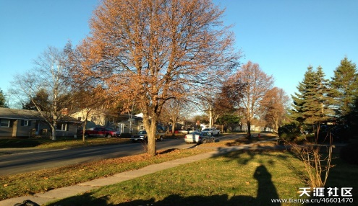

加拿大的非一般老百姓的住宅区

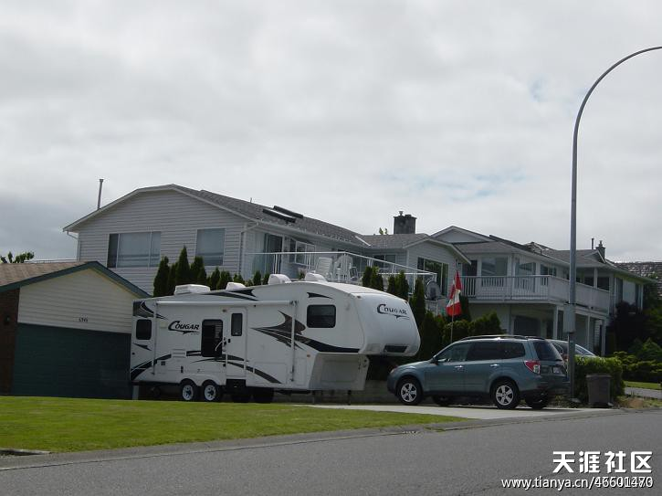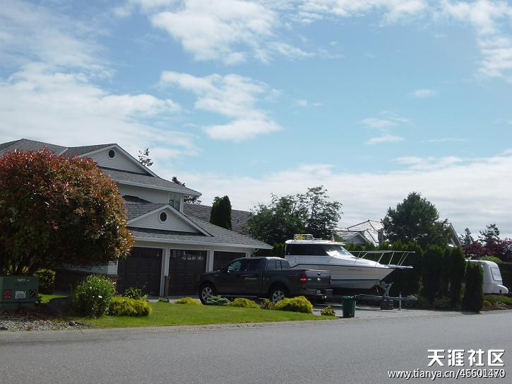

高中教室

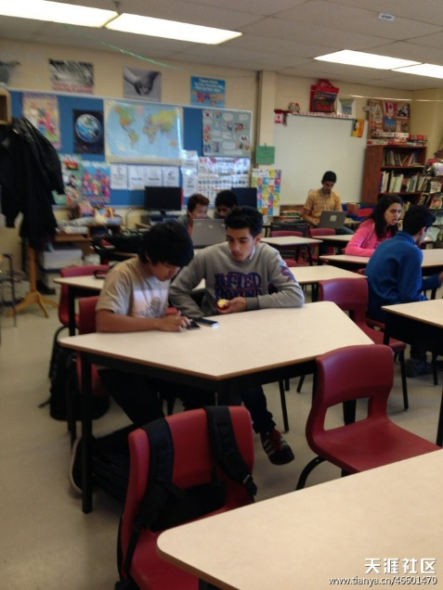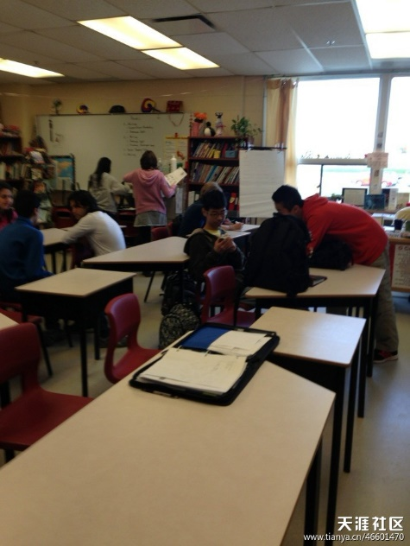

国外高中的教室看上去比较开放和随意，这与他们所倡导的学习方式和教育理念有很大关系。

接上文  
　　这个星期有些才思枯竭，女儿那里的读书细节与生活有待有计谋、有计划地不断引出。  
　　她刚去的时候很怕冷，老外穿短袖，她已衬衫加外套。现在已初步融合了，室外温度接近零度，里面一件厚一点的长袖T恤，外加一件厚一点的外套就上学了。等校车的地方大约有30多人，三个中国学生，其中一个男生。他一般不和别人讲话，老外一般也不和中国人聚在一起。我女儿在国外不喜欢和一群中国学生一起玩，说她们很三八，吵吵闹闹。她现在和一个西安过去的女孩成了好朋友，两人性格相近，比较喜欢安静。她们业余时间一起滑冰，一起AA制吃晚饭等  
　　女儿说她现在就读的地方巴掌大小，穷人很多，没有发展机会。在加拿大这个东南部的贫穷小省待3年，人要疯掉的，大农村啊！考大学一定要考出去。  
　　我问她：“你喜欢在国内读书，还是在加拿大现在的读书？”  
　　她说：“我在国内的初中时有了一丁点的梦想的小苗，但到后来都被学校与老师无情地掐掉了。我的脑子里被分数、排名、试题狂轰滥炸。在这里读书可以给人信念、理想、自信。我们这里有一个北京来的女生，学习极其好，问她喜欢什么，今后靠什么专业，她说随缘吧。这里学校的加拿大女孩子很懒，只想考一个college(大专)，两年后可以找工作。”  
　　女儿说她现在要读好留学生英语课，考出好成绩，争取向老师提出早一点读记学分的英语（好像是读英语古文莎士比亚）。这样到明年高三时，计学分的课程读起来可以从容一些。如果老师不同意，她就跟她“一哭二闹三上吊”。

加拿大东南部的沿海小省的首府下了今年第一场雪

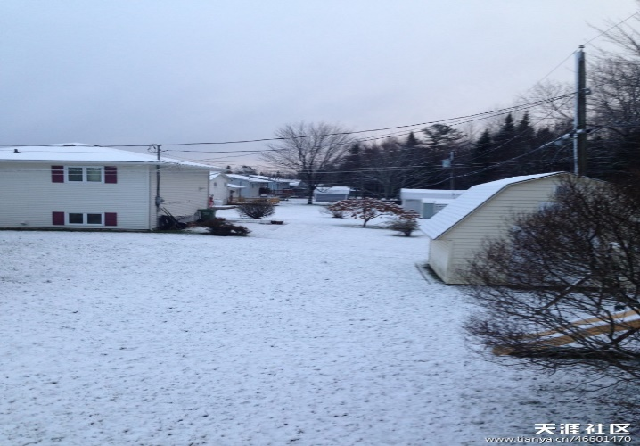

休战纪念日(MemorialDay):11月11日，为了纪念第二次世界大战中的死难者规定的节日。也有翻译为“国殇纪念日”或“和平纪念日”的。  
　　女儿她们学校11月10日----11月12日休息4天。照片是学校的学生在城市的体育馆举行“和平纪念日”的纪念活动。男孩穿西装打领带，女孩穿黒长筒袜裙子正装。

回67楼：在上海的新东方读过雅思强化6.5分（大班读，便宜），读过新东方的英国剑桥论证。平时听听口语。初中学校的英语抓得比较紧。

回复69楼：  
　　谢谢鼓励。我将继续挖掘她遇到的奇闻异事，更重要的事遇到的困难是如何兵来将挡水来土掩。为后来的学弟学妹的校园生活提供味精。  
　　目前我的女儿正常读书学习，基本放学就坐校车回家（回homestay)。一般功课可以晚8:30完成，洗刷洗刷洗刷后，9:00以后可以上床睡觉。  
　　我戏称她可以把在国内从一年级开始就没有睡足的觉，在加拿大可以狂补。

接上文。  
　　更正:11月11日是“阵亡将士纪念日”，这是加拿大驻华使领馆公布的官方翻译。  
　　在这次休息4天的长假里，女儿由于homestay（住家）主人需到她的老家（爱德华王子岛）去，故她又暂住到她在加拿大监护人（监护人由加拿大的homestay公司指定）那里。监护人家有一个四川成都去的较为富有的女孩，有一个越南去的女孩，我的女儿只能睡客厅了。较为富有的女孩休息日看电影可以看到晚12点左右再回家。大农村刚开了一家奥地利斯华洛世奇店，她可以一下买1000多加元饰品，家里还不停地寄东西。  
　　最近学校举行了期中考试，女儿说她的学校也不完全尊重学生学习成绩的隐私。比如数学课，如果考完试，老师会把学生的成绩表给每个同学看过，那么学生就可以看到自己名字上下同学的成绩，同时，也可以看到别的同学的成绩了。老外也变相向中国教育“致敬”了。  
　　老师告知学生，在那里读高中，如果每门功课的平均成绩高于75分，同时做义工的时间达到学校规定的学分，就有资格申请多伦多大学。这对于离开家庭的百般呵护，孤军奋战的中国学生来说无疑是一个重大利好。  
　　女儿说，上海学生的英语学习普遍比较好，语法好词汇量大，只要认真上课，一般很快就能适应。当地人学美术的很少，学乐器的也很少。孩子喜欢外出玩耍，老外同学一旦玩起来，会很High（兴奋），有时会将同学高高地抛起，然后接住。女儿说我的老胳膊老腿一定会被他们无情地摔断。  
　　11月3日，女儿的监护人邀请了她负责监护的约十个国际留学生到一个泰国同学的Homestay(住家)聚会，让这个小联合国和谐一下下。

回77楼：  
　　加拿大东南部沿海的省份的国际留学生监管与住宿是由一个叫“The Canada Homestay Network, Inc. ”的公司管理与派发学生的。也就是说你如果自己联系孩子上学的学校，得到录取后，你可以联系这家公司，请他们帮助联系住宿家庭（Homestay）和在校期间的（18岁一下）监护人。

接上文。  
　　上文严重更正：如果每门功课的平均成绩高于75分，同时做义工的时间达到学校规定的学分，就有资格申请多伦多大学。正确信息应为:女儿就读学校的教育水准在加拿大属于中等，如果就读水准较高的学校，有资格申请多伦多大学的平均分数要高。  
　　这个星期里，有一次女儿做体育课上演讲的报告，做到半夜三点才睡觉。是因为他们的体育课与我们的课程有很大的不同。先是发下一本很厚的运动与营养方面的书，除了正常的运动外，老师请同学自拟题目，一人、两人或三人一组，写出上台演讲的报告，同学和老师可以针对报告的内容提问题，请报告者回答。女儿演讲报告的题目为《不同年龄人群所需要的营养》，整个内容A4纸有5张，PPT有18页，其中还插播两个视频。原定女儿与小老外女同学结伴，两人各分一半，但是临到要演讲的前两天她说还没做，只好我女儿挑灯夜战，戏称自己提前过上了大学生活，熬夜交作业。最后到了上体育课演讲时，这个小老外居然没来上课，只能我女儿一人上阵磨枪，跃跃欲试。但是，鉴于演讲报告里有些英语单词还不能读得郎朗上口，经与老师商量，批准她下一节课向大家汇报。  
　　女儿这时才意识在那里读书，要读得好的话，也和国内的初三有得一拼。我问她：“两者的紧张有何不一样。”她说：“只是在加拿大高中读书是你自觉读，老师不会逼你，交不交作业是你的自由，只是不交作业，就没有平时分数，考大学就会麻烦。而在国内是家长逼你读、老师被考评的分数压着你读，希望你考出高分。你如果考不出好分数，整个你的学生生涯就悲剧了。”  
　　不知为何，那里的大学生超级自信。当地有一所大学，学生们会到高中来进行活动，就是拿高中生当“小白鼠”，大学生们面部表情超级牛逼，还有那种发至内心的自信。  
　　我们的教育有什么值得反思的吗？

加拿大东南部沿海小省一高中的校门。

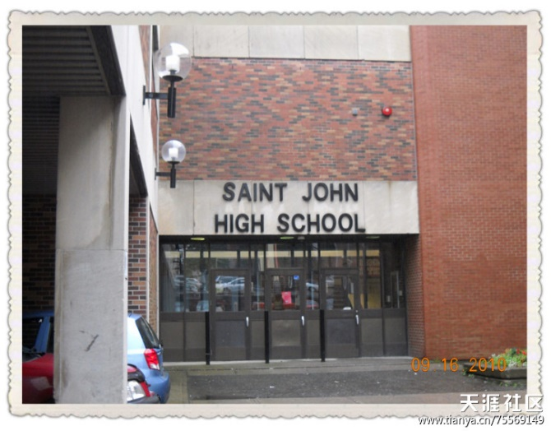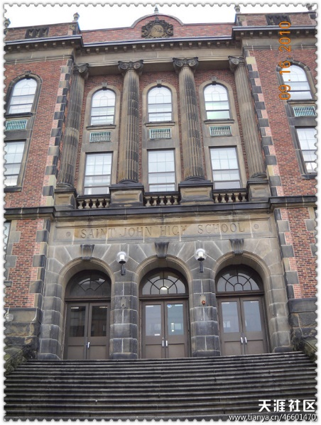

今天是我女儿踏上加拿大的土地第3个月。  
　　昨晚和她QQ视频的时候，看她在整理自己的衣服，打扫浴室卫生。还是说要准备给住家主人买圣诞节礼物。  
　　上个星期在下楼梯时因地面结冰很滑摔了一跤，小屁股很痛很痛。还好脑袋没受伤。

加拿大一高中的黑板报

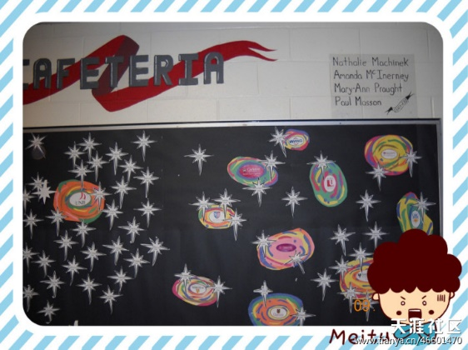

高中的图书馆

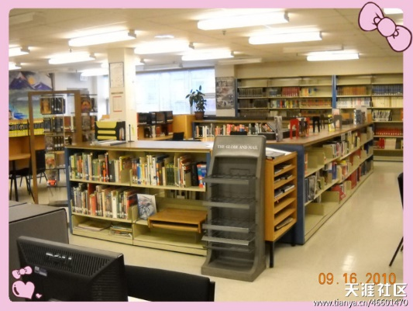

回复108楼：  
　　1.公立高中平时对他们的学习生活是如何管理的？  
　　学习生活自己自理，住在住家（homestay),学校几乎不管理，没有班级概念，没有班主任。下课5分钟跑课（到自己选课的教室上课）。乘校车上学放学。因为老外住得分散，放学没有同学可以玩，只有周末和好朋友（一般还是中国人）一起AA制吃饭或看电影、滑冰、逛一个小超市（在那里就是商业中心了）。课外活动目前还没有。  
　　2.你孩子所在的省现在会很冷吗？是从哪些方面考虑的呢？考虑专业否？  
　　现在的温度1--3℃。考虑那里离美国近。排名没考虑。中介介绍。因是高中，没考虑专业。  
　　3.学校课程的设置与自己兴趣爱好的联系呢？  
　　高中阶段除了英语、数学等4门为必修学分，其他学分统统是选课得到规定学分后毕业。根据孩子的兴趣爱好选课，拿学分。  
　　我女儿这学期选的是数学、留学生英语（EAL）、打字、体育。在有的私立高中会有10门左右的选课。

接上文。  
　　现在要女儿详细介绍他们的学校生活与日常遭遇已经不容易了。每一次我都要威逼利诱，许诺巨额稿费，她才肯吐出只言片语。  
　　这次向大家汇报他们那里的与众不同的体育课。  
　　早些时候,华中科技大学宣布,取消秋季运动会女子3000米和男子5000米项目。所谓“物竞天择”，大学运动会取消男子5000米、女子3000米的长跑运动项目，虽然看上去很突兀，但是仔细一想，也可以理解。现在连个幼儿园大班的孩子回家都要花费时间来写作业，更别提学习任务更重的小学生、中学生、高中生了。很多时候，包括锻炼在内的一些时间被学校无情地因为要抓成绩、排名次而忽略、取消。家长无奈啊。哪一位家长不希望看到自己的孩子因运动而红扑扑的脸庞、起起伏伏的胸膛、活蹦乱跳的举止。  
　　孩子的身体才是第一位的，所谓“文明其精神，野蛮其体魄”。如果在身体正棒的时候，我们连5000米、3000米的长跑都没有胆量或者没有条件挑战，我们的祖国还有未来吗？那些小胖子、小喘子能担起保家为国的重任吗？  
　　女儿那里天天有体育课，活动项目为长跑、游戏、主题演讲、游泳，攀岩，冰壶，冰球、保龄球，其中游泳，攀岩，冰壶，冰球（目前还未打）、保龄球除了已交学费外，还另加收学费75加元。打冰壶每星期1—2次。  
　　还有瑜伽，男孩也做。  
　　体育课教材是一本像砖头一样的厚书。第一次拿到这样的书，女儿瞠目结舌。上个星期她已做了《不同年龄人群所需要的营养》的主题演讲。体育课并不是单单要求学生四肢发达、而是要求头脑复杂，设置课程时还考虑了相关学科的交叉渗透，接触现代科学：运动与营养学。  
　　刚一知道要写这样的演讲稿时，女儿头皮发麻、每天如坐针毡。因为像砖头一样的书还不能完全看懂，好在有2个多星期准备，临到演讲时还是发生了小意外，两人互助合作小组一老外女同学放弃演讲，逼得我女儿准备到半夜3点。  
　　据女儿秘密反映，小老外上体育课也有翘课的，与她合作演讲的小老外女孩那天就不来上体育课了。  
　　考虑到中国男子足球为何搞来搞去总也上不去，原来和每天没有体育课有很大关系。

回120楼和121楼：  
　　如果想送孩子去加拿大读，英语口语比读雅思、考雅思更重要。在国内，需想尽一切办法让孩子开口说英语，那怕只有一次机会，说了1-2句。  
　　据女儿说，15-16岁孩子国内的地方口音在国外也很难改变。有的孩子去的时间和她一样，但是说的英语房东听不懂。  
　　我的女儿过去3天英语基本能听懂，现在上课写作业已基本没问题。她为了能尽早上加拿大孩子10年级的英语课（计学分），尽一切办法学好今年的留学生英语，给老师留下好印象。  
　　按女儿的说法是尽一切办法讨好她。如何读高一级的英语由上课老师说了算。  
　　总体上说去国外读书的孩子是刻苦的、是珍惜的。

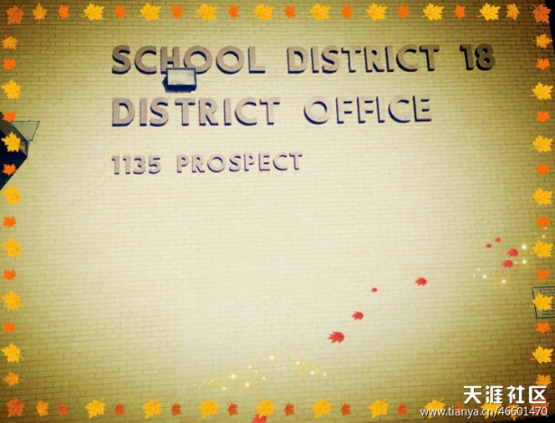以上照片是女儿学校属于当地教育局第18学区管辖的标识。学区设办公室在他们学校。昨晚女儿QQ上说，他们的城市很小，人口8万左右，有两个高中，女儿的高中[历史](http://bbs.tianya.cn/list-50337-1.shtml)较为悠久。另外一个高中的校长和老师要加强对学生的管理，遭到了同学的反对，结果学校的玻璃窗被砸，个别老师的车被砸。

接上文。  
　　这几天不知怎样继续写下去了，华丽的词藻俺不会，搜肠刮肚想不出；平铺直叙俺擅长，一鸣不惊又心不甘。  
　　好在这几天想通了，只要对关注帖子的朋友有些启示，对那些想出去留学的学生有些信息上的帮助，此生足矣。  
　　昨晚和女儿QQ聊了一些学校学习的情况。有一件事还是有些意思的，现与各位家长分享。  
　　上个星期女儿的学校有一个全校同学参加的“政治思想教育课”，女儿说是“洗脑会”。大家坐在学校的体育馆。是请外面的老师来讲解关于“关爱病弱儿童”的讲座。其中还讲到中国缺水，有些西部地区喝水困难。那我问女儿：“同学们听得认真吗？”她说：“这怎么可能。那里的孩子并没有我们没出来时想象的西方社会的孩子很自立，长大以后很靠自己。他们很爱炫耀，有一点好东西，就会不停地显摆，而且读书很懒，很少有人愿意好好读，很少有人想去考大学。越是有钱人，孩子读书越好，家长抓得紧；越是贫穷的孩子，读书越不好，家长不抓。好学区是有道理的。”  
　　（注：以上是女儿的原话，原汁原味。一个不太幼小年龄孩子的初步观察，不一定全面准确。这可能也是加拿大东南部沿海欠发达地区的社会环境。随着她年龄的增长，观点一定会有变化，我将继续挖掘她原生态的感受。）  
　　我想女儿真是到了发达资本主义国家的老少边穷地区。在女儿看来学生的基本素质还没有中国学生高。但这也是留学啊！！！  
　　还有关于没出去之前，我们都苦苦地教导她要尽量与小老外多交朋友，尽早融入当地社会。女儿说：“那很难，真的很难。在上数学课时就有一种感觉，小老外上课稀里哗啦，做作业也稀里哗啦，你一个人在好好做作业还会被他们讥讽。心里很不是滋味，这怎么能够融得到一块。班上有两个中东的留学生，读书认真的，一个尼泊尔人好像有点木，还有一个是我，认真做作业的。老外孩子读书真的很懒。”  
　　还有在加拿大读书，评判一个学生优劣，成绩只是其中的一杆秤，所以老师的行为观点与个人标准关乎学生考大学的平均成绩，老师手中有评分高低的生杀大权。  
　　女儿说体育课的老师对她有歧视，她很认真地上，但期中的评分只有78分。小老外女同学，有时旷课，还得90分以上。那里的孩子经常旷课。大概每学期学校有一些允许学生可以不来上课的时间。导致学生喜欢的课就来，不喜欢的课就不来。

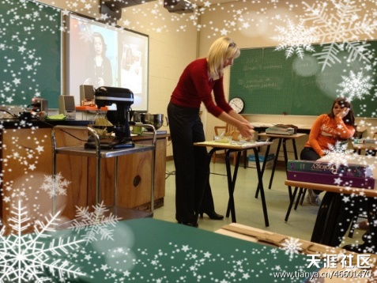上烹饪课的老师

　　我家有女初长成。  
　　“妈妈，不瞒你说，我也想找一个老外小弟弟，可是找不到。我倒贴也没人要。我要孤独终老了。呜呼！我的好朋友长得好看，走在街上会有高中的小老外男孩与她搭讪。”  
　　“妈妈，你知道吗？这里13岁---14岁的男孩要多英俊就有多英俊，高不富但帅。到了高中17岁---18岁就成了歪瓜裂枣，满脸胡茬，整一个老年人，惨不忍睹啊！”  
　　“妈妈，这里的女孩高中生都化妆，也是在13---14岁身材超好，个个都像芭比娃娃，睁着不铃不铃的大眼睛。可是到了高中，到了高中就惨了，渐渐变老，身材走样。这里的女孩一般不喜欢读书，一般也不想考大学（女儿读的加拿大公立学校）。我们这里有一个大学，地位相当于国内的复旦大学。韩国人有一些，他们一般比较穷，家里还买不起电脑。我在坐校车时和韩国女孩学说韩语。”  
　　“妈妈，国内的家长一般让孩子高中来这里读，大错特错，因为口音难改。应该初中就来，初一适应，初二改口音。这里认为会说法语的人很高贵，在高中如果学法语算文科毕业，我想理科毕业。我读大学后，就要学法语了。美国的孩子一般第二外语是读西班牙语。”  
　　记得在女儿初一时，一家人吃晚饭，我和她讨论学校的有趣事。有意识询问她，学校里有无孩子谈恋爱，她说有，同桌的同学或暗恋或争风吃醋。那我说你也去找一个，女儿马上义正词严地表情非常严肃地批评我说：“妈妈，你这个人思想不健康。恨，你这样还是妈妈！”  
　　我听了暗自窃喜，正合我意。嘴上却说：“相互帮助学习，有什么不可以。”“哎呀，你放心吧，没人看上我。我同桌的男同学是万人迷，总有女生向他大胆表白。”  
　　其实我的女儿长得很是小清新，4岁就开始学英国皇家教材的芭蕾，到12岁结束；7岁开始学国画，到12岁结束；13岁开始学素描色彩，15岁结束。在上预备班到初一期间，参加学校的第二课堂，跟上海的陶艺教学名师、陶瓷艺术家李道光老师学习陶艺。2010年参加了由李老师带队，学校组团，在大连召开的第七届“全国青少年儿童文化艺术展评活动”，荣获过雕塑类少年组“特等奖”。  
　　以上是她的从艺经历。  
　　这次圣诞节期间女儿和她的好朋友一起去多伦多，考察据说是加拿大最好设计大学：安大略设计学院。  
　　作为家长很是不放心，又心痛银子，一趟美其名曰的考察也要敲掉我人民币6000元左右，毕竟老妈我也是工薪阶层，只是在改革开放30年里，享受了学校分房带来的红利，卖了房才得以让她独闯天涯。但人家据理力争，说：“你知道吗?我周围都是爸爸妈妈送来的，只有我一人是大箱小箱，拖儿带女（背一个提一个拉一个）。你们知道我在路上会遇到什么？你们知道我在路上的感受吗？要不放心，当初就不应该让我出来。”  
　　我们无语了。  
　　精彩还将继续。

今早与女儿ＱＱ了几句话。  
　　感觉那里想读大学的学生在高二时已经很关心自己可以上什么大学；什么大学需要什么平均分；自己喜欢什么专业；该大学的专业特色是什么。  
　　有些在同一个省的大学已经到他们的学校摆“测字摊”，介绍大学情况，有兴趣的同学填上信息，大学邀请学生去参观。  
　　还有一个感触是学生对自己将要上的大学，会有一种去考察的冲动。待自己实地调查评估后再决定是否上该所学校。难道在高中阶段学校就是这样培养学生的独立思考能力与脚踏实地做事的吗？  
　　两地教育的不同之一。

把读书变成“我要学”说得太好了，因为我的女儿在初中时回到家，我灌输她读书是愉快的。  
　　她说：“我们老师说的，读书是苦的，是苦的。”  
　　因为我要学，所以，读书是愉快的，就不会感到痛苦。  
　　照片是女儿住的homestay(住家），她就住在照片中屋子的半地下室，屋里的窗户打开就是地面。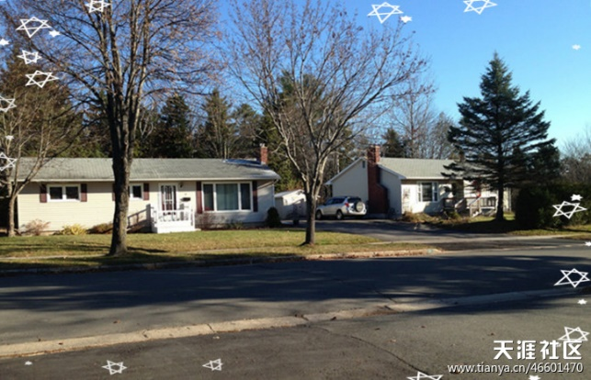

请问楼主，您女儿住homestay一个月食宿费多少呢？几个月之后，她和homemother相处如何呢？

回复：每月给homestay（住家）加上自己的零花约1000加元。现与住家主人相处融洽并喜欢。  
　　照片为那里的街景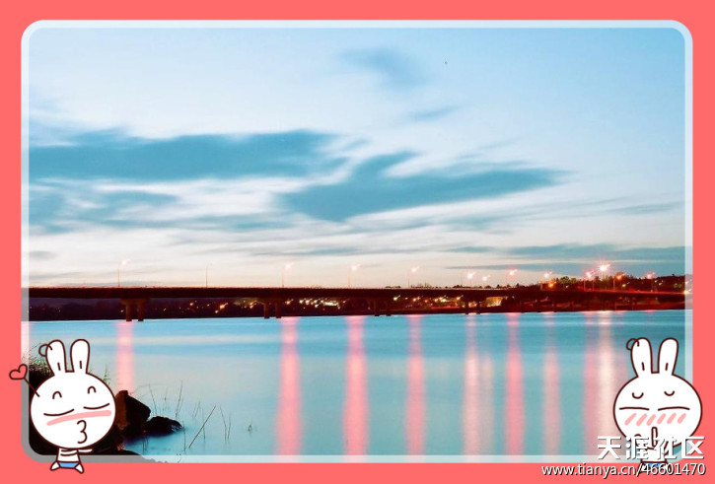

女儿读书的城市有一条大河直接穿过，将城市分成南北两部分，河南河北各有一个高中，该城市共有两个高中。河南的高中[历史](http://bbs.tianya.cn/list-50337-1.shtml)悠久，超过150年，设施显得陈旧，河北的高中设施崭新，但生源河南的好。

接上文。  
　　上个星期与女儿QQ沟通时没有谈出什么新鲜事。她在星期六与另一青岛去的女孩帮她的好朋友打包换homestay(住家)。  
　　关于住家的问题，在我女儿第一次跨出国门，遇到意想不到的困难，然后自己想通了，沉着应对解决，我已向有兴趣的家长汇报了，下面我将着重谈谈目前她与住家的相处情况。  
　　她的住家主人是一位近60岁独居的老人，她有3个儿子在外成家了，有一个住在多伦多。老人过生日时孩子们纷纷回来看她，女儿也送给老人一副厚厚的羊毛手套做生日礼物。老人的孙子过生日，女儿也买了玩具送他。老人现在照顾她还算好，她给我女儿准备的学校午餐，女儿很喜欢。一般是三明治，中间夹三文鱼酱，还带一些饼干等零食。老人提倡健康生活，喜欢中国茶，当然她喝的是英国的川宁茶。欢喜吃鱼，并告诉我女儿多吃鱼会聪明的。前一阵晚饭一直是吃三文鱼，她做的三文鱼很好吃，吃的我女儿乐不思蜀了。比较别的孩子由住家主人带的午餐，我女儿的还算是丰富的。  
　　女儿也比较乖巧，她放的水果一般不拿着吃，要吃也是事先征得主人的同意。她有两个同学都换过住家，一个住了一年，一个是她的好朋友住了3个半月。其中好朋友的住家主人生病了，同时照顾得一般，这个星期应该已在新的住家里了。新的住家主人有一个6个月的宝宝。  
　　问过女儿了，是否要换，她说不换没空。但是，也有稍不如意的是女儿外出购物等，一般自己打车（那个城市小，公共交通形同虚设），主人就不来回送了。  
　　我女儿的主人不信教，所以，没有机会去教堂礼拜。  
　　我有同事的亲戚在美国读高中，好像美国的住家主人相对有钱，会带孩子短途旅游或夏天去主人家的农场。  
　　总之，住家的问题确实是有兴趣的家长密切关注的，同时也关系到孩子一人在外能否安心完成学业、生活与个人安全有否保障的关键。我个人认为住家能够提供一个健康的、安全的，上学方便的环境即可。至于条件好坏、舒适与否那就仁者见仁智者见智了。

回复160楼：  
　　出国好好读书当然是不错的选择，但是去欧美读书不是普通家庭负担的起的。国内教育制度固然有很多不尽如意的地方，但大多数情况下人只能去适应这个社会。父母是照顾不了小孩一辈子的。  
　　---------------------------------------------------  
　　你说得很对，我深有同感。我只是借了国家改革开放学校可以分房的红利，要不然也只有孩子自己适应这个社会。  
　　但是，孩子在学校已经很累了，回家后千万要保护好孩子的仅有的那么一丁点休息时间，让他们放松心情，为他们减压。

那里的街景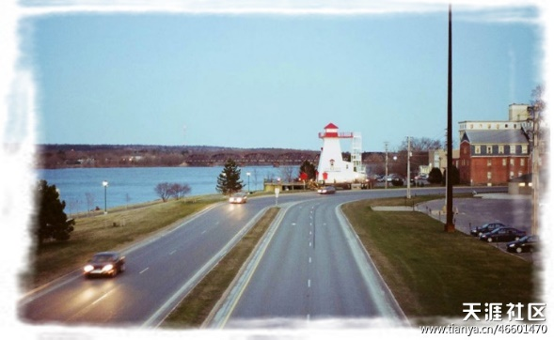

接上文。  
　　这个星期有些不爽，因为女儿告知我她生病了。  
　　在接近4个月的留学时间里，她生了两场病。一次是感冒了，自己吃了在上海带去的“正柴糊冲剂”，将室内热空调开得大一些，恰好在休息日，她就蒙头大睡了一整天，据她说吃了两次药昏头昏脑睡了一次就好了。  
　　这次是12月10日，学校通知下冻雨及下大雪，停课一天。12月12日发烧了，我问她量了体温了吗？几度？她说没量，没力气量，已经神志不清了。但是，她还是坚持去上了学，她说：“必须的。”不知她这次吃了几顿“正柴糊冲剂”，昨天已见好，因为她晚上洗了澡，今天已经好得差不多了。注：药是从国内带去的，感觉中药对人体的安全性高一些。  
　　孩子生病在国内时会想到，但通常在脑子里不会多想。然而，对一个未成年的孩子来说确实需要有非常强大的心灵才能抵挡。女儿曾经说过没有留学的人不知留学的艰辛。  
　　在孩子遇到突发事件时，我有个体会想和各位家长分享。那就是家长首先不要急，要急就急在心里，嘴里和孩子说得一定是：你不要紧张、不要心急、不要害怕、会好的，我也生过病，我也发过烧，你可以吃什么什么药。那样孩子就不会六神无主，心里就会有定力，自己也可找出解决问题的办法。  
　　先稳住她的情绪为上上策，与她沟通，找出发生问题的原因。以前，女儿说过在外等校车，就穿一条单裤；上体育课时，从暖气屋里出来有时外套也不穿。再告诉她如果连续3天烧不退，就一定要去看病，让她心里有底。  
　　话又要说回来，孩子孤独一人在外生病，做父母的确实胸口堵得慌。可是，鱼和熊掌又怎能兼得。  
　　看看周围的高中生，几乎都是晚上11:00---12:00睡，星期六还要补一天的课，只有星期天的上午可以睡一丁点懒觉，其他所有时间都是上学做作业。有的好学生在住校期间每天清晨5:30就起床复习背书，在校期间尽管有体育课，但在初三或高三时几乎所有的学校将体育课凶猛砍掉，导致学生到了大学，有的同学适应不了体育锻炼。在上海近期发生了两起今年入学的新生（均为男生）在体育课上猝死。一个是东华大学，一个是杉达大学。

在单一的培养与教育体制下，我们伟大祖国繁荣富强的建设精英与栋梁就这样炮制出来了。

观赏一下窗外的冻雨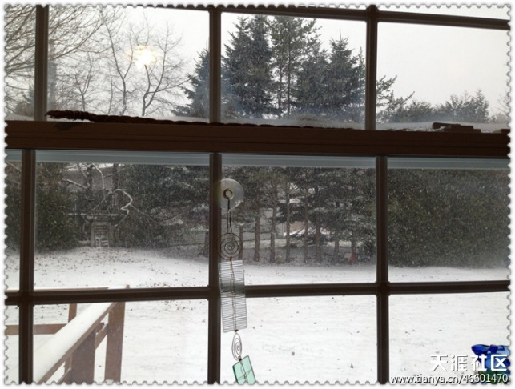

回复179楼：  
　　我问了我女儿，生病时是不是告诉homestay(住家）主人，她说我没告诉她，看见她就压根就不想告诉她，孩子当时考虑的是自己默默承受。  
　　她的想法、她的世界，受我们的左右已经比较难了。  
　　但是，我还是提醒她，如果吃药睡了一天还不好，甚至睡了两天还不好，病情加重，那就一定要，应该和住家主人说一下，请她送你去看病。  
　　甚至我们给钱自己出路费。  
　　除了孩子自己告诉住家主人，一般住家主人不知孩子身体情况。

这个星期女儿那里下暴风雪，停课两天不能上学。

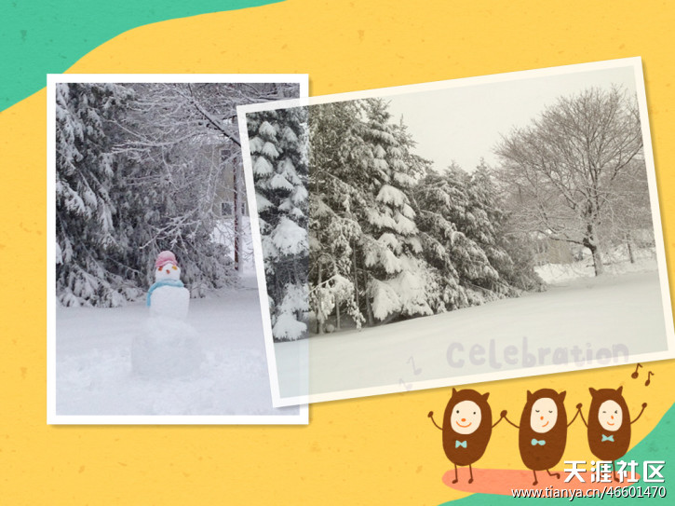

接上文。  
　　真是祸不单行。12月12日发烧，12月14日滚皮球运动。  
　　女儿的好朋友已搬到了新的homestay（住家）。以前她的好朋友住到过她的家里，俩人一起过了一晚，很是高兴。当然，这是要先征得我女儿住家主人的同意。  
　　这次女儿在周末就到她好朋友的新家去过一晚。没想到女儿从楼上下楼时，脚穿着袜子在地板上比较滑，我女儿一不小心，从2楼的楼梯整个像滚皮球一样沿着楼梯的边缘滚了下来。女儿半天起不了身，吓呆了。她说记得她从小到大经历过两次对身体伤害很大的事件，一次是在6岁穿着4轮的溜冰鞋摔了一跤，两个膝盖出血；一次是这次，摔倒了起不来怀疑自己是否脊椎骨折。  
　　幸好女主人是一位护士，她帮她冷敷，并给她吃了药，整个治疗持续到晚上12点。女儿在QQ上给我看，她的后背在脊椎骨处有一条长长的红斑，可见当时摔得真是不轻。  
　　对一个中国的小留学生来说，顽强的有志、坚强的心灵是多么重要啊！运气不糟、精神不垮，将来一定能成大器。  
　　女儿这个星期告诉我，他们在乘校车时，一个中国的男学生，在下车时不小心将脚踝歪了，要绑石膏治疗，听课6周。  
　　12月14日，美国康涅狄格州一所小学发生校园枪击惨案，截至目前，已造成28人死亡，其中包括20名儿童。这是今年以来美国发生的最血腥、死亡人数最多的枪击事件，这也是继2007年导致33人死亡的美国弗吉尼亚理工大学枪击案后的另一起最严重的校园枪击案。电视新闻在报道这一不幸事件时，女儿和他们一起在看电视。她说，女主人一家在知道这一消息后都惊呆了，她还不住地流泪，非常地痛心。我女儿想看看微博，但当时的facebook瞬间拥堵，黑屏了。  
　　但愿今后不会再发生这样的针对孩子的令人类心碎的惨案。

但愿我们的小留学生们意外事件少之又少，身体健康，学业顺利，平安快乐。

学校的餐厅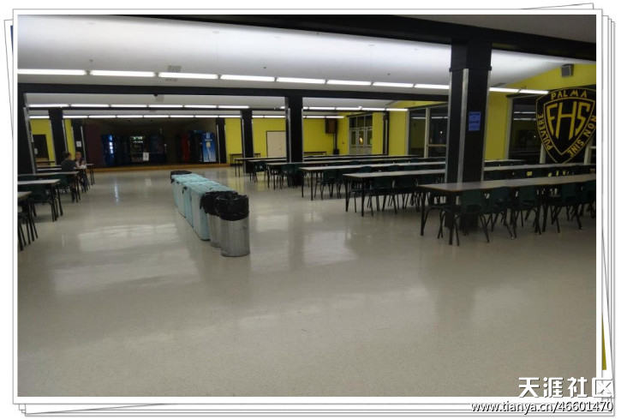

学校的教室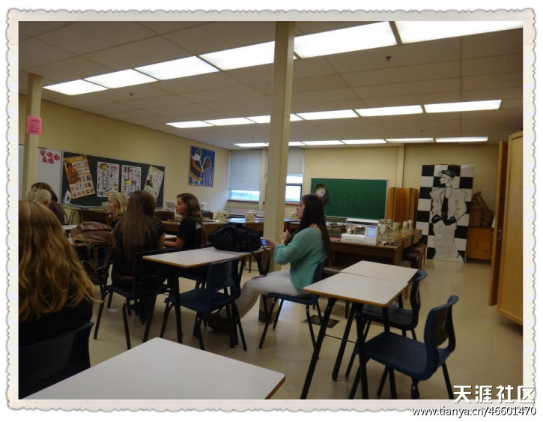

学校的剧院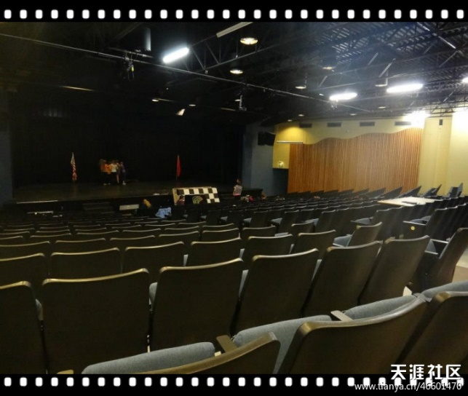

暴风雪过后的地面

我听朋友说，那一块加拿大的沿海3省都属于欠发达地区，孩子读完高中考大学，那里有一个纽宾士域大学（New Brunswick University)，在加拿大排名大约第6，还可以。但要找工作，年轻人肯定往大城市赶。

接上文。  
　　2012年12月21日，传说中的所谓世界末日，地球上的每一个角落都好像有一种惴惴不安。当然，这只是传说而已。但也不妨北美的老师拿此传说与学生们说事儿。  
　　上星期女儿在上数学课时，这个老师被女儿说起来是能偷懒就偷懒，能不批作业就千方百计找出理由不批作业。这个女教师就在课堂上与同学们开玩笑说今天你们上完课回家就是世界末日了，请你们尽情享受生活，不要迟疑。此时，一男同学马上就说：“老师，我现在就想到走廊里大吼几声？”同学们立马大笑起来。女儿在和我QQ视频聊的时候，脸上仍洋溢着对小老外上课时与老师无拘无束互动的羡慕。  
　　“妈妈，你知道农村里的农民是怎么坐的吗？我们这里的农民很多，而且是女农民。有的女同学上课把鞋脱了，盘着美腿坐着；有的男同学上课也是这样。”我说：“那么，男同学如果有严重的脚臭味，将鞋一脱，马上熏倒一片，这怎么办？”“这样的男同学是会被打的。”

我侄女高一自己办到加拿大多伦多附近郊区的一所国际中学上的高中，在那里她也是住在当地一个人家，是她所在学校会计的家，有三个女孩，都不爱读书，后来她自己找到一家曾在澳门传教的牧师家生活，他们一家对她很好，把她当成在家的女儿一样对待。我的侄女也很为中国人争气，每年考试都是第一（除了[历史](http://bbs.tianya.cn/list-50337-1.shtml)不是其它基本都是），期末考试学校还给她奖金（中学不知算什么，是一次性的奖励）。去年她在滑铁卢大学举办的全加拿大高中生数学竞赛上又取得了全校第一的好成绩，本可以直升滑铁卢大学精算师专业，但考虑到这个学科太费脑子，我们认为一个女孩没必要去搞这么尖端的专业。她在申请大学时，多伦多大学、蒙特利尔大学、麦基尔大学都给她提供奖学金，最后她选择了麦基尔大学的工学专业。总之一个在国内懂得认真学习的孩子，在国外也是好样的。

干嘛不选个国内的国际学校念书呢，大一些了再出国  
　　-----------------------------  
　　有的孩子从小对自己要求就很高，要强。我的侄女就是这样的孩子，从小就是北京市三好生，初中分到13中，因为离家远，花钱上了师范附中。中考本校差了两分，学校要25万赞助费，当时她自己觉得对不起家长，就报了人大附中的国际学校，但是那里的孩子不能参加国家统一高考，班里的同学都急于找对象，不好好学习。她特别后悔去了一个徒有其名的学校，自己就毅然决然的决定到加拿大读书去了。现在看来她的选择没错，但是就是要忍受寂寞。由于她的性格非常豁达，在加拿大也是有许多的朋友，所以没有给她的生活带来太大的痛苦。到是现在，她开始考虑交男朋友了，希望找一个中国的男孩，却要分割两地了。

给楼主泼个冷水。。  
  
　　15岁就出国，其他先不要谈，首先形成的价值观会很不一样，以后真别指望她能和你有同样取向的逻辑和待人接物的方式。她将来要做什么让你张目结舌的事，别找其他因素了，这就是原因。  
  
　　学习方面，楼主如果认定她是自我要求挺高的人，在国内只是被制度埋没的那种，那送出去读书是有机会走在正确的方向，如果楼主女儿真不是那块料，那您小心了，国外的高中根本就是个分叉口，好的光明前途，差的绝对无底限。加拿大福利挺好的，当个废人也能过日子是不。。  
  
　　生活方面，如果没有亲戚看着或者洁身自爱道德标准挺高的那种，或者再简单点和您说吧，但凡就一普通女孩子，15岁，没家长管，又在独立自由的国家生活，那您就等着安慰你女儿或者等着抱孙子吧，哦前提是她和您说，但她的思维和您可不一样了，独立自主，成年人干嘛和父母唠叨对吧？  
  
　　其他细节一时也想不起来，说出来也挺唬人的。。

总结一下，15岁送出去的，到国外又没真正像父母一样负责人的监护人照料管束的，如果不是自我要求很高的那种，太大几率能力半残，思维部分西化，正所谓好的不学，坏的一学就会。。而且大部分不想回国，和父母来往非常少，反正没有啥亲情想法，例子太多了。。  
  
　　真的，不开玩笑，本人在国外生活9年，这种小留学生见太多了，一声叹气，国内的人看国外就是天堂啊，其实就是围城，这世界上只有不同没有高低，咱又不是非洲部落您说是不是。。我也有女儿，我肯定不会让她一个人去国外读大学以下的年级，楼主珍重吧

学校下课时跑课的学生（到自己选课的教室上课，时间只有5分钟）。

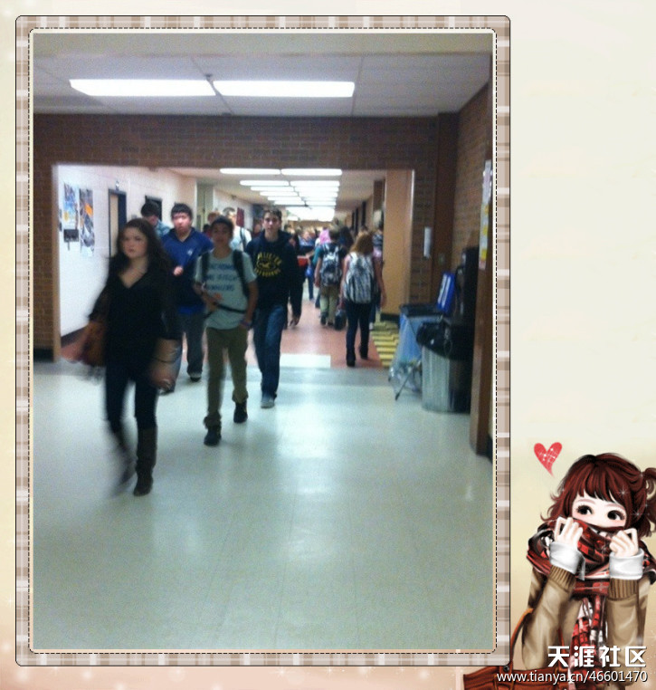

学校的餐厅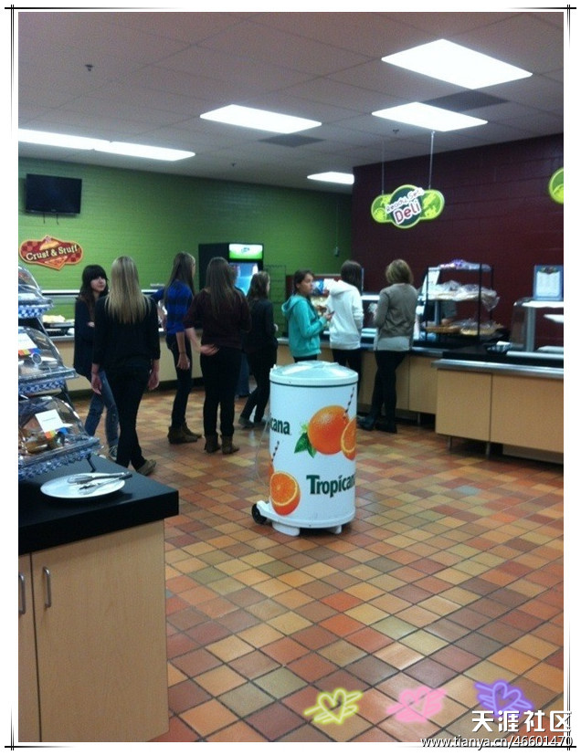

接上文。  
　　2012年12月23--30日，女儿和她的好朋友一起到多伦多考察安大略设计学院并旅游。  
　　在回程的时候经历了因暴风雪飞机停飞1天，回到了原多伦多的住宿地，并两次改签的意外情况，做父母的异常挂念，寝食难安。  
　　好在今天上午10:15，她们终于回到了homestay（住家）。  
　　女儿说那个设计学院虽没进去，但在外面看了，很喜欢。走在多伦多的大街上超没有在国外的感觉，10个人里有6—7个是亚裔面孔，我们买东西都不用说英语，都说中文，听到很多的广东话。有很多的广东人、中东人和印度人，街上根本看不到白人。吃的有粤菜、有四川火锅等。一个人10加元，叫外卖，可以吃到烩饭、参鸡汤和甜品。  
　　圣诞节的时候，住家主人送给女儿一条正版hello kitty的睡裤做礼物。在多伦多时，女儿也给她买了手链和耳环做礼物回送。由此可见，人是会变的，以真心相待，一定会迎来发自内心的真心回报。  
　　在圣诞节的后一天是商场的半价日，多伦多的商场里人挤人，好像是改革开放前节假日里的上海南京路，怎一个挤字了得。女儿说她以后再也不想这个时候进去买东西了。  
　　传说中的多伦多电视台，上去一次每人约230元人民币。她们纠结了1整天，是上去还是节省不去，终于抵挡不住新鲜的诱惑，在12月27日上去了。女儿说没有我们东方明珠好看。  
　　她们去了美术馆、博物馆、鞋类博物馆等地。美术馆逛了4个小时还是走马观花。  
　　现在终于回来了。我内心的大石头也跟着落下了。  
　　问女儿一人在外读书生活的感受，她说：“不会特别喜欢，但是就像正常生活一样，能过下去。”我说：“这个感觉很好，即没有夜郎自大，也没用妄自菲薄。”  
　　期待2013年，我们的孩子以及我们自己身体健康、平安快乐。

为了抵御加拿大东南部的严寒，女儿在多伦多商场里半价买的有橡胶边沿，可以防水的棉鞋，约130加元。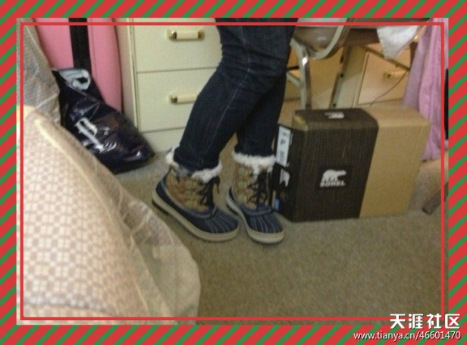

接上文。  
　　上个月圣诞节期间，由于我的女儿与她的好朋友要到多伦多去旅游，故我和她的QQ视频比平时多了一些，Homestay(住家)主人告知我女儿她的无线宽带费用超了30加元。我和女儿说你就把30加元给她，女儿说她知道，但身上只有100加元整张，要换开就得叫出租车到超市买东西，来去一次出租车花费16加元（女儿住的地方离市中心还算是近的）。不知她现在是如何解决的。  
　　我现在被我女儿限制了与她QQ视频的时间，每星期一次，每次一小时或一个半小时，每天的ＱＱ打字聊控制在１小时以内，以防再超。当然，也能将超出的部分给住家主人，但终究主人会觉得不爽，还是以相安无事为上策。  
　　她的主人目前失业在家，有一次她与她的朋友一起去一个市场摆摊卖自己设计的东西。女儿的主人将她喜欢的镜子边沿用小饰物装饰；她的朋友喜欢自己调制化妆品，用纯天然的原料将买了的化妆品改造。那天女儿的主人只卖出了2面镜子，很是悲伤。但是，加拿大的失业保障比较健全。所以，还不至于生活上揭不开锅，我们的住家费用也比别的孩子多出三分之一或更多一些。  
　　东西方的教育确实有一些地方有很大的不同。比如：学校已经举办了几次高中生之间的舞会了。在晚会上女孩子们身穿华丽礼服，坦胸露背，美眉们将自己的头发染成红色、绿色、蓝色等各种颜色。因为没人邀请，在上海准备的礼服款式新颖，但过于保守。舞会都是晚上举行，还得有人接送，故女儿一次都没去过。尽管心里痒痒的，这样的优良了记录，我想不久就会被无情地打破。因为在多伦多，女儿特地为自己花了７５加元，买了一件蕾丝花边的小洋服，尽管买的礼服有点大，需要整改，但可以看出她已经磨刀霍霍，时刻准备着冲向上战场的司马昭之心，到了充分展示中华美眉妖娆身材、集聪明才智与一身、为国争光的时候了。  
　　学校不但给学生提供社交机会，还在自修课上向每位同学发避孕套，有的杂志也送避孕套，有90%的同学都在谈恋爱。这对我们泱泱中华文明来说是多么得匪夷所思啊！  
　　关于高中生谈恋爱的问题，我将网友了解到的情况和精辟入理分析帖子发给她，她非常认真地写了份邮件回复我，下面是她的回复：“妈妈。。。对于这个问题，我想你担心是很正常的，但是，我向你保证，这里的本地白人孩子90%都在谈恋爱，没有剩下的给我，其余10%不是脑残就是废物，再者说了其实本地孩子也是很明确的他们不会和留学生谈的。。。隔阂很大。。。所以这条路被死死的堵上了。。。总结而来就是没有机会给我谈恋爱了。。。而不会有男生看上我的。。。更别提谈恋爱了，谈恋爱也是双方的不是么，如果就凭我自己怎么样，别人不搭理我也不成不是么。。。综上所述。。。你的担心完全是没有必要的。。。”  
　　但是，女儿也郑重其事地告诉我，如果在大学里不谈一场轰轰烈烈的恋爱，人生是失败的。

接上文。（2013/01/15）  
　　上个星期(1月9日)，我的女儿开学了，又一个东西方教育理念碰撞交汇的日子被打开了。  
　　这个星期发下来了一些复习大考的卷子，下星期期终考试。新学期的课程已经排好，增加了生物课程，几乎门门都是主课，需要考出好成绩并记录学分，然后选择理想的大学。高中阶段的成绩在选择大学时占60%，另外，女儿告知：主要是给大学写那种自荐的文章比较重要，比如说做了多少volunteer（志愿者），有没有领导能力等等。  
　　经过在那里5个月的学习与生活，女儿对那个比较贫穷的地方，相当于中国云南或贵州的一个3线城市的社会有了一些初浅认识。就比较两地的教育不同，她的感受是：一个是填鸭；一个是随性。一个是要死记硬背；一个是靠自己脑子开窍。那里富人的孩子相对比较有礼貌，守规矩，也想考大学。而穷人的孩子，很放纵自己，混混的很多，成绩优秀的少，怎么使坏就怎么玩（孩子的观点，只代表她眼中局部一些情况，不代表全部）。如果穷人的孩子脑子一旦开窍，“奥巴马”会层出不穷。  
　　就那里的老师而言，有负责的和不负责的。女儿的数学老师就是比较懒惰的，能不批改作业就千方百计找出理由不改，能少布置作业会千方百计少布置。她的ELS（教留学生英语的老师）比较负责。由于女子在这门课的考试上都是全班（全班20—30人）第一或第二，所以，在新学期里老师同意她读正式高二的英语课并开始记录学分。女儿非常高兴，这样到了高三，主课的压力就会相对小一点，需要记学分的课程分散在二个学年里学完。  
　　原来这门课女儿就一直想早一点读出，不惜在课上尽量表现自己优秀，考试争取考好。小脑子还想到了如果老师不同意她尽早读高二的正式英语课，她还想使出她的杀手锏“一哭二闹三上吊”。  
　　家长慎重声明，这“一、二、三”的事我们从来都是没有交过她，我们自己都是遵纪守法的胆小好公民。有此可见，不到半年，那个万恶的资本主义社会就将我女儿改造成了自我奋斗与争取自我权益；自主认清形势与自我协调关系的小主人了。  
　　关于何时送孩子出去留学，是初三还是高一或高二，我和女儿讨论过，她说最好是初三，既可以享受那里的宽松教育，开阔思维，练好口语，减少口音。又可以从容应对高中阶段的学分要求。对于申请大学时要求的志愿者经历，也有时间可以完成。如果高二去读，高中毕业要求的学分很难积攒，学生既要适应新环境，又要克服英语和生活上的难关，更不要说有时间做志愿者工作了。同时，在那里学习不到4年的学生，都要考过雅思才能上大学。

看了楼主的帖子，真心感觉父母不容易。我自己从小到大虽然也很讨厌国内教育，但是还是比较幸运的一类，初二初三一直是年级前十，但中考失利，所以勉强升入重点高中，数理化一直不好，压力也很大，一开始都在全校百名，后来渐渐才一点点赶上，文理分科选择了文科，一开始很不顺利，但后来终于尽力调整，基本上在文科班里数一数二，但高考又发挥失常，最后勉强进了一所211大学。我印象中自己高考出分和录取的时候都非常痛苦，因为我真的为此付出太多，早上六点起床，晚上12点睡觉，不间断学习，做题，别人休息，我都是在看书，分析错题，但是最后居然高考给我开了一个大玩笑。那时候真觉得造化弄人，我曾经觉得付出就会有回报，但是我从小到大一直都是按着老师的要求做，结果命运就这样捉弄了我。到大学之后，因为又要转专业，所以也是一直努力，不放弃。后来想出国，折腾了一大圈，发现文科奖学金很难，我也不愿意用父母的钱留学。最后自己放弃本校的保研，本科毕业直接工作，在工作中寻找出国的机会，终于有机会到国外念书。迄今为止，我不能说国内教育一无是处，但是也不能说没有给我造成创伤，也许就是要在这样的教育体制中生存，所以性格中多些偏执，多些患得患失，以至于一开始对于国外的学习很难找到方向。但是好不容易在国外的课程中渐渐明了自己的方向，却又发现自己和国内的朋友价值观出现了巨大差异。会有一段时间有身份认同感上的危机，我不再是一个普遍意义上中国人，观念上有西化的成分，但是又非西方人。归属感的冲突也是全球化带来的冲击之一，一开始我对于这类研究觉得很可笑，为什么要研究一个人身份呢，后来我自己经历了这种身份认同的困惑时，才渐渐明白这其中的缘由。至于留学真有什么回报，或者会失去什么，也许都不是最重要的，人有时候可能最困惑的是自己是谁，所以融入西方也好， 融入不了也罢，希望孩子能对自己有个合理的认识，而不是被外界左右。

关于何时送孩子出去留学，是初三还是高一或高二，我和女儿讨论过，她说最好是初三，既可以享受那里的宽松教育，开阔思维，练好口语，减少口音。又可以从容应对高中阶段的学分要求。对于申请大学时要求的志愿者经历，也有时间可以完成。如果高二去读，高中毕业要求的学分很难积攒，学生既要适应新环境，又要克服英语和生活上的难关，更不要说有时间做志愿者工作了。同时，在那里学习不到4年的学生，都要考过雅思才能上大学。  
  
　　请教：楼主您的女儿也要考雅思吗？不上满4年高中不考雅思或托福不能申请心仪的大学吗？  
　　您女儿跳了一级直接读11年级，真是辛苦了，其实多花十几万读10年级，孩子是不是稍微轻松点？也更能融入加拿大主流社会一些。  
　　是否因为学业轻松“吃不饱”？您是怎么考虑的呢？

接上文。（2013/01/23）  
　　这个星期要期终考试了，所以，在QQ视频时，感觉女儿有些心事重重，不想多说什么话。又怕视频聊多了，超出homestay(住家)的网络流量，故现在每星期我们也就是视频2小时左右。  
　　毕竟这是只身一人在国外读书的一个大检阅。  
　　悲悲戚戚、风风雨雨、小城大事都由她一个人扛着。  
　　这次考的是数学、体育（考舞蹈和做卷子）、打字、英语（EAL）。  
　　下个学期她选的课是数学（要学微积分）、[历史](http://bbs.tianya.cn/list-50337-1.shtml)、近代史、阅读（EAL）、英语、生物，需完成11年级应该修完的学分。  
　　自从多伦多回来后，她就一直宅在家里休息，直到开学。那次多伦多旅行让她心力交瘁。同去的同学因家境比较好，每一次外出都要坐出租来回，一天下来好多次。女儿说可以坐地铁，既省钱又保证时间，可是同伴不干。有一次因各自的想法不一样，她竟然自己坐出租走了，将我女儿一个人扔在大街上，女儿气得后悔怎么和这样一个头脑单纯、吃不起苦的人一起出来了。   
　　我问：“如果家里钱多一些，你是否也像其他同学圣诞节回来？春假回来？”她说：“那当然，要不是考虑家里，我真想向他们一样。”  
　　穷人的孩子早当家啊！  
　　我为有这样一个识大体和善解人意的孩子而欣慰。  
　　我问她，周围同学一般准备考什么大学什么专业，或读完大学后是想继续工作一段时间还是立刻回国，她说大部分都读完大学就想立刻回国，对男生的想法了解得不多。  
　　也不知道那些在现代化的大城市多伦多、温哥华高中读书的中国孩子是怎么想的？   
　　一般家长还是希望孩子在大学毕业后能在当地工作一段时间，一来可以增加回国找工作的含金量；二来可以适当赚取外汇为自己今后的生活打点基础。  
　　可是了解了几个家境比较好的孩子，一个是在多伦多附近的私立学校读高中的女孩，说是喜欢那里的读书氛围，不喜欢在那里生活。一个也是上海过去读高中的女孩，说是很不喜欢那里。可能到后来，孩子们被当地社会习俗和价值观灌就的半西半中的思想，他们的想法不让我们大跌眼镜就已经不错了。  
　　我越来越感觉孩子既然出去读书了，家长就只能降格为她的朋友。如果遇事需要提出我们的想法，只能用讨论的口吻，引出双方的互动，达到了解她内心的目的。要说我们的老思想对她的影响，能够微乎其微就是我们做家长的重大成功啦。  
　　观察下来，在那个加拿大欠发达的地方，官二代、富二代很少很少。

接上文。（2013/02/03）  
　　这个星期更新得慢了，敬请大家原谅。  
　　原因是我女儿在QQ 视频里和我说了一些她与她的好朋友的事情。我感觉孩子们之间的事情，大人本不应该参与，所以，就提不起精神来写，也怕写了，被人肉搜索，友情人对号入座，那就给孩子添麻烦了。  
　　但是，纠结到现在，我毅然决定还是记录一些发生在我女儿身上的事情，给大家一个参考。这也是每一个孩子在成长过程中必定会遇到的同学之间的交往、同学之间的友谊与由此而产生的困惑，不管是在国内还是在国外。如果是在国外求学，更需要处理具备巧妙处理的智慧。当然，我女儿也是第一次结交了这样的“好朋友”，谈不上如何巧妙处理，只是出于本能地保护自己。  
　　话说在2012年的圣诞节期间，她和她的好朋友一起去了多伦多旅游，女儿顺便看一下她想报考的安大略设计学院。但是，俩人在奇冷无比的大街上走，由于旅游的观念不同，发生了很多不愉快。例如，我女儿说多伦多的地铁很方便，我们可以乘地铁外出，她的好朋友不肯，一天要打几次出租，造成了费用大大超出预算。由于天太冷，我女儿建议早一些回酒店安全，而她的好朋友偏不肯，还说要炫耀她到多伦多来过了，在那个鼻子耳朵都会被冻掉的多伦多大街上散步，多走一些地方。有一次由于各自想法不同，她的好朋友径自一个人坐上出租车就走了，将我女儿一个人撂在陌生的、紧张而恐惧的多伦多大街上，让我女儿小小年纪经受了一场世纪考验。  
　　后来，女儿想俩人外出，还是以团结为重，不能闹分裂，更不能义气用事，毕竟是在异国他乡的陌生之地。我女儿就只能向她道歉，说我错啦，以求和平共处。可是，她的好朋友总是指使我女儿做这个做那个，外出的机票订购，酒店住宿预定都是由我女儿完成。就连在酒店里烧个开水、叫个外卖都指使我女儿做，搞得女儿像一个跟班保姆似的，让她郁闷之极啊！  
　　女儿说，想父母没有哭过，也不怎么想。但是就是因为“这个好朋友”，让她晚上在被窝里哭过好几回了。一和“这个好朋友”有不同意见，女儿就被她指责为“自私”，一没有听她的话，女儿坚持一下自己的意见，她就会说你去死吧（当然这可能是她的口头禅，但我听了，汗毛竖立好长时间）。  
　　作为家长，我很是焦急，孩子一人在外，既要面对生活与学习的新环境，克服思念家人而带来的忧伤，又要遭到与亲近的同胞因不同价值观而产生的思想冲突。

真怕她们俩之间是否会发生什么意想不到的事情。  
　　也请各位家长和同学帮我想想办法，她们将俩如何走下去？

回复众网友：  
　　多谢您们的关心，女儿的感冒现在已好了。  
　　小的时候由于不爱吃，身体总是差不多每两星期就要吃药或者打针了。原想到了国外，没有食品安全担心的洋面包啃啃、营养丰富的牛羊肉涮涮、新鲜无比的三文鱼填填可以让她的身体倍棒，吃嘛嘛香。现在看来我这个15--16岁女儿去了半年，得了3次病（主要是感冒或流行性感冒），身体面貌似乎也没有很可观的提高。我们这里吃吃地沟油，呼呼ＰＭ２．５的空气，身体面貌似乎没有很可怕的降低。  
　　俗话说的好，不干不净吃了没病。

接上文。（2013/02/26）  
　　在最近的十天里，发生了两件有意思的事，一件事是我的女儿和她的“好朋友”又和好了；另一件是我的女儿在去了加拿大读高中的半年里渐渐地对基督教新教感了兴趣。  
　　先说第一件事，她的“好朋友”的房东是一个有钱人，有钱是因为夫妻俩人都是做护士的，需要上夜班。其中女的是接生孩子的护士，俩人轮流在家上班带他们1岁半的小女儿，夫妻俩人的父母也是有钱人。那我问他们为什么还要接受留学生喃？女儿说是因为他们是教友，希望帮助别人。女儿和她的“好朋友”各有一间房，卫生间俩人共用，里面装修得很漂亮，房间里有大的液晶电视机，卫生间很大很舒适。房东带她们到超市，让她们喜欢什么就拿什么。在她们家吃东西很自在，饭后有甜点、水果和冰激凌，不用束手束脚，女儿说主人也喜欢她住在他们家。主人带我的女儿在星期天的上午到教堂去做礼拜，在教堂里也能遇见其他的留学生，都是由住家主人带去的。总之，在她“好朋友”的住家能吃好、住好，有事主人还能送。  
　　女儿想起她自己的住家主人，有几次她自己吃培根，在一个桌上，没有给我女儿吃，有时她自己吃葡萄，也不给我女儿吃。女儿就在想吃的时候“偷”吃。但是，女儿的住家离学校近，离市中心也近，坐校车走5分钟即可到达，很方便读书，不用起大早。再则，女儿与她的房东已经相互建立了信任，俩人也喜欢相互交流思想，女儿告诉她发生在她与“好朋友”之间的事，房东开导女儿好朋友应该是相互为对方着想，而不应该给对方添麻烦。有一次房东告知我女儿她小时候的事情，房东的父母也很重男轻女，她上面有3个哥哥，她妈妈不喜欢她，还有时揍她。然后，俩人抱头痛哭，女儿说她哭得稀里哗啦。但是，就是这样的环境，女儿在她为交朋友而百思不得其解的时候，房东还是给了她很大的思想慰藉，给她煲一锅浓浓的心灵鸡汤。女儿也主动帮她洗过碗，冬天扫过雪。总之，在自己的住家吃不好、住不好、有事还不能送，但这也是家。

也想请教有孩子在外留学的家长，我女儿这种情况到底要不要换寄宿家（homestay)。她第一年的寄宿费用已付，到2013年的6月30日结束。  
　　本人在此拜谢诸位。

我个人觉得先别换，住的地方离学校近很重要，再说吃的，加拿大应该不贵的，还是自己买了多吃点。或者和现在的房东谈能否多付点钱，可以吃得好些。  
　　我听我朋友说了，有的住家的给1500，就吃得很好，还有车接送。  
　　我的个人意见，仅供参考。  
　　祝一切顺利！

回复422楼：  
　　非常感谢您在这么短的时间里给予了我您的真知灼见。  
　　我和她的老爸也同意您的观点，关于住宿费我们付的比别的孩子已经多了20%-30%。因为当时女儿听她的已在加拿大读书的同学说，住有孩子的家庭很比较烦，会影响学习。所以，我们就想找的是没有孩子的家庭，以为这样可以安心读书。但是，事情都不会是十全十美的。  
　　我们会劝说女儿吃得好与不好都没关系，营养是不会少的，大不了自己去买一些，离学校近，不用早起读书可以多休息是大事；16岁的花季少女少受诱惑、自身安全是大事。  
　　在加拿大这个贫穷落后的地方住家费用一般是每月400--800加元

回复424楼：  
　　非常感谢你给我介绍了在美国住homestay(住家）的详细情况。  
　　女儿的女主人大约超过60岁（三个儿子已结婚外出居住），属于比较贫穷一类，故我们的住家费用也比别人高一些。  
　　女儿周末外出买东西、去同学家，她基本不肯接送，一般都是女儿自己叫出租车。  
　　说实话，我们的留学费用也增加了一些。最近，女儿每星期一次去美术老师那里学画，和她说好了，她可以送去，但不接，女儿只好叫出租车回。  
　　至于，住家合同结束在今年6月30日，女儿要换否？我们的意见也只能是参考，我相信她会合理处理，我也相信她有能力处理好。

接上文。  
　　关于对基督教新教感了兴趣，在她给我的一封邮件里是这样写的：我的宗教观是很正常的，我的内心其实很虚弱，很怕外界的打击，所以我真的需要一个精神依靠。那这样的话基督教就是我一个人在加国的最大精神支柱了。。。有着这样强大的支持，我才能让自己做到最好，坚强的走下去。我追求的思想境界，无非就是让自己做到虔诚，善良即可。我虚弱的内心真的很需要他们的支持。我认为主能给我提供一个在我一个人的时候纯洁，没有杂念的精神世界。我并不依靠别的教徒的话语以及建议来生活，我愿意自己读圣经，自己理解其中内涵，我一开始决定进入新教，就完全是我自己一个人做的决定，不依靠任何人，完全是靠我自己对他的认识与理解。  
　　说实话，作为家长，读到女儿写的这样内容的邮件，不知是喜还是忧？毕竟这和我们从小受到的教育而有很大不同，与主流价值观相悖。女儿小小年纪一人在外求学，已经坚持了半年，其中的喜怒哀乐、身心疲惫只有她自己最清楚，作为家长，发生在她周围大部分的事情，也只能是隔靴搔痒。好在现在有互联网，只要孩子有时间、网络允许，可以天天QQ聊，但由于两地相差12---13小时，考虑到她的休息与读书需要时间，终究不能一直拽着她不放。所以，她的关于信仰的思考，我和她的老爸不置可否！感觉喜的是她当她遇到问题的时候，不会惶惶不可终日，好像有个组织，组织里可以有兄弟姐妹相互帮助。忧的是孩子还小，她对宗教的理解肯定而且非常浅显。尽管在她们的近代史课堂里学了法国的启蒙运动以及大革命，但是，宗教的复杂与深奥不要说孩子，就是成人也是难以把握与可以准确理解的。在我们自己小时候看的世界名著里，那些神职人员也不是个个都是善良的、可信的……  
　　好在女儿现在已经回到了她自己的住家，主人从古巴旅游回来了。由于主人不信教，不去教堂，再说我女儿外出，她也不愿意接送。所以，我女儿的信仰目前还停留在脑子里，去过2次教堂，暂且没有实际行动，更不要说像在电影里看见的，有关神职人员用一个小布条，沾一点水撒在头上了。  
　　万恶的资本主义，已将我女儿的脑子洗了60%了。

回复441楼：  
　　我的女儿的生活与学习费用是我一次性给她一年的，通过农行汇到她在上海开立的加拿大银行账户中。每个月汇的话，每一次要交80元电汇手续费和千分之一的电汇费。  
　　刚去的时候加元的现金也带去一些。孩子到那儿后主要是刷卡消费，坐出租车也刷卡。  
　　由于她买生活用品的费用大大超出了我们的预算，以防她捉襟见肘，我们过了半年又给她汇了一笔。同时让她学会理财，让她把多余的钱在那里存了银行定期，拿点小利息。她开始觉得此事很烦，尽管银行就在她们学校的边上，她将我的理财基本经验当耳旁风，给我顶了半年，坚决不办。我只要一提将她卡里的钱存银行定期，她就气不打一处来，在QQ视频里眼睛鼻子扭在一起给我看。  
　　后来在我的“重磅资金”炸弹威逼利诱下，她终于被炸趴下了，第一次去银行没办成，她知道了在国外到银行办事，是要预约的。

接上文。  
　　这个学期的生物课，由于国内没有学过，每次课都有一些单词，为了在第一次测验中取得好成绩，她通宵背了单词。但是，还是挂科了，得了58分。后来，女儿慢慢熟悉了课程，词汇量也增加了，可以考到80分----85分。女儿在给我的邮件中这样写道：我也从来没后悔过选了那么难的课，我现在全都是理科课为主。的确生物第一次考试我仅以两分之差挂科了，但是事实我在考试前几乎天天熬夜背单词，因为生词太多，内容我在国内也都没学过，双重困难。已经试着做到最好，所以不觉得蒙羞。但是这么难的课也是有很大好处的，我现在的词汇量真的和以前不能比，各种政治词汇，生物词汇都是很重要的，但是如果我不学一辈子都不会说，可是现在我都知道。而且其实都很实用，特别是近代史，老师给我们天天布置论文，那1500字就真的很有挑战性。  
　　通过与女儿的交流，我知道了老师布置的比较复杂的论文，是给3星期—4星期完成的，但女儿也回拖到最后，还剩一个星期了，要交2篇复杂的论文，这让她一个劲地说：“烦死了，烦死了。”主要是西方近代史的论文比较难写，这门课学校分成三个难度等级，女儿选的是中等难度。  
　　上个星期女儿她们开始选12年级的课了，她选了英语（必修）、数学、微积分、2门生活艺术课（缝纫课、工具、设备使用课）、经济、会计、地理，女儿说学生们还可选如何带孩子课、烹饪课。  
　　女儿告诉了我一个惊人的消息，她们学校还有高中生挺着大肚子来上学的，她“好朋友”的住家主人是护士，她说遇到过妈妈在生孩子，她的女儿也在同时生孩子的事情。  
　　由此可见，西方教育也不是十全十美的，个别孩子的惊世骇俗让我们做家长的忧心忡忡，大跌眼镜。  
　　如同一颗小草，任凭在野地里阳光雨露，亦或是暴风骤雨。那里的老师从来不会苦口婆心，说是为了你好，更不会因为成绩不好，影响了他们学校的排名或拿奖金而对你威逼利诱：介绍你到“我认识的老师”那里去补课。然后“我认识的老师”再介绍他（她）的所谓成绩不好的同学到我这里来补课。  
　　在那里，孩子要怎么长大，是你的权力。  
　　报告大家一个好消息，女儿告知，通过她的努力沟通，用自己的画画技艺给学校的华人协会画一些小宣传、小广告，积极参加协会的各种活动，她被荣幸地推举为该校中学生华人协会副会长，负责对外联络与宣传。

我不会告诉你、对于15岁的孩子、最重要的就是父母的陪伴和引导' 这个时期的孩子叛逆、万一有错误引导就会误入歧途、  
　　我只想说、别看中国各种不好、只要能和父母在一起就是幸福、  
　　我想露珠肯定不知道你女儿想家的痛楚??  
　　在无助的时候连个拿主义的人都没有??  
　　出国不一定就是好的'''  
　　我在国外大学三年多了、看到各种同学、各种事情?各种痛楚、  
  
　　15、6岁???我弟弟也是这个年龄??本是美好的年龄??却要自己背负所有的事情??  
  
　　15、6岁的时候身体正在发育、等不到好的营养?加上这个年龄的孩子没有自我意识、要吃什么、吃什么、往往这个时候身体会落下病患??  
  
　　我有一个同学、高中留学、差不多也是这个年龄??也是寄宿家庭、一样的背景、没有大人的照顾、各种胡吃海喝、导致了糖尿病、只能天天自己打针???  
　　好了不多说、希望露珠有时间飞去陪陪女儿??  
　　在一个就是、这个本该在中国交到很多好朋友的年龄、就这样浪费了、导致人家以后回国都没有同龄的朋友了??!

接上文。（2013/04/07）  
　　这两个星期，上海发生了共发现10例人感染H7N9禽流感确诊病例，其中死亡4例。  
　　前一阵上海发生了谈“猪”谈“色变，现在上海又发生了谈“禽”色变。  
　　举国一片哗然，世界一流啊！！！  
　　谈就触目惊心的禽流感事件，我在QQ里问了女儿，老外在这个问题上是怎么来处理的？女儿告诉我，她们已经习惯了每人在书包里一小瓶酒精杀菌啫喱，时不时地拿出来抹抹手。而且这个消毒啫喱做得很极致，超市里有卖，产品的包装瓶做得非常卡通有趣，人见人爱，孩子们都乐意购买，价格一般在2---3加元。在学校里的电脑房里也有消毒的酒精杀菌啫喱，同学们上完电脑课，因为接触电脑键盘，所以，会自觉地抹杀菌啫喱，这已经成了同学们的习惯。  
　　这两个星期了，听到了两起学生“意外坠楼”事件。一起是ＱＱ新闻，说上海的一所名牌附属高中一名高三男生；一起是听好朋友的女儿说上海师范大学奉贤校区一女大学生，好朋友的女儿在那里读大学，该女生好像是来自甘肃、大学三年级。  
　　当代著名学者、厦门大学人[文学](http://bbs.tianya.cn/list-50321-1.shtml)院教授，博士生导师、央视百家讲坛《品三国》主讲人易中天先生谈到当下的教育时这样说道：“望子成人比成龙更重要”，他提出，望子成人的四个标准：真实、善良、健康、快乐。易中天认为考核一个家长是不是好家长，就看孩子是否快乐。谈到教育的方向，易中天送给家长们四个字“望子成人”。中国大量的家长望子成龙，望子成材，望子成器。龙是什么？怪兽。材是什么？木头。器是什么？东西。就是你要成怪兽，你要成木头，你要成东西，就是不要成人。现在口口声声以人为本，最应该以人为本的应该是教育，可是在中国，最应该以人为本的领域最不把人当人。  
　　最好的家教就是“不教育”！当然，他所说的“不教育”是辩证的，并不是机械地完全不闻不问。而偏偏在他崇尚“不教育”的氛围下，女儿在高考填志愿时会来主动问他的建议，到最后更获得了理想的成绩。相反，许多主动拼命催促子女学习、甚至放弃自己的工作陪伴子女考试的，倒引发孩子有意地回避与排斥。谈及快乐，易中天说因为升学、就业，许多孩子不快乐。一些家长总担心孩子输在起跑线上，不断给孩子加码加压，殊不知孩子输在了起跑线上，还可跑第二次，如果毁掉了童年，那么一生都受伤害。  
　　谈起育女心得，易中天却说：“我反对励志，反对培优，反对成功学。”在他看来，现在流行的成功学像一剂毒药，塑造出来的成功像“人造森林”，而真正和谐的社会应该是既有参天大树，也有小花小草。  
　　被网友称作“最牛愤青教授”——浙江大学党委副书记郑强在2011年5月31日晚做客华中农大狮子山讲坛，在近四个小时的演讲中，他诙谐犀利的言辞，使现场观众掌声及呐喊声持续不断。  
　　郑强是教育部“长江学者”特聘教授，首批“新世纪百千万人才工程”国家级人选，他曾经连续三次被评为“浙江大学学生心目中最喜爱的老师”。  
　　面对当今对孩子们教育的“低龄化趋势”，郑强教授说道：“我痛心呀！中国的孩子不是输在起跑线上，而是搞死在起跑线上！”  
　　为什么中国人拿不到诺贝尔奖，而中国孩子在国际奥林匹克竞赛里屡获佳绩？郑强身后大屏幕上打出“强哥语录”：“这是因为在做小孩时没有玩、不允许玩、被别人玩。”让小孩子做大人的题，没有时间玩，这不仅过早地透支了他们的潜力，也限制了他们本该活跃的思维。  
　　郑强称，孩子的成长不是30米赛跑、不是300米赛跑、也不是3000米赛跑，而是万米赛跑。他表示，当代家长教育孩子太注重3000米以前的赛跑了，没有人真正关心学生的“出厂质量”怎样。楼主在这里也这样思考，纵然国家的教育体制一时半会改不了，或正在集腋成裘般改变，那些教育官员目前对教育管理的认知也只停留在所谓的数字游戏（成绩、排名）来衡量出自己的业绩，那些校长和老师也束手无策只能跟着成绩、排名的指挥棒，用它来敲打着天真无邪的孩子们的脑袋。而我们的家长一定要脑子清楚，不能跟着学校的指挥棒转。成绩只是孩子在他的成长大海中的几朵小浪花而已，不是她人生的全部。他每天快乐地学习、自觉地感知外部的世界才是最重要的。  
　　千万不要发生因为“成绩”而导致“意外坠楼”。

接上文。  
　　高二的下学期明显比上学期累了，早已听不到女儿喊“累”，现在也听到了很多次。女儿的住家主人两星期前去给他的儿子看房子，女儿不得不又要准备行李住到她的监护人家里（住家主人在不到一年的时间里外出了3次，这让我女儿非常烦恼不安定），应该到昨天晚上女儿搬回到自己的住家去，但是，她说自己很累，拖到这个星期六再搬回去。  
　　从2012年的8月18日赴加拿大读高中到现在，她从没有说过自己累，我们听到最多的“累”是她在国内读初二下、初三上这一阶段。  
　　因为这个学期读的生物课和[历史](http://bbs.tianya.cn/list-50337-1.shtml)（近代史、中等难度），还有英语课读的是古英语（莎士比亚）的课程，都有大量的新单词，平时也有一定数量的测验，生物课和[历史](http://bbs.tianya.cn/list-50337-1.shtml)课第一次测验都挂过科，第二次就可以考到80多分。为了考试，她尽了很大的努力，晚上有时要复习到半夜2点—3点。印证了老外教育的规律是小学、初中快乐学习，到了高中、步入大学就是自己要求学习，自己对自己欢喜的学科主动学习。  
　　女儿在那里积极参加高中的社会活动，她说在社会活动中锻炼自己，并适当做一些管理辅助工作，对自己申请理想的大学非常有帮助。在那里，读书成绩的好坏是申请好大学的一部分原因，在女儿看来，另一部分重要原因是看你的个人能力。为此，她利用自己喜欢画画的特长，为学校的各项活动主动出力。其中有一个是学校在今年3月底4月初举行的多元文化节会标设计，经同学的评比，被荣幸地确认为今年的会标图案，而且印到了学校公开出售的T恤衫上，5加元一件。  
　　在这里也要感谢那里的美术老师，老师在女儿设计稿中的文字表现上稍稍做了美化。

楼主你好，我询问了两个在多伦多生活的留学生，都说生活费1000加元足够了，你的女儿住家在这么偏僻的地方，按道理不用这么多的生活费的。而且，我觉得你的住家老人很刻薄，不给孩子吃鸡蛋，食物自己藏起来等等。怀疑你受了中介的忽悠。

基本上爬完楼了，因为和LZ女儿一样是从上海到加拿大ON省某农村读高中，来加拿大两年半快了，今年毕业，所以和LZ挺有共鸣吧，想着就LZ的文章结合自己的经历随便说说  
　　- 来的时候比LZ女儿大一岁，当年我是自己一个人乘飞机到加拿大来，也没有什么亲戚朋友帮忙带着去，办理study permit或者转机怎么做全都是自己向邻座或者附近人搭讪打听出来的，到这里以后语言方面，上课听说读写完全没问题，只是说英语不太流利  
　　- 19L =》看了LZ的照片也推出LZ女儿是去了NB省吧，不过LZ为什么选了NB呢，好大学基本都在ON或者BC，去NB对升学有点不利吧，而且到时候大学coop，如果是欠发达地区，工作机会相对较少，也相当不利。如果说NB的诱惑少，我们村也没什么娱乐，说实在的，除了toronto vancouver或者montreal这种大城市，加拿大有诱惑的地方真没几个。。  
　　- 21L =》身边也有一些同学的homestay条件很差，比LZ女儿碰到的还要JP的多得是，吃不饱饿到胃疼的，被homestay诬陷差点闹官司的，甚至给发霉长毛的食物吃的都有。。只能说那些做homestay的大多数都因为家境原因，想要赚钱，所以这种JP不少。LZ遇到这种homestay为啥不赶紧换呢。。homestay不好影响挺大的  
　　- 31L =》Iphone神马的我们这里真没LZ说的那么流行，身边用android blackberry的比比皆是，反倒是中国的international student用Iphone的多←说起来一只iphone引发的血案就在本村发生过诶，好像是为了抢劫一只iphone5把中国留学生打得遍体鳞伤  
　　- 36L =》是ESL不是ELS吧，English as Second Language……对于LZ女儿说的什么时候出国好，口音方面的确如此，但是个人觉得如果是独自出国，高一高二最好，至少高中时候的三观基本定型了，初中一个人出国容易被带坏。身边朋友就有说班级同学在上课的时候把白粉装在咖啡杯里，课堂上毫无顾忌的拿出来，（这边好像是卖白粉算犯罪，自己种了自己吃没事= =……）而大学再出国，英语问题不说，高考的辛苦不是白白浪费了，这里大学进去容易出去难……  
　　- 37L =》关于专业 其实国外高中最好地方就是可以尝试不同课程，比如accounting，一开始家人都说这是个不错的专业，我也就选了accounting尝试了下，后来发现完全不喜欢，也就初步确定了今后的职业方向，而中国，除了像LZ女儿这样的本身已经确定喜好的学生，很难在高中阶段确定职业方向。另外ON的10年级是有专门的职业规划课，觉得对专业选择有帮助吧……- 54L =》苦逼的加拿大高中也是这样的= = 遇上好老师是RP好，遇上hard marker或者脾气不好的老师之类的，真心苦逼。。  
　　-56L =》LZ木有理解女儿说的话啊，不是读古英语，是ESL结束以后的本地学生读的英语，也就是记学分的英语，当然不止读shakespeare，还有各种阅读理解之类的OTL  
　　-63L =》我这边一学期tuition+insurance大约5800刀，一年大约八万五，LZ这真是贵的离谱……  
　　-75L =》艾玛这是什么学校啊，我们不管哪门课，从来都是把其他学生的成绩cover掉的，绝壁不会让人看到其他人成绩，发卷子的时候也是把卷子对着了发的。说起大学申请，正好前段时间申请过，UofT每年都是五月初发offer，一般对ON学生来说，只要12年级成绩平均分在80以上就能进，  
　　-110L =》 囧 这里presentation是经常有的，每月都有好几次，一到期末更多，以前为了business的presentation，一个晚上没睡觉，直接通宵到早上7点，然后洗把脸就去上学OTL 以及老外翘课的太多了，很多人学习态度跟中国人没法比的  
　　-124L =》就像前面说的，选课之前要先了解老师啊，如果知道是个歧视中国人或者是个hard marker，就不要take这个老师教的课啊。说起来，我也碰到过不少歧视中国人的外国人，各国都有……  
　　-154L =》我们村的homestay是教育局安排的，基本是750刀一个月，其实也可以自己在外面找homestay，有专门找homestay的网站，挺让人放心的，不过价钱稍贵，基本都在800-900左右  
　　-201L =》所以学校都有lock down，还会有lock down的演习来确保发生枪击事件时候的伤害降到最低，LZ女儿应该也有过这种经历吧。另外还有shelter  
　　-327L =》有一双和LZ女儿一模一样的，不过颜色不同，boxing day的时候买一送二买的……很便宜XDD  
　　-340L =》这边网费算流量最让人头痛了，但是只是视频绝对不可能超30块，绝壁是下载电影或者看在线视频超的= = 建议LZ直接给homestay每月宽带的钱就是了，身边住homestay的都是这么解决的……  
　　-354L =》高二去的话 学校是会补给你高一年级的学分的……ON是一个学年8门课，所以高二去读的话，一进学校就会给你8个学分，总共需要30个学分毕业。高中最重要的其实是12年级的课，大学录取就只看12年级top6的平均分，当然11年级的分数也会看，但不比12年级分数重要。←只是ON的情况  
　　-363L =》电脑是必须买的，有时候presentation链接projector的时候还要用自己的laptop。但其实在加国买更好，尤其christmas的boxing day时候，很便宜  
　　-368L =》需要ssat神马的那是美国，加拿大没有一个大学需要ssat，所有大学接受雅思或者cael成绩，不是必须要托福的，托福最难，而且相对来说雅思最容易达标，比CAEL还容易。不过听说UofT托福达到100，申请大学时候的6门课不需要包括英语成绩  
　　-391L =》喷 这是公主病XDD 另外LZ主要就是听了一面之词，谁知到到底怎样，同学关系的处理其实也是必经之路，一种锻炼吧，家长没必要置喙= =  
　　-527L =》 学习压力。。累。。初中那会儿有多少学习压力吗？和国内高中比真的小巫见大巫。。说实话，真心喜欢国内初中。LZ说了很多关于国内教育的问题，其实也不是那么回事儿吧，国内小学初中真的很有用，至少基础非常扎实，来加国以后数理化完全不愁，这方面真的只能感谢国内教育……  
　　-540L =》可能各地不同，ON这边的school board的测试有英语和数学两门，并且是按照数学成绩来定年级的，英语成绩好应该只是确定读ESL的哪个level

接上文。（2013/05/07）  
　　上个星期，我的女儿在加拿大与2个好朋友一起过了她16岁的生日，16岁的少女正是花样年华的时光；16岁的孩子正是人生的思想观价值观逐步形成的阶段。在这一人生转型期，家长和学校处理得好，孩子就会像一颗急需营养浇灌的小苗深深地扎入大地，而后茁壮成长；如果家长和学校处理得不好，孩子会异常苦恼，窝在心里无法表达也无处表达。中国家长通常只会关心成绩，每一时每一次都揪在成绩上让孩子无处藏身；学校的老师在校长及管理机构的威逼下，只关心自己班的排名；自己班的平均分；学校的排名，而后多拿奖励。  
　　很少关心学生的心里在想什么？如何因材施教，教导学生条条道路通罗马；社会工作没有高低贵贱之分，如何将学生首先培养成一个合格的公民。  
　　这可是一件非常可怕的事。  
　　我有一个亲戚的女儿，就是在初中阶段因各方面的原因转型没有转好，尽管考上了高中，但是，在高二的时候就厌学了，家长也没办法，只好退学。  
　　女儿过生日时，她原来的“好朋友”与美术老师的女儿一起花了50多加元买了一套H&M的夏季套装和一个湖蓝色的小包，女儿请美术老师的女儿以及一位从泰国去读一年高中的交流生在MALL里吃了一顿中式快餐，泰国同学送了一张生日卡。  
　　女儿的住家主人特地给烘焙了一个巧克力园蛋糕，并插上生日蜡烛，还给了女儿20加元生日礼金，女儿甚是高兴，生日会过得非常愉快，当时她就在家里穿上了同学送的时尚新衣，挎上小包，来了一张生日快照。

接上文。（2013/05/08）  
　　上个星期六（5月4日）女儿一清早就打电话到家中，让我马上开电脑，说有重要的事情告诉我。在以前与女儿的联系中从没有发生过要先打电话通知我立刻开ＱＱ的事情，让我心里好一阵紧张，牵挂之心油然而生。  
　　女儿说，她的住家主人告知她，这个星期她们家要来一个当地的高中生，住在主人家，与她共用卫生间。因为女儿的房门外出时锁不上（原来就没锁），里面有一个小插销。女儿知道那个女孩的姓名后就在ｆａｃｅｂｏｏｋ（脸谱网）上查了，不查不知道，一查吓一跳。这个女孩是一个问题少女，她的妈妈１６岁生她，她一直不知道爸爸的名字，她的成长是在社会福利机构长大的，今年１７岁，她上学只上半天。可能是到了１７岁了，社会福利机构就会找当地住家接纳她。  
　　为此事女儿很紧张，因为女儿的住家主人还神秘兮兮对女儿说，让她不要告诉自己的监护人。女儿感觉这件事简直就是赴加拿大留学期间发生的重大事件之一，需要她拿出真金白银的智慧应对。  
　　弱小心灵此时多么需要保护与依靠啊！  
　　女儿说她还是要告诉她的监护人，不知住家主人的再接纳其他孩子是否要经得当地住家公司的同意？

回复562楼：  
　　现在回想起来，高中送孩子出去读书，风险确实很大。心知与身体都有很大的不确定。比如：昨天女儿在电话里告诉我，她又生病了，发烧摄氏38.5度，在家睡觉没去上学。  
　　也不知什么原因，原来在国内生病相对多一些，到了国外吃健康洋面包、嗅清洁好空气也生病？  
　　关于国内的高中国际学校，我本人认为一年也要10多万，英语环境纵究与国外相比有缺陷，纵究是在国内的大的教育环境下。所以，我个人不会将我的女儿送去。  
　　我甘愿冒巨大的风险，给女儿一个全新的教育环境，给她一个全新的教育方式。

接上文。（2013/05/22）  
　　上上个星期女儿告诉我，他们学校请了一个81岁的参加过第二次世界大战的老兵，到他们学校给他们上了一节关于亲历第二次世界大战的[历史](http://bbs.tianya.cn/list-50337-1.shtml)课。这个老兵是德国人，年轻时被参加了部队，上了战场。他告诉学生他反对战争，第二次世界大战结束后，他就到加拿大生活了。班上有一个男同学和一个女同学分别向他提了问题。我问女儿他们提了什么问题，女儿说她忘了，反正没有什么技术含量。  
　　要接近学期末了，作业也多了起来，主要是有论文要写。与女儿视频的时候，总是听到她说还有作业没有做好，烦死了、烦死了，我苦逼的留学生活。搞得我听了也烦死了，由不得我要思忖着送她出去留学是对还是不对。因为上个星期女儿又生病了，她终于自己量了体温，摄氏38.5度，以前生病，她从来不肯量体温，看来女儿的自我保护意识增强了。在生活中学习，在磨难中成长，这一点也让我多少心里有了慰藉。  
　　由于生病，她借用她老爸的邮箱给她的老师发了一封邮件请假一天休息。对于她这一行为，我和她的老爸也不知说什么好。  
　　5月25日是女儿在那里报名参加雅思考试的日子，在那里读大学是要有雅思成绩的。如果在加拿大中学读满4年，报考大学就不需要雅思成绩。  
　　女儿的住家主人招了一个17岁、需要社会救助的“问题女生”与我女儿住在一起，当然她们是两间房。下个月这个女生会去一家MALL里工作。我让女儿送给她一件中国带去的小礼物，女儿不愿意，到超市买了一张贺卡送给她了。  
　　下学期开学，女儿的监护人帮她找了一家新的住家（homestay）。原来监护人可以带我的女儿去看新的住家，但是，临时监护人的儿媳流产了，而且流了2次，监护人赶去美国的波斯顿看她的儿子与儿媳去了。女儿说她很伤心，她不是伤心儿媳，是伤心她肚里的小生命。  
　　老外对小生命及儿童非常地敬畏。

接上文。（2013/06/08）  
　　昨天清晨，女儿在QQ视频里告知我，她已正式当上了她们高中多元文化协会的副会长和她们学校中文协会的会长。  
　　我很是高兴，要知道她原来在初中时，什么好事都是轮不到她的。因为她在她的初中里成绩不好。  
　　最近她们要大考了，女儿很忙，让我没事不要找她，直到她考完试。大考时间在6月10日开始。有的同学6月25日回国度暑假，我的女儿因为要搬新homestay(住家)，她在那里买了被子、书桌、半人高的大熊猫等物品，她正愁怎么搬？故我们给她定了6月28日回国，让她安安心心搬家。  
　　刚开始去的时候她买了一辆自行车，好像是180加元。考虑到新家可能无处摆放，她就把它挂在加拿大的二手网上150加元卖了。最近女儿迷上了美国的“魔声”耳机，在二手网上150加元买了一副“魔声”的SOLO HD ，为此，她高兴极了。原价要300加元。  
　　5月25日，她的监护人开车，送她到另外一个城市去考雅思，女儿说考得很不好，里面有很多单词不认识，只好猜，时间还来不及。考雅思的国际留学生有10多个，3个中国人，还有非洲人、中东人等，好像没有看到韩国人。考试那天，清晨6:00就起床，7:00出发，9:00考，考到中午12:00。下午1:00考，考到4:00结束。那天在下雨，中午又不能到外面买午饭，就带了一点饼干，考试的地方没有卖吃的。所以，那天真是累极了加饿极了。晚上6:00到家时，一下就瘫倒在床上了。  
　　上个星期天，有朋友一行10人、两辆车，带她去了一个靠海的著名旅游城市，还参观了一艘海盗船，公园门票10加元，中午在外吃了野餐。朋友照顾她，只让她付了门票钱，其他都没有收，我们非常感谢这位好心人，这次旅行给女儿带来了极大的快乐。因为，在那里除了上学，圣诞期间自己与好朋友一起去了多伦多，其他就没有出过远门。  
　　上个星期学校里还发生了一件有趣的事。一位女孩要竞选学校的学生会主席，该学生的家长就买了棒棒糖和手圈，送给每一位来参加竞选的孩子，要知道学校有2000多人喃！结果可想而知，她就被选上了，同时参加竞选的印度男孩没有被选上。  
　　看来，竞选也是一门经济学。  
　　我在4月11日给她寄了一个包裹，走的是水运。里面是女儿爱吃的小浣熊干脆面和一条想送给美术老师的真丝围巾。但是，这个包裹在加拿大被检查了，直到6月1日女儿才收到，包裹变成儿童节礼物。平时这样的包裹约40天多一点就能收到。这个包裹让女儿嘴馋了好一阵子，每一次视频聊女儿都会将我“责骂”一番，一直叫嚷没东西吃，肚子饿，好像就要到了饿得两眼直冒金星，前肚皮贴后肚皮的地步，搞得我心里很烦、很郁闷。  
　　好在终于收到了，更没有什么违禁品。  
　　女儿的新住家主人是一个女的生物学博士，丈夫是做生意的，还有一个小宝贝，离学校稍远，条件比现在的住家要好。为此，女儿很感谢她的监护人帮她找的这户人家。  
　　还有一件有趣的事情，女儿现在的住家主人（独居老太太）说，她的妈妈在她11岁的时候曾经和她说过，你怎么办呀，到现在还没有男朋友！  
　　哈哈哈，东西的文化差异怎么就这么大呢！  
　　但是，有一点是相似的，住家主人说，她的妈妈也重男轻女。她自己成家立业全靠她自己。在那里的超市中，也能够看见年龄仿佛到了70多岁还在做收银工作的老人，住家主人告诉她，是因为他们自己要给自己养老。

上文。  
　　女儿这个学期的大考在6月10至6月14日结束，返校是在6月18日。  
　　一年终于读下来了，我跟女儿说：“你是妈妈心中的英雄。”  
　　要知道这一年里要过语言关、生活关、环境关、人际关，这对一个15-16岁的孩子，真的不容易啊！！！  
　　学习上的难点与紧迫相比生活关还是容易过的，因为孩子也是非常珍惜这一来之不易的海外留学机会。但在与住家主人的相处、住家主人对孩子生活上的负责与否，对孩子的心灵、留学生活的快乐会造成巨大影响。  
　　且看女儿这个星期一女儿在QQ里和我说的话：  
　　妈  
　　恼了！  
　　我真的恼了！  
　　她真的太过分  
　　我火了！  
　　我这一个礼拜饿的要死，她也不管我吃饭，从来不叫我吃饭  
　　反正能吃的她都藏起来  
　　就给我白面包  
　　上个礼拜因为太饿就吃了半打  
　　结果消化不良肚子疼  
　　现在我上楼冲杯芝麻糊啊，她就过来检查我有没有吃她的东西  
　　尼玛啊一脸的包租婆相。。。搞的我好象偷东西一样  
　　呵呵，再说了我交了这么多钱，吃一点怎么了！  
　　她就这两天给我脸色看  
　　没好气的样子  
　　我炸了！  
　　我被子不送给她了！给她准备的离开她家的礼物不送给她了！  
　　送个鸟啊！气死我了  
　　我真的尽我全力去包容了！  
　　以后绝对不要和这里的穷人打交道  
　　一点素质都没有  
　　害的我现在都快成非洲难民了！  
　　过的什么日子！  
　　原因是女儿在今年9月就要搬新住家了，由监护人在前几天通知了她的住家主人，主人就不高兴了。刚去的时候，由于语言听不懂，有几次住家主人为了一些小事发火，搞得我女儿非常害怕。这对于一个刚去的中学生来说，如果没有强大的心里定力，真的很难想象她会心里奔溃闹情绪立马回国。住家主人原来就是将自己买的好吃全部藏在一个橱子里，不拿出来给我女儿吃，还跟我女儿说这里面的东西你是不能吃的。  
　　我们劝女儿，大不了我们自己打车到外面去买，花一点钱不算什么，身体要紧。我们也在国内相隔一月给她寄点吃的东西，缓解她的情绪，慰藉她的思乡。  
　　当然，我也问女儿，在留学生中发生这样的住家情况多不多，女儿说也不多，只是她运气不好被碰上了。所以，想送孩子出国留学的家长看到我女儿说的那些话不用害怕，多给孩子一些思想准备，通过实例来做出国前的预热，是大有好处的，至少将未来对于可能发生的情况，在心里已形成了一个对付的良策。  
　　再说说他们的大考，以考[历史](http://bbs.tianya.cn/list-50337-1.shtml)为例：2小时里要写一篇大论文；4篇小论文；60道选择题。

一年终于读下来了，我跟女儿说：“你是妈妈心中的英雄。”  
　　要知道这一年里要过语言关、生活关、环境关、人际关，这对一个15-16岁的孩子，真的不容易啊！！！  
　　学习上的难点与紧迫相比生活关还是容易过的，因为孩子也是非常珍惜这一来之不易的海外留学机会。但在与住家主人的相处、住家主人对孩子生活上的负责与否，对孩子的心灵、留学生......  
　　-----------------------------  
　　很佩服lz的女儿，不过lz应该发现孩子吃不饱后马上就换住家，孩子正是长身体的时候。另外想问问lz：1.您的孩子15岁到加拿大直接上的11年级吗？  
　　2。她走之前英语达到了什么水平？  
　　3.她在国内读完了几年级走的？  
　　4.您的孩子刚到加拿大时都选修的什么课程？  
　　5.孩子刚到加拿大时每天写作业几个小时？现在用几个小时？  
　　我的问题有点多，麻烦您了。我的孩子8月份也要到加拿大读高中了。心里忐忑，我现在特能理解您当时的心情，孩子才15岁就离开家了，您女儿是一位勇敢的孩子。  
  
　　4.您的孩子刚到加拿大时每天写作业的时间是多长？现在用多长时间做完 作业？ 谢谢您！

回复618楼：  
　　回答你的问题。  
　　1.通过当地的英语测试，老师感觉成绩比较好，就让她选择可以直接读11年级，女儿选择了挑战。但是，在加拿大不同的地方、不同的学校，可能有不同的管理方法。  
　　2.走之前是上海初三年级英语水平，去新东方读过一次雅思强化6.5大班。在初一时候读过新东方的剑桥论证口语班，在国内没考雅思。  
　　3.在国内是初三年级下走的，也就是中考那一年。  
　　4.11年级上选的是体育、打字、2种留学生英语、数学。  
　　5.刚去的时候做作业可以晚9点结束，但后来随着写论文的增加，一般会在晚11--12点结束。女儿在11年级下选的在国内没有读过外国近代史、生物，就会背单词、写论文、应付考试到半夜2---3点。  
　　欢迎您继续提问。

回复637楼：  
　　首先，非常感谢您对帖子的关注。是您给了我继续写下去的勇气。  
　　女儿回国度暑假，我们全家团聚了，当然非常非常高兴。从我一个母亲的角度来看她，感觉她在我目前并没有很多的变化，只是在与同学、邻居或亲戚的谈话中感觉她话多了，眉宇间有一种发自内心的自信。  
　　回到家中又变成家里的小宝宝，孩子在父母面前能够经历的事情，实在太有限。所以，一切造旧。  
　　只是她偶尔提到她一个人将25公斤左右的大箱子从地下一层搬到地上一层时，手臂都快断掉了的时候，我们充分感觉到了她的内心是多么的强大、强大。

楼主家人团聚快乐！想咨询几个问题：  
　　1）在ELS英语没有学完前不能上有学分的英语课，那么其它所有课如数学、科学、生物课、[历史](http://bbs.tianya.cn/list-50337-1.shtml)都能上吧？  
　　2）听说留学生可以买医疗保险，你们有没有购买医疗保险？医疗保险费用是多少？  
　　3）寄宿家庭是不是一定要在签证前落实好？还是可以在签证后再定？  
　　4）能否告诉你们花了多少中介费？呵呵。不方便公开的话私信给我！  
　　谢谢  
　　-----------------------------  
　　我回答其中几个问题：  
　　1. 应该是可以的， 老师觉得你的语言可以适应那些课， 会告诉你的  
　　2. 医疗保险是教育局统一购买， 一般是800-1000加币一年  
　　3. homestay在签证办理后落实， 一般情况。   
　　4. 中介费用不等。 记得和你电话聊过。   
  
　　有不对的请LZ指出。

接上文。（2013/09/12）  
　　闭关修炼了2个多月，今天终于下定决心，扬眉剑出鞘。  
　　我的女儿今年6月28日回上海，8月28日回加拿大。9月4日正式开学。  
　　今年女儿换了一个新的homestay(住家)。  
　　新的住家房子背后是一片大森林。  
　　住家女主人是一位生物学的博士。女儿现在可以不住地下室了，住在房子的一楼，很宽敞，自己的一间房有差不多40平方米左右，还有一个电视机，一对沙发，单独的卫生间也很宽敞，女儿瞬时就有翻身农奴得解放的感觉。  
　　回想起原来住的地方在洗澡的时候头顶上横七竖八的裸露电线，心里真怕什么时候光荣牺牲了。  
　　现在的女主人在今年12月就要生孩子了，她的丈夫是一位理科男。他们家新买了一个洗衣机，女儿和他一起将洗衣机安放好了。但是他感觉还是放得不理想，拿出了水平仪，左对右对，充分放平整后才算完成了一架洗衣机的安放。  
　　老外平时生活好像也很节俭。女儿和他们一起去超市买东西，当女主人给小宝宝买东西时，嘴里一个劲地说太贵了、太贵了。  
　　女儿很乖，比较懂礼貌。刚去住第一天，她就和住家主人说我有什么要注意的地方，主动与他们的沟通。后来，男主人写了3张A4纸，详细列出了三大纪律八项注意。  
　　女儿不由得感叹，到底是“知识分子家庭”。  
　　这次住家离学校比较远，女儿通常6：00起床，自己准备早餐和午餐，7:18坐上校车，8:05到校。路面有起伏，比较颠簸。女儿说每天在森林里穿行。新的住家在早午餐的准备上与原来的住家差不多，只是晚上吃得要好一些，住得比较安心。  
　　这个学期主要上英语、数学2节、缝纫、旅游。  
　　学校里来了20多个留学生，有中国人，也有其他国家的人。女儿因早去很多天，就做了监护人的助理，给予新同学一些帮助，让他们能够尽快消除陌生感，尽快适应新学校新生活。女儿戏称自己已经是“老人”了，而且是一位百事通。  
　　这个星期某一天的晚上，女儿第一次与同学一起去参加了学校的舞会。上个学期，学校也有舞会，苦于没有人接送，尽管她蠢蠢欲动，终究一次都没有去成。  
　　舞会是否令她有兴趣？是否令她感觉愉快？且听下回分解。

女儿新的homestay住家的房子。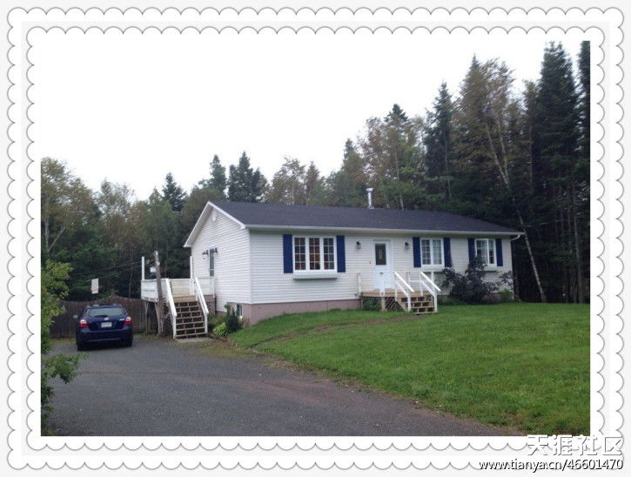

新的住家后面的森林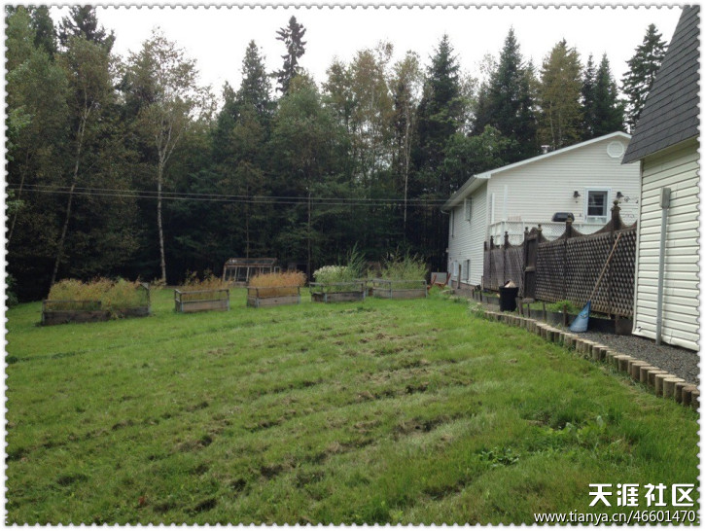

女儿的住家离市中心比较远，周围的邻居也相隔比较远。故主人家养了一只小猫，以增加人气。  
　　就女儿观察，在那里养宠物都要每年打驱虫针、防狂犬针，一般还要做绝育手术。所以，野外的流浪猫狗很少见。

接上文（2013/09/24）  
　　上个星期女儿第一次参加了学校的舞会。  
　　我兴致勃勃地问她感觉好吗？她说：“大失所望，我再也不去了。”  
　　我问她：“你以前不是苦于没有人接送，不能参加，现在怎么不想去了呢？”“它大大地颠覆了我的三观（人生观、价值观、思想观）。”  
　　我暗自好笑，假模假样地说：“老外高中生是否在舞会上搂搂抱抱、亲嘴接吻。”“妈妈，你太纯洁了。”  
　　接下去我无语了。尽管我很想进一步了解，再问下去我找不出合理的理由，只有等女儿自己“觉悟”后告诉我了。一旦打探出结果，我一定第一时间告诉众网友。  
　　但是，和女儿一起去参加舞会的好朋友（美术老师的女儿），她超级喜欢。  
　　这个星期女儿又住到别人家去了，因为她的女主人怀着6个多月的身孕要出差。  
　　每一次要搬家住到外面，女儿就感觉无比烦脑，首先要麻烦监护人重新寻找，理出携带的东西，考虑上学的校车，新住家的安全与适应等一系列事情。  
　　上个星期五晚上，女儿和她的同学相约去看自己学校与另一个高中的橄榄球比赛。由于比赛原定晚9：30结束，实际晚9:00就结束了。但是，女儿告知她的主人是比赛结束后来接她，恰巧她的手机又没电了，女儿向她的同学借手机打，可是男主人的手机是别的省份的，同学的手机打不了长途。此时，同学已被接走，整个体育场已经空无一人，周围没有路灯，晚间的气温又很低，冻得她腿都抽筋了，一阵阵恐惧袭来，她心里拔凉拔凉的。  
　　后来，女儿一个人小心地走到岔路口，终于等来了两束“救命”的灯光。

接上文。(2013/10/08)  
　　9月29日清晨，大约6:30左右，我的女儿打了电话来，在电话的那一头，女儿哭着说：“你为什么不上QQ，我现在病得实在不行了，我发烧烧得我抽筋，我头脑还出现了幻觉。”  
　　我一听头脑爆炸，心里堵得手也发抖了，赶快去打开了视频。  
　　女儿可怜兮兮的样子实在让人心痛不已，她还说她不是意志不加强，只是想告诉我们，她第一次感到病得如此严重。因为她的主人出差去了，她临时住到了新的家庭才5天，自己从中国带去的药都没有带，加拿大对学生的医疗保险卡也没带，尽管银行卡里足够的钱，但是身上现金只有20—30加元。她觉得自己实在太无助了、太委屈了，而且充满了生命危险。发病的当地时间为晚上8:30左右，我们俩让她马上通知她的监护人，并请房东带她去看病，或自己叫车去医院看病，不管花多少钱都要去看病。  
　　为了不影响她，尽量让她多休息，我们俩只能先下线各自上班去了。  
　　后来，到了中午11:00左右，女儿 QQ上说她要睡觉了。  
　　我问了她2次，你看病了没有，她不知为何就是不回答。后来，在她病情好转后才告诉我，因为是临时住到新家庭，与他们不熟，不想麻烦他们，又是晚上。她就自己用冷毛巾不停地敷头，不停地喝冷开水，就这样自救。也许上帝特别眷顾心地善良的好孩子，女儿终于感到烧退了一些，前后折腾了4个多小时，总算能够安心休息了。  
　　老公的好朋友，第二天下午去看望了她，并给了她三天的药，有治咳嗽的药、治头痛的感冒药和消炎药。我们俩非常非常感谢这位老朋友，要是没有他的悉心照顾，后果真是不可想象。  
　　现在女儿已经完全痊愈了。她好像经历了一场生死攸关的战役，鬼门关里转了一圈又被踢回了地球。  
　　在她的ＱＱ签名上是这样写的：第一次病到觉得自己快要死掉的程度，发烧发到出现幻觉。。。４０度＋认证。。。  
　　回顾发烧的原因，可能是有３个同学有感冒症状，女儿都和他们说了话，其中有一个还整一个下午密切接触了。前一阵，他们的学校有很多人都感冒了，不知为何，在那里感冒传染得很快。向我可怜的，但又是意志坚强，善解人意的女儿致以崇高的敬意。

回楼主：看到孩子住地下室吃不到饭，高烧无人照料，心疼的眼泪都下来了，孩子太可怜了。  
　　是不是家长对孩子的期待值太高？在国内成绩一般，上个一般的学校不行吗？

一个朋友推荐的这个帖子，我特地注册上来非常认真的看了楼主的分享。 真的是陆续花了不少时间追这个帖子。 尽管在加拿大已经住了16年了，还是为楼主的勇气和魄力， 为楼主的女儿的点滴的生活学习进步而佩服不已。 我自己也有个楼主一样年龄段的女儿，每当看到你女儿在这边越来越适应，真为楼主高兴。   
  
　　我一直觉得对于初高中留学的选择，无论在国内也好， 在美国，加拿大也好， 有很多人都有一定的偏见。 我想楼主的这个帖子真的是对初高中留学这种经历没有多少实际第一手认知的人都会有很大的帮助。 能够消化一些负面的偏见， 这个是我最大的体会。   
  
　　初高中留学这种选择不是一般的父母能够有勇气去面对的。 这种选择也不是仅有物质基础来铺垫的。 这种选择如果不是因为父母对自己子女的深度了解， 在孩子成长过程就有良好的互动，在国内有充分的精神准备和理念的灌输， 那会是很难成功的。   
  
　　我在温哥华这边也是接触了很多的初高中留学，特别体会到他们的变化和成长。以后有时间希望能和楼主分享一些这里孩子的学习生活的体验。   
  
　　关于你女儿常有流感的问题， 我想在这边是比较正常的， 尤其是在春秋季节，开学后的一个月时间比较多发，平时可以让你女儿去买一些chewable vitamin C （500mg 或者1000mg）， 在流感多发的季节可以每天吃一片，增加一点抵抗力。 至少这个对我的孩子还是比较管用的。 另外每年的流感育苗都可以在诊所打的，也花不了多少钱，不要轻视流感育苗的作用。   
  
　　楼主加油，没有什么比女儿快乐的在加拿大学习生活成长更让人欣慰的。

接上文。(2013/10/21)  
　　这个学期我的女儿读书很忙，几次QQ视频，总是听到她说很累、很烦，嗐，不想说了，搞得我这两个星期都没有素材可以写了。  
　　如果我隔三差五去找她，尤其上午上学前找她，会被她狠狠地批评说我太过份了，她还以为家里出了事。  
　　我现在很可怜，探亲都要女儿先批准。  
　　高三了，她说数学读三角函数，国内没有学过，感觉难（在国内初中阶段这门课非常惧怕，学伤了。）；英语课也难；旅游课时不时要写论文，也很烦。缝纫课自己动手做了一个花布包，她很是得意，还挎在身上，拍了照片给我看，心情超好。但是，这个学期考试与平时的测验比较多。在加拿大，要报考好的大学，高中阶段的平时成绩是很重要的参考。所以，学习压力大，每天做功课要做到晚11：00以后。她说她经常心情不好，感觉烦操，在QQ中不想谈学习，也不愿提写旅游课论文的题目。可是，不谈学习，我们母女谈什么呢？我束手无策。  
　　好像这个阶段她又回到了她在14岁、15岁的人生转折期。学校或家长一不小心，没有做到及时的倾听或及时的为她疏导，很难想象孩子能够顺利转型。  
　　我见到她在微博中这样写道：突然就想念以前的种种……一年以前的美好……全都没有了……等待我的是什么?是未知，是恐惧……  
　　我至今还不知道她写的是件什么事？是什么事让她发出如此感慨？  
　　今年的感恩节由于男主人外出了，女主人自己烤了一个南瓜派，带着她到一位朋友家去过的，他们一起吃了火鸡、土豆泥和蔬菜泥。女儿虽然不喜欢吃火鸡，但是节日的气氛总是令孤单的人心里有一丝温馨与愉快。  
　　学校的多元文化协会在11月要举行规模比较大的对外开放的活动，负责老师几乎每星期要找女儿布置工作，讨论发展战略，使女儿在成长的各方面经受了很好的锻炼，她很注意帮助新来的中国留学生，使他们尽快适应学校的日常学习，美其名曰是树立中国学生的美好形象，为国家争面子。女儿有时和我说起话来，似乎还有一些理论基础，什么战略、什么方向、什么目标，听得我一愣一愣的。当然，这不是发生在最近的事，是在开学之初说起过，她帮她的监护人照应新来的中国留学生。

接上文。  
　　最近，我感觉这个流水账帖子越来越难写了。因为女儿的学习好像很紧张，每星期2次的视频对话时间也被她缩短了，每一次的主题很容易被她的心情所左右，说着对着就跑了题。旁敲侧击、左右探听、动之于情、晓知于礼，无奈总是有价值信息甚少。  
　　有一件事自今令我耿耿于怀，回想起来，心里依然像堵了一块大石头。有一次，和女儿发生了一点小争执，女儿在视频里和我说，我的生活不可能像你所希望的那样。你没有去过国外，你不知道我们是怎样生活的，我的想法肯定和你想得不一样。呜呼，我听了，简直就是老鼠见到猫，吓得本是兴冲冲想与她说几句的我，立马就下了线。此时我变成了女儿，女儿变成了妈，真正的妈妈被女儿数落了。   
　　我欲哭无泪啊！  
　　难道这一年半的时间，西方的教育就将女儿修理成这样了！  
　　总网友们，求求你们帮我分析一下，这是所谓的充满自信吗？对于此次重大事件，我心里一直郁闷到现在，不知如何用我们中华民族优秀的传统教育来反修理她。我预计到了女儿上大学时，我这位做母亲的职责也就到此基本结束，剩下的就是定期向她提供经济援助了。  
　　孩子独立了，我们受不了；孩子没有独立，我们又左寻右寻。  
　　到底是做孩子难还是做大人难？  
　　今年的感恩节，女儿和她的同学一起去邻居那儿要了很多糖，女儿的住家因为里市中心比较远，只有两个小朋友来要糖。  
　　最近，她又迷上了韩语，每星期五放学上韩语课，是当地的韩国人协会给那里的第二代韩国孩子开办的。课堂上还有小点心，免费发教材。女儿就感慨，为什么当地的华人第二代有的不会说汉语，学校里也没有免费的汉语课。我想可能当地的华人协会有学习汉语的地方，有的家长重视，有的家长不重视。  
　　这个学期，女儿又开始热衷与当地的小老外们交朋友了。女儿说，中国人多的地方很烦恼，容易钩心斗角。老外小伙伴们相对单纯。

看了这么久的帖子，我也说说我自己吧。可能和其他人想法不一样吧。轻拍。 我高二念完之后去了多伦多读高中，念了两年，比国内同学晚一年上大学。不过其实有很多在加拿大念高中的中国人年纪都不小，有些甚至二十一才进入大学。有些人在国内念了大一，因为其他原因，有些是因为家里父母移民，孩子过来了，英语不够上大学就只能重新上高中。 我现在在多伦多大学念大一。本来想去苏格兰念大学，考虑到苏格兰是个农村，就决定留在了多伦多。本来也有去美国的打算，但鄙人不才，sat成绩太差，最终没有去美国念大学。美国过于浓重的资本主义气息和现代意识形态我也不喜欢。就算我吃不到葡萄说葡萄酸吧。 在国内我的成绩不好不坏。学习不努力，成绩也还行，基本上能去比北大差一点的学校，人大啊浙大啊之类的吧，如果高考发挥正常水平的话。(根据以前跟我成绩差不多的同学所做的推测。)在国内读高中，除了数学，其他科目基本上不怎么学。我读的文科，数学对我来说就是噩梦。每天晚上都做数学作业。其他科目作业都不做。政治考前突击，其他科目全靠平时读书(一些乱七八糟的书，还有地图册之类的。不才很爱读奇奇怪怪的书。文言，先秦的魏晋的。) 后来来了加拿大读高中，觉得比在国内累多了(不过我身边很多人不这么认为。一家之言，聊备一观)，每次考试(包括小考)都会计入总成绩，而在国内我只关注期中期末的成绩。所以刚开始挺不适应的。而且英语也是个问题。我在国内并不是那种从小学剑桥少儿英语，上新概念的孩子。自己对英语和英美文化也没兴趣，因此在国内英语成绩忝居中上，中考前靠新东方补了点分。小学初中上过昂贵的外教课，私以为纯浪费银钱，极不推荐。比新东方差远了。什么都听不懂。所以在国内的英语，成绩虽则还可以，但是口语听力词汇量都是国内一般高中生水平。 在加拿大开始时候也挺费劲的，幸亏周围中国人多，互相照应。课上也时常要问别人老师讲了什么。不过进步还是挺快的。后来我自己去图书馆借小说来读，查生词，存在生词本里，在地铁上复习生词。挺有帮助的。 生活方面我比其他人要便利很多。因为有亲人在加拿大，衣食住行都不用操心，也没跟住家打过交道，但常见身边有人与住家闹矛盾的，个人觉得住家这个方式不太好，很多住寄宿家庭的后来都带着恨意搬出去了。 发烧，生病之类的我也有过。产生幻觉或者头疼得一宿没睡也有过，可能男生比较坚强吧。这些事情从不跟家里人说的。父母问我过得怎么样，一律是挺好的，官方回答简洁利索。倒是很担心他们在国内，一有什么事情，我都觉得寝食难安。唉。不敢想。如果国内出了事情，我就如同无根之草。 出国以前觉得国外什么都好。真正来了才发现也就那么回事。 若问我学到了什么，就是冷静客观地思考，不要被其他人的观点绑架了自己的精神。宗教信仰也如此，要仔细思考而不能只听信教人士的言论。人云亦云就相当于扔掉自己的脑子。由人降格为了机器。 那些说国内教育各种不好各种制度问题的，也请仔细，冷静地思考。没有十全十美的制度，民主的精神在于服从大多数照顾极少数，国内的教育制度正是为了大多数学生而设计的。人口多，教育资源少，因此只能靠成绩来选拔，想想恢复高考以前大学如何选拔人才，学生不用学习的后果也是很严重的。因此加拿大的高中，想考大学也很累，想玩，就别想考好大学。人总归要被分层，各位不要将一切归咎于制度。总有人不适应制度，而如今人类社会高度发展，即使不适应社会的人也能生存下去，而不似自然世界，优胜劣汰。有些人也许天生不适合学术性质的学习(大学中的学习)而适合技术操作一类的学习。 -- 从快速记事本发送。

一直关注楼主的文章，我的孩子是11年去加拿大的，当时国内高一读完。到加国经过英语测试直接进入高二。今年和国内的同学一样毕业升入大学。  
　　楼主经历的事情我也同样感同身受，在外读书的孩子真的非常不容易。只有自己能体会。因为和我们有12个（13）小时的时差关系，在高中阶段，因为是住home stay。孩子除了上学。平时在家基本都一个人在房间学习，我几乎每天上午等孩子学习完之后一直陪她聊天。散讲我这里发生的琐事。到孩子睡觉。当然也会和楼主一样，遇见孩子开心的时候，低谷的时候。

回复724楼：  
　　孩子她妈，你真幸运，能够“几乎每天上午等孩子学习完之后一直陪她聊天。散讲我这里发生的琐事。到孩子睡觉。”  
　　我的女儿不让我和她多聊，说她很累要早早休息。所以，一般只有双休日2次视频，平时会用打字说几句话。  
　　羡慕嫉妒恨。

楼主，孩子出国特别是女孩最重要的是沟通。如果我没看错的话，你孩子今年应该升大学，真的是压力特别大的时候，我女儿去年这个时候也是如此，一直持续到高三最后的成绩出来。所以，你还是得多点时间和孩子沟通，倾听。也不是都过问她的学习情况。我觉得还是和孩子说说发生在你身边，孩子熟悉人的事情。我以前特别不关心街坊之间的家长里短，但是为了和孩子找话题，就每天看本地的报纸和新闻，就为了和孩子多点话题。在外的孩子内心特别孤独。等到在外面的时间长了。和国内的同学也会缺少共同语言，所以只有我们多和她交流。

接上文。  
　　上个星期女儿比较高兴。  
　　因为她被学校选中做志愿者，与校长一起接待了当地学生与国际留学生的家长参观学校，同时，女儿还接受了记者的采访。我问她，是不是事先学校的老师需告知你，关于学校的事什么可以说，什么不可说，女儿说没有。那我说你是不是借此机会，给自己的学校美言美言，女儿说为什么？  
　　女儿的住家女主人生孩子了，是个男孩，重6磅，早产了1个月，婴儿也没住在暖房，在医院住了3天就母子平安的地回家了。在医院的时候，理科男（男主人）还带着我的女儿去看了小宝宝，女儿在洗了手后，特别小心地抱起了才生下3天的小婴儿。  
　　看到老外的小宝宝，第一反应就是与我们东方人不一样，那个小鼻梁高高的、挺拔地吓人。  
　　现在女儿已经申请大学了，截止明年1月中旬申请结束。女儿还是报的美术设计类大学。目前，已申请好了2所比较好的，想再申请一所相对中等一些的，增加读大学的保险系数。女儿在那里读的高中，她说申请大学，相关的成绩要求主要是看高一和高二的成绩好坏，还有学生的社会实践，担任志愿者等情况。  
　　这个学期的缝纫课比较有意思。老师让同学到布店里去买了布料和样板，自己做衣服。女儿用了30多加元，好一阵心痛。  
　　有一次旅游课，由于课的内容比较少，男老师在课堂上带来了3个他的可爱的孩子，其中一个只有一个月大，还在吃奶中。当小宝宝哭的时候，男老师就摇摇小推车，全体学生异常高兴，尤其女同学，纷纷围着小不点，又说又笑。到了下课的时候，老师的太太也来了。  
　　整一个和谐课堂啊！  
　　但是，国内的家长或老师也许会问，在这样的课堂里，学生学到了什么？是不是老师在捣糨糊、失责了？

接上文  
　　在这个星期的QQ视频中，女儿说有一个很重要的事要告诉我，我一听就很紧张，怕她又生病了。女儿说：“你知道吗？南非前总统曼德拉去世了。”我说：“我知道，我们这里都有报道，大部分普通市民感觉听过也就过了。”“我们这里不是，我们上课时，老师告诉我们，他是一位非常伟大的、享誉世界的政治家，是一位争取民主自由、宽恕仁爱的伟大人物。我们的英语课，老师让我们好多次听他的演讲。我们这里的西方人对曼德拉的去世非常悲痛，好像西方社会发生了一件大事，电视里滚动播送南非国家各地举行的悼念活动，以及曼德拉的生平介绍。”  
　　女儿还用手机QQ给我看了他们的客厅里（晚上8:30左右）电视里在放有关曼德拉的节目。  
　　由此可见，老师在课堂上的灌输对孩子思想还是很有影响的。因为我感觉女儿在她的整个学习过程中几乎没有主动和我说起过什么政治人物，更不要说主动议论和发表感想了，而且这一次是她主动提及并感慨万分地和我说起的。

接上文。  
　　昨天和女儿视频，她告诉我她们那儿下大雪了，这场雪是她到加拿大见到的最大一场雪，积雪有半米深。  
　　这个学期学习压力确实很大。我在QQ里一提学习、考试、成绩，我的女儿马上就给我按上国内陈旧思想、如果我到国外去，肯定不能适应的大帽子，她毫不犹豫地给我一个直接回答：“不谈、不提，谈些别的，那怕买了什么东西也好，就是不要提学习。”  
　　搞得我不知如何跟她交流了。只好整一些超大的题目，比如：李嘉诚国内撤资，重庆摔婴案，上海小婴儿失踪案等等。但是，人家说这些我都知道，你上我的微博看看，我比你知道得还要详细。  
　　目前我正为如何让她竹筒倒豆子，滔滔不绝向我倾述发生在她身边奇闻趣事而烦恼。  
　　也许她的考试成绩一般，怕提？  
　　也许真的来自各方面必须自己去面对的事让她小小年纪不堪重负。  
　　就现在这一阶段，女儿已申请了2所美术类大学，一所报名费是40加元；一所是200加元。申请大学的截止时间是明年的1月中旬。到这个学期结束，女儿还将申请一所要求相对低一些的美术设计类大学，垫底，以防万一。由于雅思成绩不到6.5分，而大学录取条件雅思成绩必须6.5分以上。所以下一个月要去另一个城市考雅思，没有时间复习；还有她的学习许可证明年1月就要到期了（她所持老护照有效期的原因），她还必须准备材料，网上申请新的学习许可证，并按规定到当地邮局寄出相关文件，政府有新规定还必须体检；女儿还在发愁明年到别的城市读大学，她的行李很多，怎么运？因此，一想这些问题，她就脑袋爆炸，情感十分脆落，有时说着说着就唏嘘不已，落泪激动。  
　　我的所有的所谓“好“建议，对她几乎都是隔靴搔痒，这些让她必须面对的大大小小的事情，我也拿不出老中医的传世密方，只能让她自己分成轻重缓急、和洋人打打太极拳了。

　女儿那里下了今年第一场暴风雪。

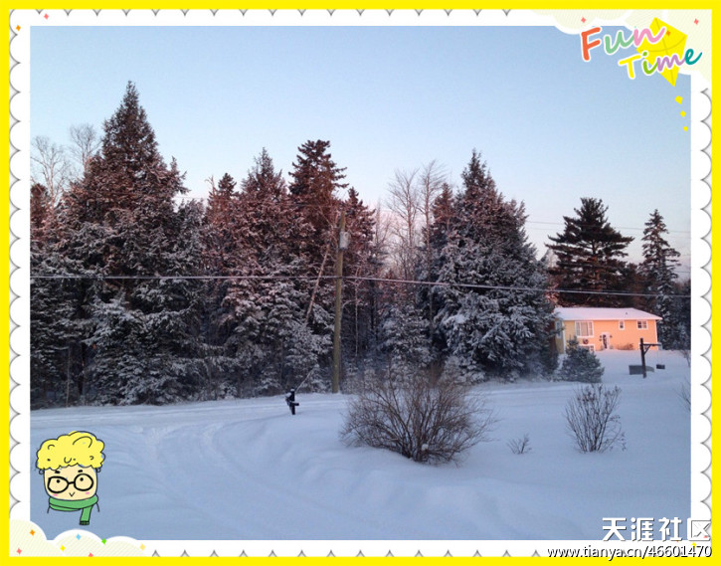

接上文。  
　　上个星期五的晚上，女儿homestay的女主人家开了一个派对（party），来了有8位客人。因为女科学家在读博士，所以，来的客人里有教授什么的。其中有一位教授到过中国的青岛。他很高兴地和女儿聊起来他在青岛时,还在大街上吃过“黑暗料理”。  
　　他们8个人是每人带一个菜来科学家家里，团聚一堂，其乐融融。家里的小宝宝已慢慢长大，科学家俩口子太爱孩子了，女儿说他们一天到晚抱着孩子，做事抱着、孩子睡觉抱着、没事也抱着、走路也抱着，导致小宝宝不肯到自己的小床上睡了。  
　　女儿的住家远离市中心，房屋的背后是一大片森林。有一次，女儿发现了雪地里有和平时见到的不一样的脚印，仔细想想，原来是熊迹。  
　　学校又办过一次舞会，主题是有关冬季的。女儿对舞会不感兴趣了，没有去。她说学校舞会是卖票的，每一位5---7加元。  
　　这个星期学校的多元文化协会要办一场迎圣诞的茶话会，票价在3---5加元。有吃的东西，女儿花钱买了24块小蛋糕带了去。因为学校的活动一般都在晚上举行，女儿是这个协会的副会长，要和老师商量许多活动的细节，争取将活动做得完美，她认为这是锻炼自己的机会，学校的主管老师很负责，经常与女儿和同学们商量怎么做活动。在外求学，不能只知道自己的学习成绩好与坏，还要乐于交往、乐于沟通、乐于奉献。但是，她的几个好朋友一般不愿意参加这样的活动。  
　　我问女儿，12月14日，中国的无人航天器嫦娥三号实现了在月球上的“软着陆”，中国是继美国和苏联之后又一个完成这一壮举的国家。“玉兔”号月球车首次出现在月球表面进行科学探测。老外知道这一来自中国的好消息吗？女儿说，他们不知道，老外在关心国际知识和国际形势方面比中国人落后多了，科学家只知道自己的专业。  
　　最近，江苏省连云港市东海县石榴街道麻汪村8岁、5岁和9岁的3个小男孩模仿《喜羊羊与灰太狼》，玩起了“绑架烤羊”的游戏，结果烧伤了小哥俩，法院判《喜羊羊与灰太狼》的制片方广东[原创](http://bbs.tianya.cn/list-50011-1.shtml)动力文化传播有限公司承担15%的赔偿责任。  
　　我问女儿，你怎么看这件事？她说在她们那里非常注意小幼儿的安全，他们有严格的规定，不能在屏幕上出现暴力和危险的镜头，防止被儿童模仿。  
　　这让我想起了女儿在2—3岁时看的英国BBC公司的《天线宝宝》。

接上文。（2013/12/30）  
　　去年圣诞节，我想起了女儿是和她的好朋友到多伦多去旅游了。  
　　今年圣诞节，我的女儿第一次在一个西方的家庭离，过了一个完整意义上的西方圣诞节。  
　　在圣诞夜那天，女儿和住家一家愉快地吃了烤火鸡等晚餐，然后在晚9:45全家盛装到达当地城市的一个最大的、[历史](http://bbs.tianya.cn/list-50337-1.shtml)最为悠久的天主教教堂，非常庄严地参加了喜迎圣诞的活动，期间女儿也高唱圣诞歌曲，吃了教堂分发的一小杯红酒和一块小点心。尽管女儿从小五音不全，我们做父母的从来没有听见她主动唱点什么歌给我们听。记得在２００８年，她12岁生日的时候，她请她的同学一起在肯德基里吃了生日晚餐，然后一起去唱卡拉ＯＫ，女儿整一个是坐在那里的听众，唯一和同学一起唱的是奥运歌《北京欢迎你》，而且是声嘶力竭地干嚎。  
　　这次显然受了教堂唱诗班的影响，女儿在ＱＱ视频里居然主动要向我献歌一首《平安夜》，经过天主教神父的洗脑，她向我慎重表示自己要吃素了，而且一再表示吃荤是谗害小动物。  
　　等到晚１２：００以后从教堂回家时，外面大雪纷飞，鹅毛般的雪片将眼前的世界装扮得像在童话里一样，我的女儿兴奋无比。  
　　我很高兴女儿真的在住家住得很愉快，更重要的是，她把自己看成一名家庭成员。当科学家的父母从很远的ＢＣ省（英属哥伦比亚省）来看他们的女儿和小宝宝时，女儿主动到家门口去迎接，还给女主人和她的父母买了圣诞礼物，并用专门包装纸包好，配上花朵，装在红色圣诞礼袋送给他们。  
　　科学家做圣诞大餐招待父母，女儿主动帮她们切菜，调制沾火鸡的调料，忙了整个一下午，学到了一些西餐烹饪技艺，尽管她对做菜做饭没有兴趣。  
　　位老人也给那我女儿买了圣诞礼物。理科男的父母看完小孙子回家后，还专门寄来了圣诞卡，卡上还写了女儿的名字，并向她问好，  
　　女儿很是激动。  
　　我问女儿，理科男的爸爸妈妈帮他们带孩子吗？女儿说，他们没有，只是会抱抱小宝宝。理科男的妈妈对儿媳也是彬彬有礼，两老人在儿子家比较安静，没有指手画脚管东管西。看来东西方的婆媳关系处理方式如出一辙。  
　　科学家的父母就不一样了，到了女儿家，帮她们做家务，打扫卫生。科学家的父亲是个摇滚音乐爱好者，会弹一手很好的吉他，他和女儿相互交流音乐，俩人相谈甚欢。老人家还高兴地手舞足蹈，女儿也跟着他一起手舞足蹈。记得女儿说过，与老外相处，最好有一个开朗地性格。  
　　前天，科学家带着父母到另外一个比较发达的城市去一天，要求女儿找一个同学，俩人一起逛购物广场，比较安全。女儿找了一位同学一起去，同学给自己买了一双鞋，女儿给她的美术老师的女儿买了生日礼物。他们一行没有在外吃晚饭，回到家里已是晚上8:00以后了。  
　　在新的一年里，祝关心帖子的众网友身体健康，万事如意，阖家幸福。

女儿圣诞节去的天主教教堂 

接上文。  
　　最近几次着重与我的女儿聊聊自己怎么申请大学？  
　　女儿告诉我，各个大学申请的方法和报名费都不一样，时间节点也不一样。女儿申请的都是美术设计类大学，一般都是自己按照学校的要求，写申请报告，其中一个大学的申请书是这样的：大学给出了近10个世界各地的美术馆，其中有法国卢浮宫美术馆、英国大英博物馆、西班牙普拉多美术馆、美国大都会美术馆、埃及开罗美术馆、德国柏林美术馆等，问你其中哪些博物馆里的藏品你最感兴趣？你对哪些臧品印象最深等？  
　　女儿写了喜欢法国卢浮宫美术馆，对里面的藏品《蒙娜丽莎》特别有感想。  
　　在写申请时尤其要列出自己在高中阶段参加的社会活动，自己在社会活动中担当的社会责任，或者做过什么义工（志愿者）。女儿说老外喜欢直截了当的叙述，额外的花哨没有必要。比如：有的女生要闹一些“小清新”的表达，在申请书中写到“梨花落泪，雨打芭蕉，婆娑的雨迷离了眼眸，打湿了我的一头黑发”。这样的委婉含蓄的叙述，看起来很美很有意境，可是翻译成英语何其难，往往词不达意，逻辑不清。这样写，会让老外一头雾水，搞不清楚你到底是申请大学，还是想和大学撇清关系。在老外的文化中，两个回合的对话，双方就已经很清楚各自的观点，并征求对方的意见，这就是老外的沟通方式，也是一种高效的沟通方式。  
　　我也关心阅读留学信息的报道，关于申请大学的文书书写还有一种常见误区是大谈与自己申请关联读不大的话题。比如：在写自己的兴趣爱好时，大谈自己如何喜欢烹饪，并会做有中国特色的菜式，但是这里面要注意写老外经常吃的、熟悉的中餐,并以点到为止。  
　　有很多学校的附加文书要求不超过250个单词精确有深度地介绍你自己，这时候你是绝对的主角，谈一些老外招生官熟悉的事物会引起他们的共鸣。  
　　总之，要将自己的闪光点，挖掘自己的与众不同处，并勇敢地表达出来。  
　　另外，女儿还深有研究地跟我说，如果你与一位西方男孩子谈恋爱，你千万不能欺骗他，万一双方不谈了，他们会一竿子到底，脑子不转弯，指不定会做出什么丧失理智的事。

接上文。  
　　要过年了，首先向长期关心和支持帖子的众网友致以最诚挚的问候，祝大家龙马精神，身体健康，马上加薪，生活安康。  
　　现在将加拿大一个私立高中的一些情况（我的道听途说）告诉大家，与众网友分享。  
　　我同事的孩子在加拿大多伦多周边的一所私立高中读书。在出国读书之前，学校就发了一本书让学生在家阅读，并在国内选好了将要在高一读的课程，选修加必修有11门之多。  
　　据我的同事说，他们学校非常重视学生的阅读，一个学年大约需读10多本书，主要是小说之类，每本书要回答近20个关于书的内容的问题。刚开始时，国内取得学生很为难，有那么多的词汇需要花大量的时间去查。不过，过了那个坎，在高中阶段的读写就顺利多了。  
　　私立学校还非常注重学生的体格锻炼，有一些野营拉练活动和露营活动，拉练不管时间多少，只要坚持到底就有学分。在假期里，由于同事的女儿参加了学校的乐队，每人交5000加元，学校安排同学到土尔其去交流演出。也是每人交一些费用，学校安排同学去南非等其他国家做志愿者。  
　　我问我的女儿，你们公立学校有类似这样的活动吗？女儿说，她们学校没有，因为家长穷。  
　　私立学校每月有3天安排学生住一次homestay (住家)，有的同学很不习惯，感觉在住家吃不饱，住家有时还让学生帮着看孩子和做家务。我问了女儿，住家主人这样做可以吗？女儿说学生是来学习的，住家不可以这样做，除非学生自己愿意这样做。  
　　我的同事为了让她的女儿在英语[历史](http://bbs.tianya.cn/list-50337-1.shtml)方面的写作词汇更丰富贴切，就在当地请了家庭教师，每次每小时90加元。  
　　私立高中的选课确实比公立高中多出一截，学校组织的活动尤其比公立高中丰富多彩。

回复846楼：  
　　我女儿申请的大学4所，让她多申请几所，她不愿意。  
　　我们的意见只能给她参考。  
　　三所美术设计类，好不容易动员她再申请一所别的专业的大学，保保底。她终于含着泪同意了。  
　　她随意选了一个[文学](http://bbs.tianya.cn/list-50321-1.shtml)与旅游专业。  
　　谢谢给位网友的互动，我最近感觉没什么新鲜事好写了，请给位关心流水账帖子的网友见谅。  
　　在女儿那里让她竹筒倒豆子，看来越来越难了。  
　　现在我们做家长噤如寒蝉，不敢提大学录取的事。

回复849楼：  
　　经询问女儿，她说不想告知详细。  
　　她是在加拿大东南部的一个贫穷的、政府近几年出现财政赤字的、人口在78万左右的小省。  
　　那里是个大农村啊！！！  
　　今晚一定更新。

接上文。  
　　先向各位关心帖子的网友到个歉，我自己食言了。说实话，有些懒，女儿那里也没有什么新鲜事可写。  
　　说好了更新，晚了2天。  
　　女儿的大学申请，到目前还没有收到录取通知书。我们俩分外着急，每一次问起，女儿也是一脸愁容，让我们不要烦她，她的头都大了。有一所在温哥华的设计学院，在上个月发邮件让女儿寄的成绩单，但是，就是这所她喜欢的大学，她自己将这份邮件疏忽了，过了报名截止日她才想起来，痛苦流涕、伤心至极地打电话给我，说自己的脑子坏掉了，到了该痛恨自己的时候了。  
　　我能有什么办法喃？  
　　自己挖的坑自己填。  
　　将在外，军令有时也会苍白无力，。  
　　好在她自己死马当活马医，补了自己的成绩单过去。  
　　大年初一，女儿到美术老师那里去吃火锅和饺子，正好她的女儿过生日，她邀请了10多个同学一起庆生。大年夜，我寄的海运邮包正好到，女儿高兴极了。里面还有给homestay女主人科学家的小宝宝买的、黄色的小虎头鞋，有中国民族风，煞是有趣。  
　　美术老师的女儿已经很本地化了，每天会花比较多的时间化妆，装假眼睫毛，涂很黑的熊猫眼圈，穿比较低胸的衣服，像一只花蝴蝶在校园里飞来飞去。  
　　我的女儿基本还是老样子，打了耳洞，耳朵上有两只小巧的耳钉，会涂一些指甲油，口红基本不抹。  
　　女儿说科学家的小男宝真可爱，那个眼珠子是会变色的。小小的时候是浅蓝色，稍大一点是棕色，再后来又变回了蓝色，只是稍深一点的蓝色。  
　　Homestay的男女主人太爱孩子了，几乎没有吵过架，小男宝也很争气，几乎不哭。  
　　报告大家一个可靠的、经确认的消息，女儿又改信佛教了。在她刚去的半年里，她对基督教感兴趣，基督教里的[哲学](http://bbs.tianya.cn/list-50044-1.shtml)思想，确实给了一个15岁、从没有出过如此远门的孩子、幼小无助的心灵一个很大的精神慰藉。记得在暑假回国时，每当我们一起吃饭，她总是一本正经地祷告一番才动筷。  
　　怎么又过了1年，女儿放弃了基督教，转而投向了佛教了呢?！难道人类只有通过宗教才能求得排除万难的勇气；通过宗教才能求得自己的精神支柱?!

回复853楼：  
　　一年的学习、生活、住宿、来回一次机票，大约在16万---18万人民币之间。  
　　关键是选择国外，孩子自己的自理与自信需足够的强大；心里与抗挫折能力需足够的坚强。  
　　女儿在感觉孤独的时候，她说学会了自己与自己说话。

接上文。  
　　前两个星期女儿学校放了春假，她休息得不亦乐乎哦。  
　　我也不知道她在两个星期里做了什么重要的事？  
　　把一个美术设计类的大学申请写好了，并网上递交，根据申请大学的要求，还整理了她画的美术作品的电子版，分门别类网上递交了出去。  
　　我们最担心的是美术设计类的大学录取比较难，也不知写申请书的关键所在。女儿不知为何，不愿意多问别人。问了homestay的女主人（科学家）她说她是在10多年前申请的，现在和以前不一样了。  
　　让我们放心的是女儿就读的高中，在那个城市是属于好的公立高中（那个城市高中只用两个，目前城市人口约10万不到），该高中与这个城市唯一的一所大学挂钩，只要高中成绩过得去，且学生自己申请了这所大学，一般就会被录取。  
　　这所大学在加拿大的综合类排名中可以排在10名之内。  
　　但是，现在如果在国内申请好的大学，雅思成绩一般在6.5—7.0之间，学生的社会担当等要求越来越高了。  
　　有一件有趣的事情和大家分享。  
　　女儿每星期五放学免费读韩语。韩语学校的校长生病回韩国治病去了，班主任也不怎么管同学，有一次韩国学生不知为何打起来了，最后学生们各自的家长也被自己的孩子呼来学校，家长们也打起来了，甚是好玩。  
　　可能韩语学校自然解体了，我的女儿现在在家自学韩语，还在QQ视频里振振有词地读给我听。由此可见，韩国在全世界推广他们的文化有多么的厉害，初高中是孩子成长最重要的阶段，忽然会被韩语忽悠了，放着好好的法语不读，读什么韩语。他们的文化都是我们泱泱中华文化流过去的，猛吸的是我们大汉民族的营养鲜美的乳汁。  
　　这件事我一直耿耿于怀，下定决心一定要将女儿的龙头扭回来。  
　　女儿还分析给我听，韩剧在10多年前就走向世界了，看韩剧的西方人还是比较多的，但是在比较边远的西方地区，也不见得人人都看过韩剧。现在的韩国流行歌曲可是不一样了，女儿身边的东方同学和西方同学几乎都听过韩国流行歌曲，还迷着爱听。  
　　这让我们有5000年悠久[历史](http://bbs.tianya.cn/list-50337-1.shtml)，习总书记说过是世界上从没有断流过的中华文化情以何堪？  
　　国家十二五”规划纲要草案提出，要传承优秀民族文化，“创新文化‘走出去’模式，增强中华文化国际竞争力和影响力。提升国家软实力。”  
　　那么我们在外求学的孩子如何从自身做起，自觉自愿弘扬和传承中华文化，我们每一位做家长的该怎样吸引孩子去学、去坚持、去自豪呢？

43楼 2013-05-08 05:12:00  
　　基本上爬完楼了，因为和LZ女儿一样是从上海到加拿大ON省某农村读高中，来加拿大两年半快了，今年毕业，所以和LZ挺有共鸣吧，想着就LZ的文章结合自己的经历随便说说  
　　- 来的时候比LZ女儿大一岁，当年我是自己一个人乘飞机到加拿大来，也没有什么亲戚朋友帮忙带着去，办理study permit或者转机怎么做全都是自己向邻座或者附近人搭讪打听出来的，到这里以后语言方面，上课听说读写完全没问题，只是说英语不太流利  
　　- 19L ......  
　　-----------------------------  
　　說的很具體。很全面。支持

Homestay的日常晚餐 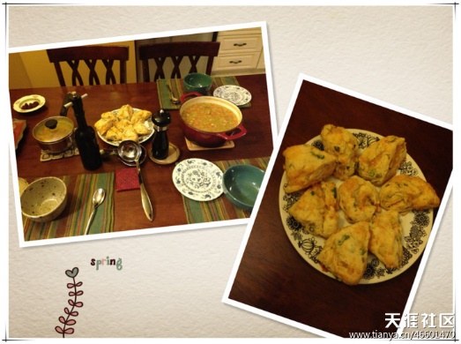 说明一下：上面图片中的点心是女儿Homestay家庭一般晚餐吃的南瓜饼。

个星期天（2014年3月30日）Homestay的家长科学家和理科男带着女儿一起去滑雪了。他们近5个月的小宝宝托给了朋友，科学家将自己的母乳挤出，放在朋友那儿给小宝宝吃，结果滑雪回来，小宝宝也没有吃，科学家好是心痛。  
　　他们开车来回4小时，划了不到4小时。因为过几天他们附近的滑雪场要关闭了。

说到滑雪，女儿摔倒很惨。  
　　我的女儿在上海的七星滑雪场划过一次。  
　　理科男问她以前滑过吗？女儿说很久以前滑过一次，结果他就带女儿到那个熟练者滑道去滑，可想而知，女儿不摔个断腿断胳膊就已经很万幸了。她从那个很高很高的雪道上义无反顾地滑下来后，立马人就成了英雄跳崖，被长长的雪道摔得尾骨痛、腿痛、手臂痛，还好骨头没有断。  
　　后来女儿知道了，滑雪场有一个初学者滑道，她在那里上下滑了2次，就非常自如地滑了起来，而且滑得很有兴趣。  
　　回到家里，她拿出了从国内带去的伤筋膏药，忙不迭地贴了起来。  
　　我们叮嘱她，滑雪的门票与午饭钱要给Homestay。

接上文。  
　　后来问过女儿了，滑雪的门票和午饭钱，Homestay家长没有收。  
　　我在给女儿寄一些吃的东西时，也没忘给他们捎上中国的小虎头鞋，具有中国特色：不输在起跑线上，2—3岁小孩子动手粘贴的、童趣色彩很浓的粘贴书等。  
　　在外读书，有一点我深有感触。女儿对数学这门课在国内时就一直很头痛，这里面也有一部分被初中的数学老师所谓的“高要求”和“严厉指责”吓住、导致心理障碍和她自身对理科不敏感等的原因。在女儿就读高三年级时，学生所选课在头2个星期是可以试上的，但是女儿数学课的老师在头2个星期在班里复习数学已学过的内容，导致女儿在正式上课时越来越难以招架，考试成绩中等偏下。她还在春假时主动到同学家去请同学帮忙补习，无奈还是成绩没有进展，她怕影响她的总成绩评分，就主动找老师谈话，提出自己的诉求，老师答应可以帮她在计成绩上可以宽松一点。  
　　这种情况在国内对她个人来说，我们做家长的难以想象。  
　　我的女儿是一位老实本分孩子，从30个月就被送进全托，一直到上学。从自理能力到环境适应都可以做得都比较好，可是由于成绩的原因，她见到老师可以说是恨不得墙边有一条缝，立马钻进去。她能够主动找老师谈话，谈出自己的想法，主动与人沟通，我们做家长的开心至极，女儿还美其名曰这是“人权”嘛！

908楼 2014-04-16 10:25:00  
　　这个帖子坚持的时间好长。鼓掌。  
　　我想说关于期间你女儿有生小病的事。感冒发烧一般不是身体状况不好，而是身体经过了有效的休息攒够了能量，在修复以往身体的问题，所以偶有小病只是说明一个问题，她最近休息的比较好，身体在上坡阶段，你要相信她会越来越瘦越健康。  
　　-----------------------------  
　　在加拿大她住的那个地方，每到换季的时候，学生之间的流感也很猖獗，有一次，女人说上课的同学里有一半人在感冒。我感觉生病发烧主要是体质比较单薄，易感染流感。  
　　有很长一段时间了，她似乎对佛教感了兴趣，煞有介事地吃素打坐，还扬言暑假回国期间不要指望她会吃荤，那怕我们将“舌尖上的中国”里面的传世美味端上桌，她心不惊，肉不跳，搞得我们做家长的又担心起她的营养来了，真不是一个省油的灯。

接上文。  
　　上个星期女儿homestay一家趁着假期，举家开车6小时出门看朋友去了。还带着我的女儿去了一个叫Lunenburg的加拿大旅游胜地，该地方也是联合国文化遗产。我查了电脑，它被称为加拿大东部最美的临海小镇。它位于Nova Scotia省东部海岸，离 Mahone Bay (马洪湾)很近。1753年，来自法国、瑞士以及德国的移民聚集在Lunenburg。 Lunenburg的老房子，分为十八世纪及十九世纪两个时期，前者占了三分之一。联合国教育科学文化组织于1995年将Lunenburg 古城区列为文化遗产。  
　　Lunenburg小镇建在一座小山上，因此，房子高高低低、错落有致，颜色鲜艳、五彩缤纷，从小镇对岸的高尔夫球场看过来，整个小镇依山傍海，景色真是美轮美奂，不虚此名。  
　　女儿说那个地方超赞、超美。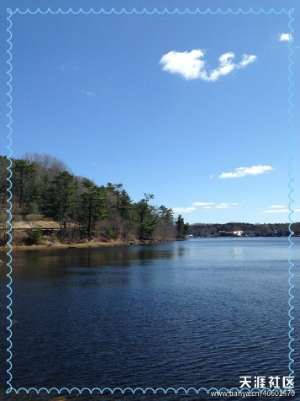

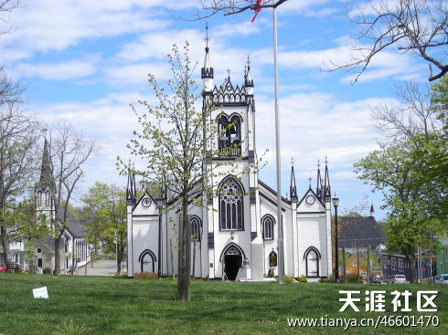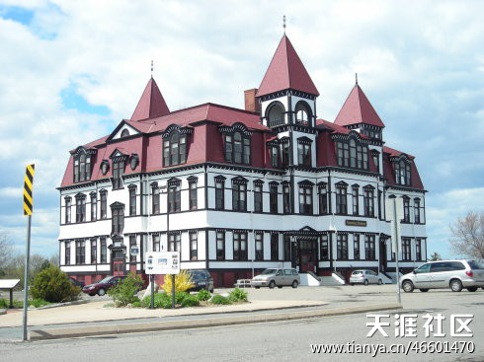

红色尖顶的房子是一所有100多年[历史](http://bbs.tianya.cn/list-50337-1.shtml)的高中

接上文。  
　　临近高中毕业了，学校的老师让同学们用校名3个打头的字母，设计一副作品，女儿的设计有幸被选上了。一共有4位同学被选中，学校留出4面约4米*2米的高墙，让同学自己画到墙上去，以资鼓励。  
　　她非常高兴，昨天一天用了2个半小时在墙上画了出来。完成后还和同学一起去了MALL，给自己冲了60加元的电话卡，125加元买了一件NORTH FACE的冲锋衣，还买了小说书4册一套《霍比特人》。

上文。  
　　Homestay科学家的小宝宝有近5个月大了，在与女儿谈到老外对小宝贝的养育方法时，女儿是这样说的：溺爱但不过度；什么都到要做到最好，但以能力来决定。比如说科学家不是很有钱，就会买很多二手的宝宝物品。科学家自己很少打扮，几乎不化妆，买东西一般都挑便宜的买。她最近在写她生物学方面的博士论文，没有用到她自己的产假，理科男在帮着带孩子近5个月后已经外出工作了（女儿说加拿大男的女的加起来产假可以共休一年）。女儿说上次他们一同外出旅游时，科学家想买一条裤子，专门到了一家卖裤子的店去看了，结果想来想去价格比她们住的城市贵，她就没有买，想着还是回去买吧，女儿倒是买了一双ecco(爱步)有一些高跟、打了对折的正装鞋。  
　　这双鞋女儿买得超级喜欢，穿着特别舒服，软软的底。价格只有上海的一半，合着是人民币700元多一些。  
　　女儿只知道洋娃娃的眼睫毛是长长的、翘翘的，真实的人都没有这样的。但是，看到了科学家的小宝宝一点一点长大，她终于相信了。还自豪地跟我说：“我家宝宝的眼睫毛那个长啊，真是漂亮，以前我不相信有这样长、这样漂亮的眼睫毛，只有假的洋娃娃身上才会有。”

接上文。  
　　这两个星期与女儿视频时，她不怎么告诉我她学习和生活上的有趣事或遇到的困难，还有同学相处的情况。我都感觉没有什么有意思的东西可以写了。  
　　要临近高中毕业了，我估计女儿心情也是纷纷扰扰、感想复杂。比如：向她要另外三位被选中同学的学校打头字母的设计作品的照片，她就是不愿意给我。还说我是要满足自己的好奇心，让她做她不愿意做的事情。向她打探这个学期的考试成绩，她也很不情愿告诉我，以前还说这是个人隐私。搞得我这位老妈和她讲话时还要先打好腹稿，遣词造句得再三斟酌，深怕触痛女儿的哪个敏感神经。  
　　女儿这个学期将英语课莎士比亚的课程读完了，成绩是中等，数学由于她上课的老师讲得快，她听不懂，尽管每星期女儿也到同学那里去补数学，但是，考试成绩一般般。  
　　最近有一位在那里生活的朋友告诉我，女儿在别人家因为回家的事哭鼻子了，我婉转地、旁敲侧击地问她是怎么回事，她说她从小到大都是被吓大的，发生了什么事她也不说。  
　　我总感觉这个学期女儿很宅，经常心情不好。比较乖，也不乱花钱，就是学校的活动也不热心参加了，偶尔有个舞会也提不起兴趣，她的同学可是要花很多时间打扮化妆去参加的。  
　　总之，她似乎有些小小的忧郁。  
　　记得前几年在网络上很红的广东女孩罗余凤，她在她的微博里说道：我半年染三次头发了。之前因为新的头发长出来了。我为了在他面前好看一点，所以去染了头发。可是颜色太亮了。所以我去找理发店改过来，可是理发店即然一下子把头发给我染回了黑色。其实我也想通了，通过头发颜色改变亚洲人的自卑心理没有必要，这也改变不了我是亚洲人的事实，而且染头发伤害健康。  
　　女儿在微博里回应道：这是真的，再黄，在外国人心里都是黒的。  
　　女儿经常感叹与当地的同学交朋友难；要融入社会难呼其难。

楼主，把你的女儿送到怎么远的地方去所谓的留学，风险极大。  
　　我周围有些家长将自己的孩子送出去后，有的孩子在视频里大哭；有的孩子经常不高兴；有的孩子变着法儿要回国。我听说在国外的高中里，是不是会有毒品的诱惑。  
　　悬呐!寒呐!煎呐!  
　　你们这些家长何苦？  
　　美其名曰接受东西方好的教育，教育出来后又能指望他们怎样？  
　　因为他们已经变成了四不像。

　我女儿现在读初二，她也想明年到加拿大读高中，我一时也拿不定主意，一方面不想打击女儿出外学习的热情，另一方面觉得她年龄太小，担心她的自理能力和自控力差，也确实对她放心不下。于是在网上发现了LZ的这个好贴，花了2天时间一口气读完，你对女儿出国学习的决定以及你女儿在出国学习的过程中遇到问题及时予以智慧的引导和解决都令我钦佩和学习！我会继续关注LZ对女儿的留学记录，衷心地祝愿LZ的女儿能顺利进入理想的大学继续深造学习，在以后的日子里，也祝LZ全家平安健康，生活幸福！

接上文。（2014/06/12）  
　　就要高中毕业了，女儿说6月16日，学校开毕业舞会。原来她在电话里说她不想参加了，没有意思，自己也不喜欢跳舞。我一听心里很不是味，但又不能当场发作，高中这么有意思的毕业典礼一部分，她居然不愿意参加？！我问她为什么？她说要有一位男同学一起去的，原来说好一起去的一位华人男同学，他似乎看不上我女儿，我女儿似乎也看不上他，俩人为此事若即若离。好在最后我女儿终于和他说好了一起去，所需佩戴的鲜花一并由我女儿在网上订购。  
　　关于参加这次有意义的毕业典礼舞会就这样尘埃落定了。我多么想看到很多很多女儿在舞会上的优雅照片啊！让我好好地过一把思念女儿的瘾。  
　　说到高中毕业册，女儿又给我添了一堵。她说她不想给任何一位同学签名留念，高中的自己很失败，没有找到一位能够推心置腹的好朋友（她的周围也就是一些中国留学生同学或移民家庭的孩子）。我问她别的同学有没有找你签名留念，她说有的，她会签的。此时，在电话里我沉默了好一会儿，一时不知如何和她说话，如何说服她要珍惜高中的美好时光和高中的同学，到了大学里或以后的工作岗位要交到可以信赖的朋友会更难，高中同学还可以划入俩小无猜的界限内。  
　　这个星期六在和她视频时我一定要问她毕业册的事，真心希望女儿能够回心转意，到我们俩见面时，她满心欢喜地拿出一本满是同学和老师的签名的有意义的毕业祝愿本。  
　　现在回想起来，如果有家长要意送自己孩子跨出国门留学，家长一定要充分做好思想准备，孩子一定会碰到许多意想不到的事情，有些事家长的想法和孩子的想法还会发生冲突。为此，父母与孩子如何共同越过一道道坎，真是要掌握分寸、细细思量。  
　　更重要的是孩子自己要有很坚强的心里定力，要学会自己排解思想上的疑虑，学习与生活上的焦虑。我非常关注女儿的微博，有时看到她转发了这样的文字：生活就是修行的过程，修行，修的就是这颗心，心调柔了，一切就完美了，心清净了，周围无一不是菩萨。一念苦，一念乐，一念得，一念失，不要胡思乱想，一念放下，万般自在，没有谁能主宰你的情绪，要做自己的主人，做个智慧的主人，宽厚。仁爱。快乐。无忧。——星云大师  
　　我感觉欣喜地是女儿比较关注能够启迪自己人生哲理的短文，有一次她转发了这样一条微博：心情再差，也不要写在脸上，因为没有人喜欢看；日子再穷，也不要挂在嘴边，因为没有人无故给你钱；工作再累，也不要抱怨，因为没有人无条件替你干；生活再苦，也不要失去信念，因为美好将在明天；品性再坏，也要孝顺父母，因为你也有老的那天。  
　　尽管女儿有时也会有一些不入主流的想法发生，但总体还是有积极向上的人生观，我们做家长的放心了。

回想起她读高中城市的街景，再过2个月女儿就要到别的城市去读大学了，感慨万分。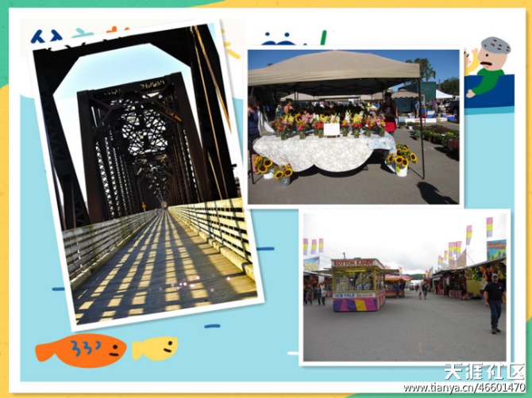

接上文。我的女儿终于高中毕业了，我太高兴了，我太激动了。  
　　这两年里女儿经历了太多太多的事，自己做自己的爹、自己的妈，还要应付学校与Homestay发生的突发事件。特别是第一年Homestay女老太对她的冷眼，有好长一阵住得胆战心惊，实在太难为女儿了。  
　　真为她骄傲。

看到楼主的女儿要身材有身材，要姿色有姿色；以后读了大学，要洋文凭有洋文凭。可是到头来她们是怎样一个中国人？她们的心理变化与思想变化，你们做父母的能够想到并能够适应吗？  
　　这些喝过洋墨水的人，回到国内要么高不成低不就，要么还是回到拼爹拼妈，你们的100多万银子花的值不值？有必要吗？  
　　还一路走过充满风险！还让孩子受这么多的苦！

接上文。（2014/07/01）  
　　我的女儿终于完成了她的高中学业，6月16日女儿上午去学校参加了一个学校的毕业仪式，中间回家梳洗打扮，下午礼服正装吃晚饭并出席毕业舞会，女儿说舞会像“酒吧夜店”。6月17日学校进行了毕业典礼的彩排，6月18日毕业典礼正式举行。  
　　女儿非常隆重地参加了来之不易的高中毕业典礼。  
　　最终她的高中毕业册还是没有请各位同学及老师签字留念，我也无语了，我隔靴搔痒也没有什么能力可以让她回心转意，那就让她顺其自然吧，保留一点她自己的想法也好。  
　　女儿在监护人在她的毕业典礼上帮她拍了一张毕业照，拍得很美。女儿Homestay家长科学家也代表我们参加了她的毕业典礼。在典礼仪式上，学校给一些获奖的学生颁奖，女儿说有3/4的获奖同学都是体育或其他的项目，学习成绩好的获奖比较少。女儿根据学校打头的3个字母设计图案被学校选中，可以画在学校的墙上留念，为此，学校请她上台领奖并颁发了25加元代金券，可以购买美术颜料。我问她你是不是这个时候感觉特别高兴，特别自豪，她说也没有什么，又没有人拍手，又没有人认识我。不知这是她长大了，还是她对周围的事情冷漠。。。。。。  
　　学校在毕业典礼上还请了一位官员来给大家做毕业典礼的演讲，约有450人毕业。 女儿说她们的公立高中还是比较严格的。因为有的公立高中对学生在平时的考试成绩，达到一定分数线就可以免大考，但是，她们的学校不管你平时的成绩好坏，一定要参加期末考试。  
　　女儿说在整个毕业典礼上并没有感觉有什么很激动，就是上台领毕业证的那一刻，手中的毕业证是那么的沉重、那么的神圣。  
　　回顾这一年，对我的女儿来说真是非常艰难地度过了。同学之间的交往有些不顺；对于老师推荐选修的数学课程难度预估不足，在学习数学非常困难的情况下，轻信的老师的建议，而没有义无反顾地去校长那里坚决要求换课，导致她每一次数学考试都如履薄冰，胆战心惊。  
　　好在这一切女儿都通过自己平时的努力学习，按时上交作业，在各个选修课上好不懈怠，积累学分，终于高中毕业了。  
　　好在这一切都在向更美好的方向继续发展。  
　　女儿在6月19日转发的微博：世上许多事情，只要甘心，吃了多少苦头都不会受到伤害，它们反而成就了一种可贵的印记和生命的痕迹，成长中不可少的经历与磨练。—— 三毛

女儿的监护人帮她拍的毕业照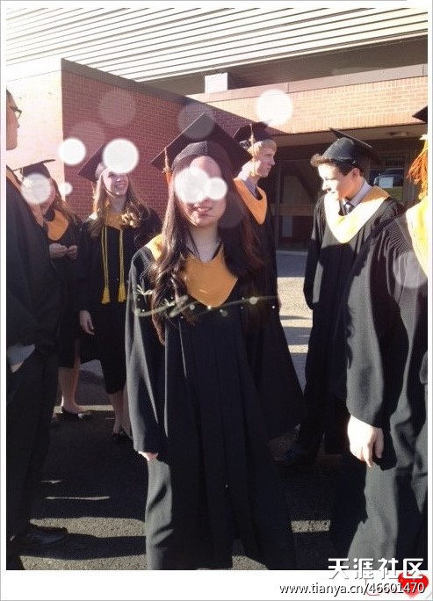

女儿报了3所美术设计类大学，有2所大学发了录取通知书给她。她最终选了一所在加拿大大城市的一所美术设计类大学，在一个岛上，大家猜一下。  
　　不是我不想告诉大家，实在想她正式踏入大学课堂了，再与大家分享。

每年的7月1日是加拿大的国庆日，女儿读书城市的百姓们都上街观看国庆游行，为了庆祝，政府还放了焰火。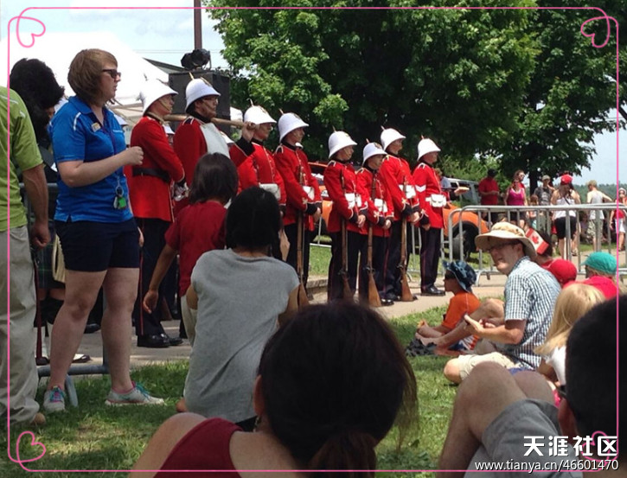

接上文。  
　　女儿住在Homestay家庭，有一些由于东西方文化的不同发生碰撞而产生的有趣的事。比如：科学家喜欢猫，她从怀孕到生产，从没有回避过小猫或觉得小猫会有携带细菌。女儿说那个小猫成天在外捕捉小虫、小野兔子，吃小动物尸体。女儿在那里生活了1年，从没有看到他们给小猫洗澡，但是，小猫到了晚上回到家中，在家里的地毯上打滚撒泼，科学家还居然让小猫上她的床。好像老外在女主人怀孕期间对于小狗小猫在家中随意穿行驻扎，从没有什么禁忌。  
　　可能老外对于小狗小猫比较习惯散养。  
　　女儿说有一户老外养了一条狗，平时带着狗在住家的周围溜达，但总觉得这样对小狗的爱护还是不够意思。在暑假期间，单程开车3个半小时，将小狗送到女主人在农村的父母家，那里种了大量的可以给肯德基或麦当劳炸薯条，做薯片的土豆。没想到那个小狗在广袤的大农村，撒欢过头了，在森林里迷了路，没有回家。她的父母十万火急打电话给这个女主人，结果她们一家又急速驱车立马赶到大农村，去寻找那只心爱小狗。她们在她父母家周围的森林里，又叫又喊，又分析又判断。因为女主人从小在那里长大，终于在没有路的森林里找到了那只小狗，然后她们痛定思痛，再也不敢将小狗放在外面撒野了，抱着它来回7小时，急速回到了自己的家。

敬告众网友，本帖子下星期要结贴了。  
　　因为我的女儿已经在大学里报到安顿下来了，我也放下了100个心。  
　　众网友还有什么要问的、好奇的、了解的，我一概用竹筒倒豆子的方法，一并解决。过了这个村就没这个店啦。下次如有要问的，楼主一概收取高额咨询费，开户行和账号择日公布。  
　　当然，需了解的，帖子里也都有了，仔细看。看来如果长期没有网友汇钱，银行还要收我高额管理费，楼主再择日销户。

行走上大学的路上

这次暑假，我的女儿没有回国，她的监护人又给她找了一个新的住家。女的是代课老师，男的是工程师，他们一家在暑期带我的女儿去了加拿大的旅游圣地---爱德华王子岛。王子岛被称为“联邦的发祥地”，加拿大在1867年独立，联邦是在王子岛诞生的。同时也是世界著名小说《绿山墙的安妮》中，故事的发源地。王子岛的卡文迪许国立公园是以安妮为主的主题公园。同时“安妮迷”们也成了爱德华王子岛的旅游业支柱。女儿根据自己的想象，画了一幅“安妮像”。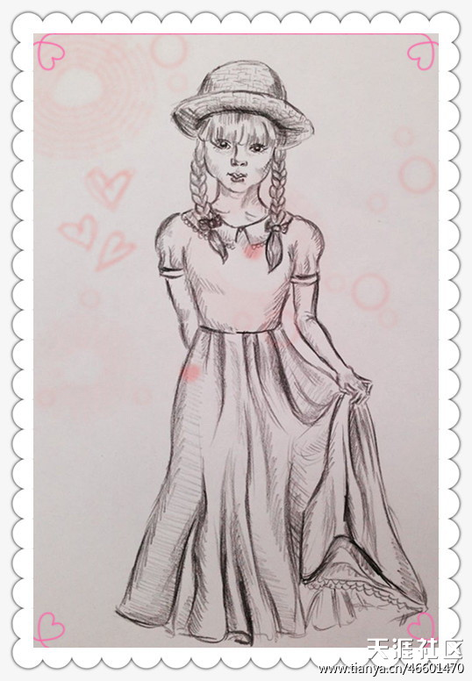

接上文。  
　　我女儿申请了三所加拿大美术设计类大学，一所是在温哥华的Emily Carr University of Art+Design（艾米丽卡尔艺术与设计大学），另一所是在加拿大东南部的新斯克舍省哈利法克斯市的NSCAD University（诺瓦艺术与设计大学），还有一所是在多伦多的OCAD University（安大略艺术与设计大学），最后录取她的是前两所大学。她经过再三考虑，认为加拿大的冬天太可怕了，不想再看到那皑皑白雪，一大团一大团的羽毛从空中飘荡而下，她最终选择了在温哥华的艾米丽卡尔艺术与设计大学就读，那里气候宜人，是全球最宜居城市之一。由于这所大学设计概念类专业比较强，但是校园比较小，且在温哥华市的一个叫Granville（固蓝湖岛）上，学校不提供住宿，女儿自己在网上找到了合租的一位女士（也是从女儿读高中的省外出工作的），每月租金750加元，包水电和取暖。8月25日，大学要求国际留学生进行英语考试，考试的形式是学校提供了一篇文章，是关于谷物的，要求学生写一篇论文。女儿没有考过，大概要交约2000加元的英语预科费。9月2日，女儿完成了她的大学入学手续，并在加拿大政府网上申请了她的学习许可证的延续，她原来的学习许可证到今年的9月30日就到期了。大学里发的紧急医疗卡已拿到手，女儿说医疗保险卡最好在新的学习许可证办出后再去学校办理会比较好。  
　　是否是学生的医疗保险卡与她的学习许可证上的时间是吻合的，我也不清楚。  
　　现在，女儿的大学学习仅有一个星期，她就在QQ里告诉我很紧张，学业很重。  
　　总之，2年的高中学习结束了，新的4年大学生活开始了。  
　　盘点女儿高三这一学年的学习，总结如下：  
　　1.努力学习，态度有所松懈。  
　　2.英语过关，高中毕业并得益英语成绩，平时对自己的高要求还是有好处的。  
　　3.社会实践，不积极参与并兴趣有所减退。  
　　4.住家生活，比较满意但也有午饭上的欠缺。  
　　5.同学相处，与同学们基本保持一定的距离。  
　　6.环境适应，由于住家里市中心比较远，故比较宅。  
　　7.个人愿望，进入了自己欢喜并理想的大学。  
　　8.个性发展，还是一度既往的低调。  
　　以上是我流水账帖子的总结，一眨眼都两年了，得众网友爱护，阅读者远远超出了我的基本想象。如果印出纸书，我变成女韩寒了。  
　　郭敬明就不要做了，我年龄太大。  
　　当然，我们为了环保就不印出来了，再当然，也没有出版社会有兴趣将这一留学直播贴变成纸书。  
　　权当数字出版了。  
　　我已很满足了。  
　　再次叩谢。

加拿大高中留学感悟, 一起分享和探讨

送完女儿回家的路上, 回想起这一年来的留学之路, 其中有喜悦, 有担心, 更有感触. 期间也有不少朋友, 网友咨询到孩子留学事宜, 看到,听到不少留学孩子的生活, 留学生家长的讨论. 这里就慢慢把我的心得体会写出来, 和大家共享.   
  
　　希望这个帖子能够帮助到即将开始考虑留学和正在留学办理的家长们.   
　　我也会不断更新女儿在加拿大的留学生活点滴, 和大家一起来分享其中的喜怒哀乐.   
  
　　强调一点, 所有的观点,体会, 想法只代表我个人观点, 留学道路没有对与错, 有些想法可能有点偏激, 不一定适合所有的孩子, 所以, 请大家要谅解. 也欢迎大家一起交流. 拍砖可以, 人生攻击不要. 还有, 本人的文采实在不怎样, 所以说的写的也就是大实话而已, 而且, 也是想到那儿, 就写道那儿, 思路有混乱的地方敬请谅解.

孩子已经平安到达温哥华, HS接到家中. 孩子很兴奋, 很开心, 尤其是看了哪个大游泳池后. 但我知道, 兴奋, 开心, 新奇只是刚开始的表现, 会有更多的困难和挑战在等着她.

开始有让女儿到国外读书的想法大概是在小孩上小学开始, 哪个时候也不知道小孩可以直接到国外留学, 以为只能办理移民才能让小孩有合法身份读小学, 初中和高中. 当时看到周围太多的学生, 幼儿园还有天真灿烂的笑容, 但进入小学后, 慢慢的天真不见了, 更多的是学业的负担, 变得失去了童真. 看到我的孩子可能也要和他们一样, 我觉得有点不甘心. 孩子喜欢唱歌, 有艺术天赋, 但就是学习上不开窍, 在这样的环境下, 如何让她快乐?

于是, 大概10年前, 就想起了移民, 移民到加拿大. 和家人商量后, 决定先办技术移民. 于是开始准备各种资料, 了解加拿大的各个方面. 终于, 在经过3年左右准备后, 3年的充足功课后, 于2007年递交了技术移民申请的资料. 但好事多磨, 大使馆说我的申请费交的不对, 正好卡在申请费改变的时间, 他们不打招呼, 就把我的资料退回来了. 好吧, 退就退吧, 我不办了. 当时也正好考虑到家人父母因素, 在资料被退回来后, 移民的事情就不了了之了. 后来发现, 即使不退, 由于政策改变, 技术移民要等待不知道多久, 到现在, 估计还是等待中.

于是, 孩子按部就班上小学, 但学习的过程不是那么轻松的. 由于没有给她报任何的文化辅导班, 没有上任何的竞赛班, 她的成绩一直就是一般般. 孩子不是天资聪颖的那种, 也不是学霸的那种, 好成绩对于我们来说, 永远是可遇不可求的事情. 好在, 她音乐上, 她倒学的很轻松. 小学毕业已经把声乐考级的最高级考了出来, 而且成绩是优秀. 钢琴10级也轻松通过了. 靠着艺术特长, 进入了一所好的民办初中.

进入初中以后, 慢慢的, 学业上的差距就体现出来了. 也开始了噩梦般的初中生活. 早出晚归, 题海战术. 由于基础比较薄弱, 成绩很难上得去, 虽然她已经很认真了, 很用心了,但好的民办初中竞争相当激烈. 好吧, 认吧, 可能孩子真不是应试教育的料. 孩子好像除了成绩不好, 其他都好, 音乐, 体育, 为人处事, 自理能力, 自立能力都还可以. 每天很难从孩子脸上看到笑容, 更多的是疲惫和不安, 每到期中期末考试, 如临大敌, 不仅孩子累, 我们跟着更累. 想想能不能做些什么改变?

7年级第一学期开始, 我们重新考虑孩子出去读书的可能性. 开始在网站上了解高中留学的各种方案, 可行性, 优缺点, 经过一年多的咨询, 资料查询, 和孩子的沟通, 终于决定, 9年级到加拿大上公立高中. 家里有了一致意见, 2012年, 10月份, 开始申请学校, 办理签证, 很快在11月份中旬, 拿到了签证. 在这之前, 我们三人已经办好多次往返加拿大的旅游签证, 还本来准备2012年暑假去游学的, 但后来决定去留学, 就取消了游学计划, 改成直接留学.

以后的帖子里, 会和大家分享这期中的过程, 为什么去读9年级? 什么时候留学最合适?为什么选择加拿大? 公立高中还是私立高中? 为什么选这个城市, 教育局选择, 学校选择, DIY还是中介? 签证DIY如何办理? Homestay怎样选? 如何和homestay沟通?   
　　同时也会慢慢更新孩子在哪里的学习生活, 和大家一起来分享留学道路的酸甜苦辣.

我的孩子适合留学吗?  
  
　　我过去一直思考过这个问题, 也曾经经常有朋友问我这个问题, 我的孩子适合留学吗? 其实, 不是每个孩子都适合留学. 而且, 我觉得留学不只是孩子的事情. 留学是一个家庭作出重要的决定, 因为这个决定,会影响孩子的一生, 也会影响父母的一生, 所以要慎重再慎重.   
  
　　笼统的讲, 孩子留学可能带来的好的地方:  
　　1. 给孩子一个机会, 接收完全不一样的教育体系, 一个非应试教育的体系  
　　2. 孩子将来有全球化的视野, 培养对社会, 家庭和自己负责任的人生观和价值观  
　　3. 孩子有机会做自己喜欢和擅长的事情  
　　4. 将来有可能有移民的机会, 给她自己也是给整个家庭一个机会  
　　5. 孩子能在快乐和成就中完成青少年到成人的转变  
　　6. 父母不会和以前一样, 陪孩子受应试教育的苦  
  
　　当然, 孩子留学也要考虑另一方面:  
　　1. 父母和孩子都要忍受亲情的疏远, 聚少离多  
　　2. 孩子还小, 处在人生观价值观的转变和成熟阶段, 父母要能接收将来孩子西化的思想.  
　　3. 现在就出国留学, 有可能意味着孩子一辈子会远离你.  
　　4. 这条路只能进不能退, 也不能轻易重来, 不像买电视机, 不好可以退, 换. 孩子的[青春](http://bbs.tianya.cn/list-93825-1.shtml)不能退换, 开弓没有回头箭.  
　　5. 当然, 需要一定的经济基础. 像我们工薪的, 孩子出去后, 更要努力工作, 来赚孩子的学费和生活费, 因为留学不只是高中的3到4年, 还有将来的至少3-4年的大学费用.  
  
　　因此, 孩子留学, 对她来说是一个机会, 也是个大的挑战, 其实更是个家庭的赌注. 输赢自己负责.

女儿给我留言, 今天去学校选课了, 选修课选了法语, 合唱, 体育俱乐部(具体不详), 还有一门什么的, 不清楚. 女儿去之前就看到学校的选修课有作曲, 但老师今天说, 9年级太小, 不让选, 要到10年级才可以. 没办法, 有点小气馁.  
　　等拿到学生证后就可以到社区图书馆免费借书和电源看了.游泳卡也可以办起来了, 游泳, 她的最爱!  
　　明天温哥华一日游, 教育局安排的, 然后就等着开学了.

现在已经是温哥华时间晚上12点了, 孩子还没睡觉. HS的女儿和几个邻居的女孩一起到HS家过 "gril's night". 就是大家一起在客厅, 做各自的事情. 有什么好玩的, 好奇的事情大家拿出来分享. 也可以看电视, 看视频或看书, 打游戏. 但要求是要大家分享. 女儿很乐得其中, 看得出来, 这种方式女儿也很喜欢. 大家可以讲故事, 学校里的事情, 看过的电影, 玩过的游戏, 主人的要求是大家不能太吵, 要尽量安静. 看到孩子很放松, 心里也安稳了很多.

孩子今天去温哥华一日游, 和一个韩国孩子坐在一起, 韩国孩子主动要求女儿和她坐, 因为她的英语比较差, 希望我女儿来帮帮她. 这也招致前天认识的一个中国女孩的不满 - "你抛弃了我", 看来, 到哪里, 女儿还是要去适应人际关系这一课. 女儿笑着对哪个中国女孩说"我错了", 也算是个好的回复.

女儿去了三天了, 目前为止, 一切安好. Skype上聊天开始和我们用英语, 邮件沟通也用英语, 和HS相处融洽, 准备开学!!!

继续聊聊留学感悟  
  
　　前面提到了留学的正反面影响, 如果家长和孩子能认同以上想法, 那么什么样的孩子和家庭适合出去? 个人觉得孩子出去留学要满足6点:  
　　1. 小孩自己有意愿出去留学, 能接受独自国外生活的挑战.  
　　2. 孩子足够自立, 自理, 或者在一段时间内能培养出他的自理, 自立能力.  
　　3. 孩子能有相对比较好的自控能力, 不偏激, 对网络游戏没有上隐.  
　　4. 孩子能主动学习, 自己学习, 在没有强制要求下, 能主动学习.  
　　5. 孩子有基本的世界观, 价值观, 知道什么事情能作, 什么事情不能做  
　　6. 家庭成员意见一致, 目标明确. 如果家庭成员意见不一致, 不建议草率办理留学, 以免将来互相埋怨, 激发矛盾.

什么时候出去留学比较好?  
　　如果孩子适合留学, 那么, 接下来要考虑的是什么时候出去? 其实, 在各个年龄阶段出去的留学生都有, 小的甚至小学就出去读的, 也有的是高中毕业去读大学的. 从给个家长的讨论和反馈, 如果确定要送孩子出去, 出去读9年级是一个比较理想的时间, 或者, 次之, 出去读10年级. 如果有家长想送孩子出去读8年级的, 最好要有陪读, 小孩太小, 还是要有家长陪同比较安全.出去读 读9年级, 到高中毕业有四年时间, 孩子有充分的时间来学习语言, 融入当地社会, 相对来讲, 学习压力尤其是语言上的压力会小一点. 经过四年的语言锻炼, 高中毕业后语言就不会是个绊脚石, 对他将来大学的学习也会起到很大的帮助作用. 否则, 语言不过关, 大学学业很重, 孩子压力会很大. 本地生在大学阶段学习都会很紧张, 何况语言不过关的国际生?  
  
　　有的家长会说, 加拿大读四年完整高中, 申请大学不需要语言成绩, 这是这样的, 有些大学就不要求提供语言成绩了. 但我更多的想说, 这不是出去读四年高中的理由, 因为, 如果在哪里四年高中读下来, 语言还不过关, 岂不是已经失败了?   
  
　　出去读高一也可以, 但相对要付出更多时间来强化语言, 所以我们也看到不少9下去读学期制的, 就是为了更多时间在当地学语言. 如果国内已经高一了, 出去读高二, 这时候, 就不是很建议了, 还不如等到高考后直接读大学. 当然, 也有英语基础特别好的, 很有信心能两年之内毕业的, 可以考虑出去读高二. 否则, 孩子和家长可能要有心理准备, 孩子也许会晚半年毕业, 要等到拿到足够的学分才能毕业. 当然, 也有国内上完高二出去的, 有的直接上预科和大学, 有的重读高二. 上预科和大学的, 建议要筛选好学校, 对中介推荐的学校要慎重, 多了解, 因为有些预科加大学的学校, 呆在里面很难出来上真正的大学课程. 选择重读高二的学生, 其实也就是为了过语言关.   
  
　　所以, 综上所述, 个人觉得最佳高中留学时间是出去读9年级或10年级.

女儿今天和HS的女儿一起去community center, 化了$2, 办了一个卡, 可以免费打台球, 有免费的热狗, 面包, 零食, 饮料, 女儿在那里玩的好开心. 狠狠地占了资本主义社会的一点便宜. 在TD办了银行卡, 支票账户, 没有年费, 专门为留学生开的账户. 希望一切顺利!!!

今天孩子和我们聊天, 已经有不想和我们多聊的念头了. 刚去了一个礼拜, 发现已经有些小变化了, 尤其是在口语交流上, 自然, 流利了很多. 不过, 这和她原来的基础还不错可能有关系. 但我想, 更多的是, 有了语言这个环境, 特别是有了同龄人一直在一起玩乐, 估计口语马上就不成问题了. 但到了哪里, 语言更重要的是写作和阅读, 这个才是关键. 看她如何来提高自己.

谈谈我为什么选择加拿大的公立高中, 理由:  
　　1. 加拿大靠近美国, 将来机会可能多一点, 也可以考虑上美国大学  
　　2. 在加拿大大学毕业后, 能移民的机会更大一点  
　　3. 加拿大相对比较太平, 祥和, 不是个非常激进的国度  
　　4. 学会和生活费相比英国,美国能在接受范围内  
　　5. 有亲戚在澳洲和美国, 但更希望孩子不要投靠亲戚朋友, 希望她独立面对留学生活  
　　6. 孩子语言没有做过任何测试, 对孩子期望不是很高, 能健健康康长大, 自食其力, 学习过程中找到乐趣, 能做自己喜欢的事情, 所以没有考虑私立高中. 常春藤不是我们的目标, 有些事情可遇而不可求.  
　　7. 加拿大的公立高中教育体系, 质量都是很好的, 也不需要太纠结.  
　　8. 当然如果你的孩子是牛蛙, 有常春藤目标, 还是上美国私立高中, 美国公立高中一般不招国际上,除非一些交换生项目, 但交换生项目也不是一般孩子能争取到的.

[举报](javascript:void(0);) | [收藏](javascript:void(0);) | 30楼 | [打赏](javascript:void(0);) | [评论](javascript:void(0);)

楼主：[jasonhe40](http://www.tianya.cn/83121713) 时间：2013-09-02 10:42:00

　　选择温哥华的理由很简单, 那就是:  
　　1. 气候, 我们南方人, 不太能接受多伦多或渥太华寒冷的天气  
　　2. 上海到温哥华来去方便  
　　3. 留学费用温哥华和其他大城市比较, 没有太大区别 (我们是在离温哥华50KM的Langley)  
　　4. 还有一点, 经常去美国西海岸出差, 可以在温哥华停留, 方便看女儿, 呵呵.  
　　5. 有很多朋友在多伦多, 邀请女儿到他们附近读中学, 被我婉拒.

适不适合是分个体的，有的孩子会很适应，有的孩子会很不适应，不能一概而论。但是从九年级开始就远离父母当小留学生，我真的真的是很不赞成，这个时期正是孩子[青春](http://bbs.tianya.cn/list-93825-1.shtml)期，有许多地方是需要父母做适当的引导，让孩子能顺利的健康的渡过这个时期的，而且和父母从此就是远离了，在亲情上也是难以弥补的。  
  
　　我的建议是，如果有想留学的，最好在初中阶段，最晚不要超过8年级，否则英语成绩会很受影响，当然牛孩就不在讨论范围内了。而且父母至少有一方要陪读，真的强烈不建议让孩子自己去留学，身边太多这样的例子。女儿上的高中就是一所国际高中，有许多小留，父母根本不知道孩子在这儿的真实情况是如何的，报喜不报忧是经常的。当然优秀的孩子也是很多的，但这种孩子大多都非常的独立，思想上独立，当然感情上也独立了。

送完女儿回家的路上, 回想起这一年来的留学之路, 其中有喜悦, 有担心, 更有感触. 期间也有不少朋友, 网友咨询到孩子留学事宜, 看到,听到不少留学孩子的生活, 留学生家长的讨论. 这里就慢慢把我的心得体会写出来, 和大家共享.   
  
　　希望这个帖子能够帮助到即将开始考虑留学和正在留学办理的家长们.   
　　我也会不断更新女儿在加拿大的留学生活点滴, 和大家一起来分享其中的喜怒哀乐.   
  
　　强调一点, 所有的观点,体会, 想法只代表我个人观点, 留学道路没有对与错, 有些想法可能有点偏激, 不一定适合所有的孩子, 所以, 请大家要谅解. 也欢迎大家一起交流. 拍砖可以, 人生攻击不要. 还有, 本人的文采实在不怎样, 所以说的写的也就是大实话而已, 而且, 也是想到那儿, 就写道那儿, 思路有混乱的地方敬请谅解.

出国读高中对不是富二代的孩子来说是灾难。反正我同学里面几个没什么钱的都没什么朋友，温哥华的社交活动是很烧钱的，购物也是。可不要让她自卑了。

谈谈我为什么选择这个学校?  
　　其实选定温哥华后, 我就在温哥华的几个教育局之间开始了解, 比较. 温哥华是个大城市, 一切的资源都很丰富, 市中心应有尽有. 而不同的教育局, 有不同的传统和特色, 但总体来讲, 公立高中的教育水平差别不是很大, 都是政府统一拨款. 不像国内的一些城市, 不同教育局, 学校之间的教育质量差别很大. 因此, 基于孩子出去主要任务是读书和生活考量, 我对选教育局和学校的基本条件有了大概的想法:  
　　1. 教育局有招收国际生传统  
　　2. 尽量好的语言环境, 学校的国际生不超过5%  
　　3. 学校离生活的社区不远, 对应社区生活设施基本满足平时的各种要求.步行距离能满足平时生活  
　　4. 课程设置全面, 有AP或IB更好  
　　5. 不在市中心, 因此不会考虑大城市  
　　6. 当地居民民风相对纯朴, 友善和安全  
　　7. 教育局in-house homestay program最好  
　　8. 最近几年综合排名在200名以内  
　　9. 有专门的国际生老师或辅导员  
　　10. 当地居民收入相对较高  
  
　　基于上述几点, 我选择了现在的小城市(其实类似农村)和这个学校. 其实类似的学校在整个温哥华地区有很多, 只是你选择哪个, 有点对上眼的感觉, 因为都没有去过学校, 只能从网上, 学校网站了解一个大概. 所以大家也不必太过纠结, 你喜欢哪个就选哪个吧.

女儿今天上完第一天课， 一共四门课， food and nutution， earth science， ESL 和Maths。 第一堂课受了打击， 听不懂， 交不到朋友， 老师冷落她。 遇到了困难， 心情很不好。 后面的科学， ESL和数学还行， 尤其数学， 居然有喜欢的感觉， 那是因为特别简单。 明显今天的情绪不好， 给她写了封信， 希望她能好起来。  
　　我把这封信贴出来， 也许可以帮到一样刚去的孩子。

Dear,  
  
　　我读了你的[日记](http://bbs.tianya.cn/list-53237-1.shtml), 同样为你的开心而微笑, 为你的忧愁而难过, 我看到了你一天新的生活, 完全和国内不一样的学习生活, 也许比你当初想象的要困难得多, 但是, 这是你要面对的新的生活, 因为是你自己选择了她.  
  
　　首先, 我为你感到骄傲, 你很了不起, 第一次上课, 准时找到教室, 没有迟到. 而且, 在以后的几节课里, 你都能找到教室, 没有迟到. 如果换成我们, 可能就歇菜了, 所以, 为自己鼓鼓掌吧, 你已经成功的适应了第一步.  
  
　　我们觉得你是有勇气, 能接受困难的孩子, 这种困难和国内的比较起来, 也许能更好的解决. 通过你记录的一整天的课程情况, 也许第一堂课给你带来了最多最大的困难. 老师没有笑脸, 轮到你读时又不让你读了, 听不懂, 课堂上交不到朋友 ---这些其实是一个新来的同学都会碰到的问题. 因为有很多专业术语你不懂, 同学讲话速度很快, 所以你有点失落甚至丧气. 但没关系, 你可以改变的, 要么你能说服McGivern, 给你换到法语课, 但风险可能是你还会碰到类似的老师, 但不尝试谁知道? 所以我鼓励你去找McGivern, 现在开学她很忙的, 但你还是看准时机, 去和她讲, ELL课的时候也可以找机会和她讲. 希望你能成功. 但是, 你还是要做好准备, 你还得在food and Nutrition 课继续上下去.   
  
　　如果你还在food and Nutrition课继续下去, 希望你不要放弃, 而且坚决不能放弃, 因为, 我们说过, 在加拿大这里没有主副科区分的, 任何的选修课你也做好. 你要多花时间看看教材, 背单词, 有问题直接向老师提问, 如果老师不回答你, 你可以直接和老师说, 我是留学生, 新来的, I need your help, please! 相信通过一段时间, 你会慢慢适应这门课. 同时, 也要记住, 不是任何一个老师都是你喜欢的类型, 也不是任何一个老师会一直面带笑容. 有时候, 是要凭运气, 拼RP的. 而要能生存下来, 取得好成绩, 有时候你就得学会忍受, 去适应老师. 我想我说的你都明白.  
  
　　关于在学校交不到当地朋友, 我觉得你不用着急, 慢慢来, 你先把口语和听力练好, 当你能自由和别人交谈的时候, 当你也能快速和别人talk的时候, 朋友会自己过来的. 因为你本身就是个爱交朋友的人, 你的性格会给你带来朋友的. 所以你不用灰心, 这很正常的. 看看你现在和Monica, 不是已经是很好的朋友了吗? 也许一年以后再回头, 你会发现, 这些都不是问题, 小case而已.  
  
　　很开心你在earth science课和Maths课的表现, 哪天我和你说, 也许earth science会给你带来[惊喜](http://ebook.tianya.cn/html2/chapter.aspx?BookID=64921&chapterid=2438307&comefrom=tianya), 呵呵, 至少现在看来没错吧. 同样, 你要做的就是增加词汇量, 提高表达能力, 多参与课堂讨论. 一定要记住, 课堂上一定要参与, involve, 这是很重要的, 这不仅仅是一个学习态度, 更是个学习方法和快速提高自己口语和听力的捷径! 具体的involve就是多思考,多提问题, 多参加讨论, 多发表意见, 多帮助同学 (Maths课你可以的, 哈哈). 希望在这两门课能持续带来好消息!  
  
　　关于ELL, level3对你来讲可能有点难度, 但我觉得你有这个潜力. 老师给你定在level3不是没有理由的, 至少, 她看到了你的英语基础及能提高的潜力. 所以, 高起点, 对你来讲就是高要求, 也是更多的压力和动力. 你自己可能也知道, 词汇量是个最大的问题, 是目前影响你阅读和写作的road block, 所以你应该知道你现阶段需要化大力气在哪方面. 在国内看你背单词还是蛮轻松的, 在这里, 应该一样吧? 做个有心人, 随时记单词, 背单词, 用单词. 在一个全英语的环境里, 你应该会更轻易记住单词, 加油!!!  
  
　　慢慢的你会发现, 英语学习的难处和关键点在阅读和写作, 包括将来申请大学, 上大学也一样, 对阅读和写作的要求是非常高的, 因为你要和当地学生一样去拼的话, 你必须要达到他们的英语水平, 所以希望你能多读英文文章, 小说, 多理解, 当阅读到一定的量以后, 就回有阅读的感觉了, 这也会给写作带来帮助. 国外的英语写作思路和国内是不一样的, 我相信你们的ELL老师会给你们讲到这些. 我很开心, 你的四页[日记](http://bbs.tianya.cn/list-53237-1.shtml)都是用英语写的, 而且写的很好,keep on!  
  
　　你也提到并且体会到了, 在那里, 下午放学很早, 有大把的时间空着, 希望你能合理安排, 不要浪费掉宝贵的时间, 我确信你知道你自己怎样来利用这些时间的!  
  
　　慢慢的还会有新的课程, 我很乐意再次看到你关于新课程的体验[日记](http://bbs.tianya.cn/list-53237-1.shtml)!  
  
　　最后, 我想再次对你说, 我为你感到骄傲, 你一定能行的! 爸爸妈妈爱你, 希望听到你好的消息, 当然, 有不开心的我们也很乐意听听.  
  
  
　　爱你的爸爸妈妈  
一般来说, 当确定好要送孩子出去之后, 接下来就是要决定, 整个流程怎么来操作. 也就不在乎三种方式: DIY, 请人帮忙和找中介. 那么什么样的的家庭适合DIY? 我觉得最重要的一点, 就是资金来源这块. 加拿大的高中留学签证是整个留学环节中最重要的一部分, 而要顺利拿到签证, 资金来源解释是最关键的一环. 就从整个留学的办理过程中, 其实高中留学技术含量不是很高, 不像申请大学或研究生, 需要写很合理的学习计划,留学目的, 专业选择等等. 因此总结一下适合DIY:  
　　1. 资金来源清晰, 有个人所得税税单或银行固定的工资,奖金, 其他收入的流水. 比如企业高管, 白领, 政府企事业单位的员工, 公务员和其他有相对高的固定收入的群体.  
　　2. 有比较强的英语能力, 能和教育局沟通学校申请, homestay的安排等等  
　　3. 要有一定的时间来处理留学的所有事情.  
  
　　如果符合以上三点, 那么我觉得加拿大高中留学DIY是没有任何问题的.

那如果有朋友说我第一点符合, 第二点或第三点不符合, 那么你可以考虑请你认识的朋友,亲戚帮忙, 但是前提是他们曾经办过留学而且有经验. 或者在网上找一些独立留学咨询人, 他们也可以帮你搞定这个过程. 当然, 你可以象征性的付一些辛苦费给人家, 因为别人是化了时间和精力的

如果你第一点不符合, 那么, 我建议还是找中介, 当然也要找正规的, 比较大的中介. 不要在乎便宜几千块而找个没有留学经验的皮包公司, 到时候会有各种蛮烦等着你的. 同时建议大家在和中介打交道的过程中, 一定不能撒手不管, 要自己关注过程进展, 资料的准确性和安全性. 特别是在申请私立学校的时候, 千万记住要考虑全面, 看看到底中介推荐的学校是不是合适你们, 到底好不好. 另外, 如果你觉得在签证递交之前因安全因素考虑不想把所有你们的资料原件交给中介的话, 其实是可以的, 因为在学校申请, 签证资料准备的过程中, 都是不需要原件的, 只要复印件就可以. 所以, 你只要在最后递交签证材料给签证中心前给中介原件就可以了 (比如护照, 存单原件, 房产, 汽车登记本等等).

来说说DIY的过程吧.  
　　第一步, 选定教育局和学校.   
　　其实去哪个城市, 大家心理是有数的, 选择哪个教育局和学校, 每个人有自己相对的要求和喜好, 选好教育局和学校后, 可以直接到教育局的网站上, 找到international education program, 里面就有很明确的申请学校的流程. 一般的教育局从9月份开始接受下一个学年度的国际生, 也有的有规定时间, 比如温哥华的surrey教育局要到二月份才接收下一年的申请. 所以, 根据每个家庭情况, 如果决定要出去的话, 就建议尽早申请, 因为考虑到有些教育局的热门学校申请晚一点就没收位置了, 另外, 早申请, 可以早拿到签证, 避掉每年2-8月份的签证高峰期. 所以, 我建议一般9月份就可以考虑申请起来了.  
　　公立学校是向教育局申请学校, 私立高中是直接联系学校, 一般要提供的材料:  
　　1. 完整的申请表格  
　　2. 最近三年国内的学习成绩单, 建议大家用学校的专用信纸打印, 中英文, 学校盖章. 这里大家主要, 如果是申请温哥华10年级以上, 要把所以国内的一些所谓副科全部填上, 因为考虑到可能转学分的问题. 同样, 多伦多的要把9年级的所有副科成绩填上. 有的家长担心如果有成绩不好的怎么办? 一把你说,有一两门70%左右的, 不会影响录取的, 录取的大原则还是时间顺序. 还有, 要看清教育局或学校要求, 成绩单是否要公证.  
　　3. 有的教育局或私立学校要求国内学校老师或校长或邻居(有的要求)的推荐信. 可以自己把推荐信写好直接找老师签名就可以.  
　　4. 也有的教育局要求学生写个自我介绍之类的.  
　　5. 护照复印件, 照片啊什么的  
　　6. 监护人声明公证(温哥华一般在申请后办理, 多伦多比较多的教育局要求在学校申请时就办理好)  
　　7. 如果要求教育局安排homestay, 要填声明和homestay要求.  
  
　　基本上就上面这些材料, 不同教育局要求不同. 把材料准备好后, scan成PDF格式的电子档文件, 直接发邮件给教育局申请就可以. 也有的教育局可以通过online 申请, 内容大致一样. 同时, 交上150-300加币不等的申请费, 就可以等教育局或私立学校通知.   
　　申请公立学校一般自己可以填2-3所心仪的学校, 教育局通常会把你孩子安排在你的第一选择上, 除非第一选择没有空位了.   
  
　　申请私立高中, 接下来学校可能会要求你提供英语成绩, 然后会安排面试( 一般通过电话或Skype).

申请递交上去后, 快的两到三天, 慢的一周左右, 教育局会给你一个预录取的邮件通知, 里面会给你讲你孩子上哪个学校, 哪个年级(以后可能根据入学测试有变化), 学费多少, 医疗保险费, homestay 安置费, homestay每月费用, 机场接机费用等等, 然后会要求你在一定时间内交清费用. 有的教育局或学校提供信用卡缴费, 这个就简单了, 否则, 缴费还要到银行电汇或自己网银付款. 你交掉费用后, 学校会给你寄回正式录取通知书和对方的监护人公证原件(如果你让教育局指定监护人).  
　　有两点要注意的:  
　　1. 如果让教育局安排homestay, 有些教育局要预收取一整年的homestay的费用,但这种教育局不多. 大部分的教育局homestay是外包给当地中介机构来操作, 所以, 有可能你还要继续和那家中介机构联系.homestay的费用教育局网站都列出来的, 可以查到.  
　　2. 有些教育局寄正式录取通知书是以平信或航空信件寄到国内, 这个要注意了, 一个是平信的速度很慢(至少两周), 第二是国内平行丢失率非常高, 所以, 建议在和教育局沟通的时候, 要求他们以快递的方式寄送正式录取通知书, 那可能, 你自己要付快递费($50左右), 你可以在打学费前问清楚, 要不要把快递费一起打进去. 而有的教育局, 他缺省就是快递, 那就不存在这个问题了.

好, 快递一般一周左右可以收到, 你收到学校的正式录取通知书, 监护人公证件, 收据后, 就可以准备签证了. 提醒大家, 在录取通知书里, 一定要检查是否把下列信息写上去了:  
  
　　1. 需缴纳的准确学费金额及是否已经缴纳  
　　2. 预期的学习起止时间  
　　3. 学生最迟的可注册时间  
　　4. 录取学校

给大家一个加拿大公立教育局的列表, 先给我整理到的, 后面再补充. 大家可以在google上直接搜索教育局的英文名字, 进入到教育局的网站, 然后一般在Program下面会有International Education Program, 点击进去, 就是教育局国际生的网站, 很多教育局提供中文信息, 大家可以进去了解, 以作参考.  
  
　　BC省( British Columbia):  
　　温哥华教育局 Vancouver School Board  
　　西温哥华校区 West Vancouver School District  
　　温哥华北校区 North Vancouver School District  
　　高贵林校区 Coquilam School District  
　　伯纳比校区 Burnaby School District  
　　列治文校区 Richmond School District  
　　维多利亚公立教育局 Great Victoria School Distict  
　　三角洲校区 Delta School District  
　　康奈尔校区 Quesnel Public School District  
　　费南校区 Vernon School District  
　　纳奈莫校区 Nanaimo Ladysmith School District  
　　新西斯敏校区 New Westminster School District  
　　鲍威尔河校区 Powell River School District  
　　哥維根谷校区 Cowichan Valley School District  
　　萨里校区 Surrey School District  
　　阿伯茨福校区 Abbostsford School District  
　　兰里校区 Langley School District #35  
　　马拉斯比纳中学 Malaspina High School  
　　豪尔森德校区 Howe Sound School District  
　　歌摩士谷校区 Comox Valley School District  
　　枫树岭校区 Maple Ridge School District #42

安大略省Ontario   
　　约克公立教育局 York Region District School Board  
　　多伦多公立教育局 Toronto District School Board  
　　多伦多天主教公立教育局 Toronto Catholic District School Board  
　　匹尔公立教育局 Peel District School Board  
　　渥太华-卡尔顿公立教育局 Ottawa- Carleton District School Board  
　　滑铁卢天主教校区 Waterloo Catholic District School Board  
　　尼亚加拉教育局District School Board of Niagara  
　　尼亚加拉天主教教育局Niagara Catholic District School Board  
　　汉密尔顿公立教育局 Hamilton-Wentworth District School Board

Lz，Bc省是不是还有个萨尼奇教育局？温哥华公立联盟介绍的，我现在正关注它下面的三所高中

Lz，Bc省是不是还有个萨尼奇教育局？温哥华公立联盟介绍的，我现在正关注它下面的三所高中  
　　-----------------------------  
　　是的, 我忘了放在里面了, 靠近维多利亚, 很漂亮的一个地方  
　　看看中学情况:

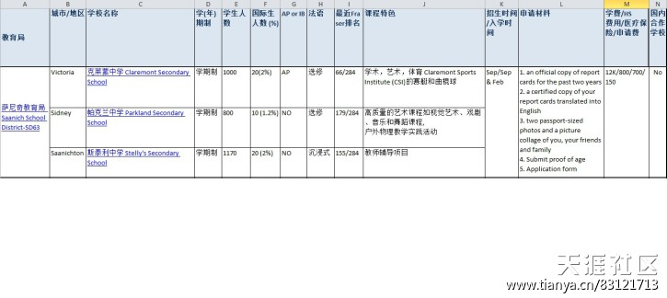

上一张女儿的课程表, 除了数学,所有课程没有教材? 为什么? 不知道. 是不是以后会发?  
　　数学课的教材上课的时候老师发下来, 下课老师收回去了. 所以, 回家后没有教材可以复习, 天啊!!!

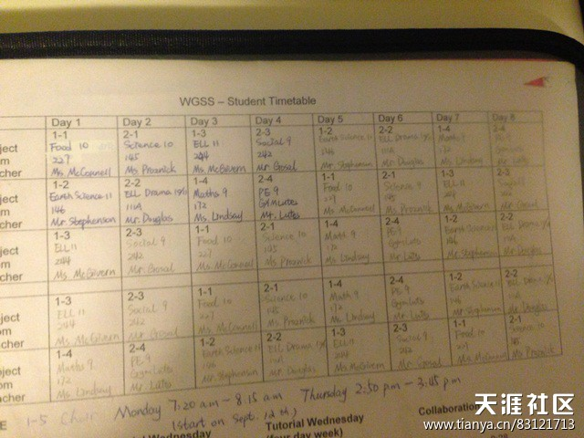

这几天太忙了， 也没有时间写， 大概简单汇报一下。 女儿换成法语课， 科学11也换成了科学9， 数学从9换到了math10， 这个课表大变样。  
　　给一张女儿法语课的作业， 不明白这是什么作业， 女儿最不擅长画画， 硬头皮化了三个小时完成作业

上一张女儿正式的修改过的定下来的课表

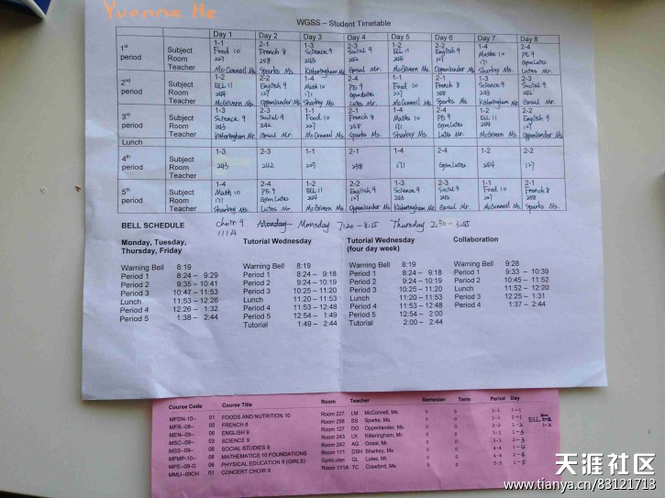

昨天是女儿可能最兴奋的一天， 因为她得到了好像很久没有过的别人的赞许和表扬。  
　　昨天是合唱课开课第一天， 放学后， 到音乐教室里开始上合唱课。 新加入的学生很少， 新加入的国际生好像就她一个。 开始练声， 重新分声部， 所有孩子都唱完了， 最高的声部没有几个人， 最后， 老师让女儿试唱， 因为她是新来的国际生， 被安排到最后一个唱。 等到她唱完， 响起了热烈的掌声， 口哨声， 大家不吝赞美， 夸她， 老师也不停地表扬她。 女儿感到了很久没有的开心，虚荣心得到了极大地满足。 我承认她还是个孩子， 但被承认， 被表扬， 谁不乐意？ 也许这是文化的差别， 国内， 你唱的再好， 可能学校的合唱团成员也不会这么坦诚的赞美你。  
　　课间休息的时候， 女儿弹钢琴给他们听， 一大帮孩子围在钢琴周围， 都很认真的听着女儿弹琴， 也很佩服， 觉得亚洲来的孩子钢琴都弹得这么好。 虚荣心再次得到满足。  
　　这个事情带来的结果就是， 有不少老外来主动和女儿寒暄， 交流， 我想交当地朋友就是从这里起点吧。女儿告诉我， 一个黑人女学生， 感觉和她聊得特别来， 也许会成为很好的朋友。

这几天和孩子交流比较少， 是因为没多少机会。 基本上她这几天包括周末的晚上不是在community center， 就是在同学家里过gril's night， 或者外面BBQ。 觉得她的生活一下子轻松了许多， 但同时也带来一个问题， 那就是她的学业怎样了？ 也没有时间多了解， 估计因为刚开始， 也没什么作业， 因而也没有学习的状态了。  
  
　　在思考一个问题， 像她这样的小留学生出去， 怎样算是个比较好的生活和学习状态？ 我估计很多留学生的家长也不太了解孩子的具体情况， 只能大概从孩子的对话中了解一二。 孩子刚去很难交到当地朋友， 经常和国内的孩子呆在一起， 是不是一个好的现象？ 如何能尽快融入当地孩子的圈子？ 是否有必要一定要进入他们的圈子？ 孩子是否应该有个明确的学习计划？孩子如何在这样宽松的学习环境下学有所成？很多的疑问和未知的东西占据我的脑海， 希望能通过这次去温哥华和学校老师交流的机会， 能给自己的疑问找到一些答案。

我觉得那里的教育思维， 方法和体系和国内肯定是不一样的， 当孩子一下子从应试教育的体系下解放出来， 是不是会对现在的体系不适应？也会觉得除了上好课没什么可以再学再读的？国内都是老师在灌输， 在挤压， 现在没有人催她读书， 没有人给她作业， 她该怎样去合理安排好这些空余时间？ 该做哪些有益的事情？  
  
　　如果有留学生家长， 也请大家分享分享你们的经验和心得， 你们是怎么关注你在遥远天边孩子的教育的

当刚去的孩子， 交不到当地朋友， 和中国的孩子扎堆的时候， 很多问题就慢慢冒出来了。 尽管大部分出去留学的孩子本性是好的， 但也不能排除个别孩子， 把国内的一些陋习带来， 制造各种事端。 孩子处在情绪波动比较大的阶段， 受外界干扰也比较大， 这是我们现在比较困惑的一点。

给孩子的一封信， 当她在朋友圈遇到困惑委屈的时候：  
  
　　亲爱的，   
  
　　我们很理解你的心情， 当被别人误解， 诽谤的时候， 是很难过的， 也很无助。 所以， 以后当碰到类似的情况的时候， 我们还是希望你能像今天一样， 和我们讲讲， 也许我们能给你一些好的建议， 至少， 我们会支持你。  
  
　　面对这样一个无赖， 没有教养的孩子， 你的最好的方法是远离她， 不要去理会她任何事情。 不要对她的言行发表任何评价， 不管是正面的还是反面的。 你今天和我们说了那么多她的问题， 其实， 你发现没有， 你能记住这么多事情， 说明你没有忽视她， 而是把她的存在看的这么重要。 但是你又是那么讨厌她， 大家都讨厌她， 那你就要学会怎么和她相处， 在她面前你表示无语就行了。 记住， 一定不能动手， 这是原则和底线！！！  
  
　　你要分别一个人是不是能真正做朋友， 要看她是否是真诚的， 表里如一的， 是不是有好的教养。 喜欢背后指点别人的人， 也保证不了下次会在别人背后指点你， 因此， 这种朋友不可深交。 我们也多次告诉你， 你自己一定要做到， 不要在别人背后说别人这里不好哪里不好。 首先你自己做到了， 才会对你的朋友有甄别。 表扬，赞美别人的话， 当面背后都可以讲，由衷地表达你对别人的赞美和欣赏， 而不是指点和批评。   
  
　　也和你说过， 如果一个陪读家长只听信一个电话的谣言， 就让她孩子远离你， 而且这孩子还真的远离你， 那么这种家庭和这样的孩子也不值得你去交往。 如果我是这样的家长， 我真的有疑虑， 担心， 我会求证孩子而不是简单粗暴的对孩子下命令； 同样， 如果是个有主见的孩子， 他会知道， 家长的命令是否正确， 明知有误会又不和家长解释而只听家长的命令，这样的孩子远离你，你根本不用纠结， 其实， 这对你反而是个幸运的事情， 因为你周围又少了一些不正常的干扰。   
  
　　我们送你出来， 是希望你学到当地的文化， 融入当地的生活，有一个不一样的价值观， 学会真诚， 信任， 尊重， 责任和理解， 国内的环境和氛围很难让你能做到这些。 同样的， 如果你现在留恋于这个小的圈子， 对你其实帮助时不大的， 我话不能说的这么白， 我希望你是能理解的。   
  
　　理解你到一个新地方的不适应， 但我相信你能处理好这些事情， 你一直是坚强的， 加油！

孩子今天犯了一个大的错误 --- 合唱课旷课了！ 因为要7点多一点到校， 睡过头了， 头一天晚上BBQ可能太兴奋了。 老师到没说什么， 但这是个非常不好的事情， 很严重的事情。 希望下不为例！她应该想些办法来解决怎么比平时早起的问题。

转眼， 女儿上学已经快两周了， 其中她经历了兴奋，好奇，苦恼， 改变还有未知的一切。 今天大概聊了一个小时， 了解了学业上的一些情况。 现在最困难的倒是法语课， 因为是零基础， 听不懂纯法语授课的环境。 暂时还没有什么特别好的解决方法， 只能过一段时间再看看。 英语课倒还好， 类似国内的阅读理解课， 学完要写心得体会， 故事梗概， 人物事件等等， 女儿基本能应付。 科学课有进步， 对一些了解过的东西， 能听懂老师讲50-60%， 社会学课的作业比较奇葩， 就是画画， 画地图， 涂颜色， 女儿最不喜欢画画， 但没办法， 不能偷懒。 数学课就是天堂了， 考试很简单， 老师把公式什么的全部写在黑板上， 考试就是简单套公式做计算， 但本地孩子还在哪里讨论， 做不出来， 中国孩子这个时候就威武了！  
  
　　放学了， 孩子会到图书馆坐会儿作业， 蛮多中国孩子也去， 大家也一起聊聊， 这就形成了所谓的圈子， 这个圈子把中国孩子圈子里面， 也把本地孩子隔离在外。 这可能是每个学校都有的现象， 坦率地说， 这个圈子也阻碍了留学生和本地孩子交朋友的机会。 有什么办法？ 大家来出出主意。

在想一个问题， 何谓适应？ 怎样判断孩子在加拿大留学是否适应了？ 很多家长说， 我孩子去了加拿大留学， 在那里蛮好， 蛮适应的。 但我不知道如何来定义这个适应？  
　　是生活上， 衣食住行能接受homestay的安排， 吃得惯， 住得好叫适应？  
　　是学习上， 功课跟得上， 老师讲课听得懂， 作业高质量完成叫适应？  
　　是行为上， 和本地孩子一样注重的兴趣爱好， 行事方式相近叫适应？  
　　还是思维上， 本能的开放性思考， 接受并形成独特的思考方法，和当地孩子一样的思维方式叫适应？

过去读9年级是比较合适的，加拿大高中是9-12年级

女儿上了两周的法语课被老师停掉了， 因为这个法语课是要有三年法语基础的孩子才能上， 要换课， 在planning 10， Band 和Computer里面选择， 女儿想选planning 10， 但不知道能否选上， 因为现在只有一个名额空缺。 看来， 刚开学， 留学生比较多， 学校有很大， 选课是个大工程。 希望这次变化以后不会有新的改变， 谁知道？

社会课今天考试了， 考词汇。 女儿没做准备， 结果可想而知。 要求重考， 老师答应了。 但这也告诉她一个基本道理， 这里读书不再像国内， 考试前可以突击， 复习。 这里老师说考就考， 不会提前通知的， 也不会给你复习啊什么的。 所以， 要期末拿到好成绩， 必须平时学扎实， 每堂课都要消化掉， 该背的单词要背， 该做的题目要搞懂。这也是孩子要自觉， 要主动学习， 要会学习的要求。

和她在讨论一个话题， 她将来想做什么？ 想学什么方面的课程？ 准备上什么样的大学？说实话， 我们对她的期望不是很高， 能不能爬藤， 我们不要求， 如果她觉得自己有能力， 那么可以尝试。 但我们希望将来她是个独立的， 有健康身体和心理的， 能养活自己的， 有责任的一个人。 最好做自己喜欢的事情， 实在不行， 做自己能做的事情。 但是， 现在她还是很迷茫， 不知道将来想做什么， 没有明确的目标。 可是， homestay家的小女孩， 很明确的说自己将来的目标和喜欢做的事情， 也许， 这是我们教育的差别造成的？ 但是， 现在， 女儿有时间来思考和衡量， 她到底喜欢做什么。   
　　现在没有答案不要紧， 我们能接受， 现在还是个适应和体验的过程， 我对她的期望是， 希望她上10年级的时候， 知道自己将来要做什么， 因而， 在选课地时候， 也就有目的性， 有针对性了， 而不是像现在一样， 什么好玩， 什么简单就选什么。

渐渐地， 到了开始办理留学的高峰了， 争取在加拿大回来后， 把签证DIY过程和homestay选择的一些经验分享给大家。 希望对大家有所帮助。

这里插播一下如何在加拿大办理小签， 比如孩子的小签过期了， 放假（比如圣诞， 春假）回来后再次入境不行了， 回国内办理时间又可能不够。 也就是说， 小签也是可以在加拿大办理的。 这里简单介绍如何办理：  
  
　　1. 自己电脑安装最新版本Adobe Reader  
　　2. 到网站http://www.cic.gc.ca/english/information/applications/visa.asp  
　　3. 下载这四个表格，第一个是check list， 到时候把孩子的资料的list有的话打钩就可以， 另外三个表格要自己填的

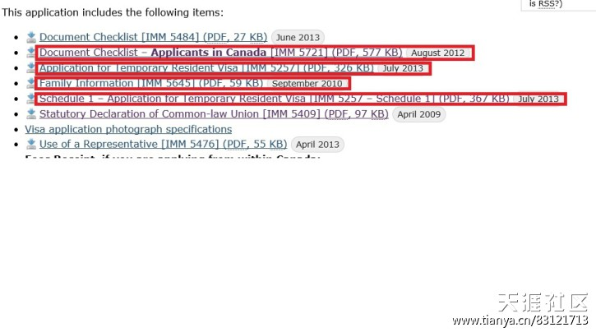

4. 在线付签证费， 如何在线付签证费，见下一个回复。  
　　5. 签证费收据， 打印出来  
　　6. 护照， 必须有至少六个月有效期  
　　7. 两张签证照片  
　　8. 学习许可复印件  
　　9. 成绩单或在读证明（问现在的学校或老师要）  
　　10. 加上填的三张表和checklist， 快递到渥太华， 地址在checklist里面， 后面那个地址

如何在线付签证费？  
　　1. 到网站https://eservices.cic.gc.ca/epay/welcome.do?lang=en  
　　2. 到最下面， 点“Continue”  
　　3. 然后在新一页的下面， 小方框里打钩（I have read and understood above terms and conditions）, 再点“continue”  
　　4. 选择“Immigration“  
　　5. 在新的一页里， 选择“Temporary Residence”  
　　6. 下一页， 在“Temporary Resident Visa – Multiple entry” 后面， 填写“1”， 就是一个人的签证费用  
　　7. 然后点击“Submit”  
　　8. 下一页， 点“Pay”  
　　9. 下一页， 点“Register”， 注册一个账号  
　　10. 输入邮件地址， 然后设一个密码， 密码不要忘掉， 再输入一些验证的问题，  
　　11. 这样你就有一个账号登陆， 登陆后选择填写信用卡的信息， 付签证费。  
  
　　把签证费的收据一定要打印出来， 到时候一起寄给渥太华的签证中心。

这几天和女儿聊天次数比较少， 也许是马上就要见到， 想当面聊聊。   
　　但还是有很多的话题需要沟通：  
　　1. 如何和homestay同龄孩子相处？ 如何解决不同文化的冲突？ 特别是不同教育体制下和教育方式下成长起来的孩子？  
　　2. 孩子如何融入课堂？ 因为今天听了大概15分钟孩子科学课的录音， 蛮有感触， 我们的孩子出去如何能快速跟上正常课堂的节奏和上课方式？  
　　3. 怎样能真正沉下心来， 去学习， 用正确的方法去学习？如何来衡量自己的学习是富有成效的？ 那里毕竟不像我们这里有那么多的考试。  
　　4. 如何丰富自己的课余生活？ 除了和中国孩子在一起聊天， 是否能做点其他有意义的事情？  
　　5. 如何规划自己的四年高中生活？ 前面提到的如何选择自己将来要学的， 要做的？  
  
　　这些都是我和女儿想要解决的一些问题或者是她开始遇到的一些问题，希望这次见了老师后， 能从她们那里得到一些关于学习方面的建议。

谈谈我家的homestay吧。  
  
　　在签证拿到后， 我们开始考虑homestay的事情。 教育局如果是自己做homestay， 一般会在5月份左右通知家长， 提供homestay的名单和相关情况以便选择。 如果是教育局委托当地中介来做的话， 那么就要看各个中介的情况了。  
　　女儿教育局homestay是in-house， 也就是教育局自己来甄选homestay然后匹配给学生。 由于我5月份要到美国出差， 于是希望教育局在5月份前定下homestay， 这样我就可以5月份从温哥华转机， 顺便拜访homestay。  
　　3月份开始和教育局讨论homestay的选择， 给他们的要求：  
　　1. 本地人家庭或不讲中文的老移民家庭  
　　2. 有同龄孩子最好  
　　3. 有钢琴  
　　4. 不住地下室  
　　5. 非吸烟家庭  
　　6. 离学校步行20分钟之内， 如果超过20分钟， 要求homestay接送  
  
　　其他因素， 不能在要求中提出， 比如不要印度人， 菲律宾人家庭， 黑人家庭， 这些涉及歧视方面的， 只能靠自己的经验判断。 其实从名字中也能简单判断出是哪里人， 所以这些也不用太担心。 另外像教育背景， 工作情况等等， 可以作为考虑因素， 但只要能保证晚饭有人做， 能一起吃， 有家庭氛围， 就OK。  
  
　　第一家给我们的是母女两住一个house， 女儿大学刚刚入学， 但离学校有点远， 妈妈要工作， 不能保证接送， 我们不是很乐意接受， 就让教育局再找， 后来发现， 那个妈妈的哥哥可能会住进来， 我们就立马拒绝了这个homestay。 但要找一个当地人家有钢琴， 还是化了不少时间。 四月份的时候， 找到第二家， 也就是现在这家。 爸爸工作， 妈妈全职太太， 女儿比我女儿小两岁。 爸爸是本地人（上一代从哥斯达黎加移民过来）， 妈妈是日本人。 我们觉得这家蛮好， 离学校步行20分钟内， 日本人比较有耐心， 擅长教育孩子啊， 喜欢做食物， 相信女儿会喜欢。 征得女儿同意后， 就确定了这家。 单独房间， 和她家女儿公用洗手间。  
　　于是， 和教育局定下来， 教育局还给我们原来的价格， 每月750， 然后教育局自己再每月付50给homestay， 因为我申请的早， 在他们涨价前就申请的， 所以他们愿意给我原来的价格。 但后来我主动说还是我们每月付800， 不用教育局再出50.   
　　于是皆大欢喜， 定下来5月份和homestay见面。

　5月份见面之前， 双方已经在Skype上聊过几次， 大家印象都蛮好， 特别是女儿和对方女儿， 有共同爱好 -唱歌， 于是她们也多次交流， 总体感觉还是蛮好的。 5月份的见面也在意料之中， 开车过去， 一起聊天， 吃晚饭。 当然是我请客。 她们是Townhouse， 房子也不是很大， 类似我们的经济型联排别墅。 总体来讲， 给我的印象就是一个非常普通的工薪阶层， 收入不高。 她们坦率地说， homestay给他们稳定的收入， 妈妈不上班， 这个就是家庭财务收入的一部分。 其实， 在加拿大， 一般比较富裕或殷实的家庭， 也不大愿意做homestay， 她们不希望自己的生活被别人打扰， 只有条件比较差的才考虑homestay。   
　　homestay给我的印象是随和， 生活平淡， 没有我们那种整天赶的忙碌， 还是比较悠闲的。 她们承诺会像对自己女儿一样对待我女儿， 通过， 这一个月的磨合， 我相信她们是真诚的， 做到她们说的。 到现在为止， 女儿都觉得homestay 爸爸妈妈很好， 没有碰到网上或其他孩子诉说的那些情况。   
　　我也告诉homestay， 女儿在她家很快乐， 女儿很幸运， 希望女儿不但能从她家得到快乐， 也能给她们带去快乐。

在去加拿大之前， 一直和女儿讨论， 灌输一个homestay相处的道理： 不要把homestay当成自己家， 也不要把homestay不当家。  
　　于是我们和她共同讨论了homestay相处的原则， 我们归纳就是衣食住行：  
  
　　衣：  
　　1. 自己的衣服自己洗， 内衣每天洗， 外套和homestay家一起洗, 看他们洗衣时间和频率  
　　2. 不穿的衣服， 挂在衣柜里， 不乱放  
　　3. 不穿的鞋子放在储藏室里， 家里不穿拖鞋， 她家在家里直接光脚的。  
　　4. 到家后， 外套不随意放在客厅， 放到自己房间  
  
　　食：  
　　1. 尊重homestay妈妈的劳动， 不浪费粮食，   
　　2. 当你觉得食物好吃的时候， 不要吝啬自己的赞美  
　　3. 当你觉得这个食物你不喜欢， 请不要勉强自己， 但要婉转的告诉homestay， 我更喜欢哪种食物  
　　4. 在征得homestay同意后， 默认冰箱里的食物是可以随时拿着吃的  
　　5. 不在房间里吃食物， 特别是有碎屑掉下来的食物  
　　6. 不在房间喝咖啡  
　　7. 有空帮助homestay一起准备晚饭， set the table， 帮助收拾桌子， 甚至洗碗  
　　8. 平时可以自己买点零食， 和大家一起分享 （以后会有故事）  
　　9. 牛奶， 水果没有了， 可以要求homestay购买  
  
　　住：  
　　1. 按时回家， 如果晚回家， 必须电话或短信通知homestay  
　　2. 保管好钥匙  
　　3. 没有征得homestay同意， 不带同学到家里玩  
　　4. 上学，回家主动招呼  
　　5. 走路说话尽量注意不要影响别人， 养成好的习惯。 他们房子都是木头， 楼上楼下走路很容易影响到别人  
　　6. 每周打扫一次自己房间  
　　7. 每天用完洗手间后， 及时清理头发， 脏东西  
　　8. 洗澡尽量不要超过10分钟， 养成习惯  
　　9. 自己房间保存整洁， 每天铺被子， 书桌保存干净  
　　10. 如果晚睡， 不要打扰到人家， 并尽可能说明理由。  
  
　　行：  
　　1. 步行到学校， 注意安全  
　　2. homestay的自行车可以骑， 但要买头盔  
　　3. 如果碰到恶劣天气， 可以要求homestay接送  
　　4. homestay带你到超市买东西， 要感谢人家  
  
  
　　基本上就这些， 还有些当初想到的， 现在忘了。 几次反复和女儿确认， 希望她把这些养成习惯。   
  
　　现在不能确定她完全做到这些， 但homestay告诉我， 女儿很好， 非常take responsibility， 估计应该能做到大部分吧。

先上两张女儿学校照片吧  
  
　　走廊上的一对母女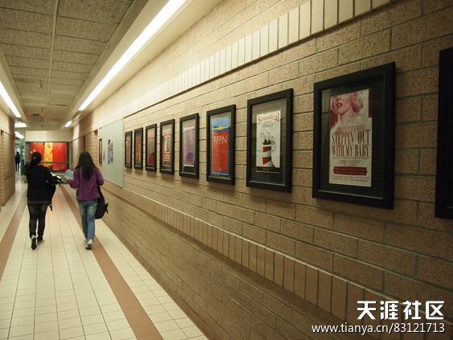

到Langley的第二天早晨9点半， 和老师约好的时间， 来到学校。 学校没有保安， 进入学校后没人问你干什么， 这是一个开放的学校， 但前提是你知道规则： All visitors must report to main office first！ 也就是说， 人家默认你是知道要先到办公室联系见老师的。 和办公室的老师打招呼， 说要见的老师， 确认已经约过， 电话联系， 老师出来接我们， 到她的办公室。 我们的国际生老师同时也是ELL课老师， 所以她很忙， 但是， 她还是抽出近两个小时， 陪同我们参观了整个学校， 介绍了学校的基本情况。 学校很大， 1800多人， 国际生大概100多人， 其中来自中国的孩子大概有超过50人， 分布在8到10年级， 其中10年级， 11年级和12年级比较多一点。 学校除了开各种正常课程外， 还有各种技能类的选修课， 我们看到不少男孩子在学木工课， 看来将来他们自己造房子不用担心了， 加拿大的房子基本都是木头做的。 有女孩子在学缝纫， 做衣服， 设计衣服， 有在上汽车修理课， 当然， 也看到我女儿在上营养课， 做了个我看不懂耶不知道能不能吃的一种饼。 也有不少学生在学电脑课， 3D设计， 游戏设计。 看来， 涵盖生活和科学的一些选修课， 基本都开设了。 从11年级开始， 经过老师同意， 可以选修AP课程。

由于学校人数很多， 而基本上所有教师都在一栋两层的楼里， 所以， 要找到自己要上的教室， 对新来的同学会是个挑战。 老师带我们参观教室， 体育馆， 图书馆， 实验室时， 我们基本上是一头雾水， 就只有让老师带着我们走。

在走廊里， 会看到各种各样的club在招揽人才加入， 女儿本来想加入吉他俱乐部， 但她的早晨和下午的时间基本被合唱和篮球队训练排满， 看来只好放弃。

感触： 那里的学校， 尤其是高中， 以培养孩子的兴趣和发展方向为主， 在完成各个年级的选修课的同时， 孩子有充分的机会来选择他喜欢的选修课程， 这样， 他也许知道， 自己对什么感兴趣， 做什么比较擅长， 那些是适合他的， 这样给他将来高中毕业以后的规划打下基础 -- 是继续上college， 还是大学还是甚至直接工作。 如果上大学， 也大概明白自己的方向。 我想， 这可能是和国内高中最大的不同点。

这里的学生， 一般都能从脸上看到笑容， 很少有我们国内孩子的疲惫感， 也许是他们的学习太轻松了， 但估计如果和我们国内孩子比作数学，物理卷子， 他们就完蛋了， 呵呵。

合唱课  
  
　　和合唱老师约好， 孩子放学后去旁听她们的合唱课。 合唱课在下午3点准时开始， 但还是有几个孩子迟到， 迟到的孩子快速走进教室， 扔下书包， 迅速加入合唱的队伍。 3分钟的练声， 有点和国内孩子合唱团不一样， 国内要练声开嗓子10分钟左右。 然后孩子们拿起今天要唱的谱子， 开始了第一首歌的练习。 觉得她们唱的都蛮好的， 各个声部音准很到位， 老师示范也很清晰， 本以为是以前练习过的歌曲， 谁知后来女儿告诉我们， 这是一首新的歌曲， 从来没唱过。 更为让我们惊讶的是， 短短1个半小时左右， 她们唱了四首新歌！而且， 每次合唱课， 都是唱新歌， 也就是说， 一学年的合唱， 她们会学到很多的新歌。 这和孩子在国内一学期只练一首合唱曲子完全不一样。 合唱课基本上没有休息时间， 也没有老师在说教， 讲道理， 就是不停地练习， 分声部练， 老师示范， 有错误纠正， 感觉这个课堂非常紧凑， 密度非常大， 练习的歌曲非常优美， 有英文歌， 也有法文歌， 孩子也不知不觉中很快就上完了一整堂合唱课。   
　　女儿还参加了她们的champer choir， 明年四月份要到美国洛杉矶迪斯尼乐园表演， 但要付费1400美金， 孩子很想去， 我们也同意了， 毕竟， 花钱让她长见识， 还是能接受的。  
　　观察和下来， 合唱团里， 大概小半数是亚洲人， 中国孩子大概有3到4个， 其余大部分是韩国孩子， 看来日本孩子不喜欢合唱， 呵呵。 绝大部分的孩子上课很投入， 看得出来她们是真心喜欢唱歌， 气氛也很好， 这和国内的合唱课有比较大的反差， 国内不少孩子上合唱课是滥竽充数， 没精打采，唱歌时心里可能还想着怎么做数学物理。  
  
　　孩子喜欢唱歌， 希望她能保持这个兴趣爱好， 也希望她能在合唱团交到自己的朋友。

篮球训练课  
  
　　女儿要求参加学校篮球队， 老师居然同意了， 看来， 爱打篮球的女生确实不多。 女儿身高1.62， 平时在国内也经常打篮球， 在国内的初中， 算是打的比较好的， 但到哪里， 她才知道， 现在的篮球队有多少高手。 我问她， 是不是有挫败感？ 她说， 就当是锻炼身体吧， 谁让自己到加拿大一个月长10斤肉？ 如果打不上比赛， 会难过吗？ 还好吧， 我才9年级， 以后慢慢来。 看来， 心态还不错。 就想这样的心态一直保持下去， 毕竟， 篮球不是你将来的职业， 只是爱好而已。 每周会有三次篮球训练课， 分别在周二下午， 周三早晨和周四下午， 加上每周三次的合唱课， 孩子周一到周四的早晨和下午基本被安排满了， 她说， 这样也好， 让自己忙一点， 充实一点。  
  
　　为了不打扰她们篮球训练， 我们没有进入篮球场， 只是在外面看了一段时间， 给我印象比较深刻的是， 两个篮球老师除了纠正她们的基本篮球技术外， 不停在本子上做记录， 每个孩子都有一大堆的数据， 看来， data driven还是非常有道理的。 我经常看NBA的比赛， 电视转播里各种各样的数据， 让人非常信服， 看来， 她们就是学校这种业余的女篮， 也是很注重数据的。  
　　一个半小时的训练， 运动量不是非常大， 可能是刚开始的缘故， 也没有什么实质性的对抗比赛， 但孩子已经是非常累了。 希望这样能锻炼到她， 让长得肉退回去。 要不然， 一直这样吃下去， 真成胖子了。   
　　顺便说一下， 他们学校的男子篮球队是BC省很有名的一个球队， 是他们学校的体育传统强项， 拿过多次BC省的高中篮球比赛冠军， 同样， 她们的女排也是强队， 就是女篮名不经传。   
　　现在的女篮校队里， 只有两个中国孩子， 其他都是本地人。  
　　不指望他在篮球队练出什么名堂来， 权当锻炼身体吧， 也可以结识不少本地孩子。

认识的几个小留学生  
  
　　小留学生W， 香港人， 在内地上过两年高中， 她爸爸觉得北美的高中教育比较好， 就把她送到加拿大来了。 现在在上11年级， 10年级的时候过来的。 这个孩子非常有思路， 也许是已经到了知道将来怎么规划自己的人生了。 她说， 她的将来要学心理学， 现在已经在做准备， 选修心理学方面的课程。 而且， 她还在修AP课程， 每天都很认真， 很忙。 这样的女儿， 有思想， 有目标， 肯努力， 做家长的自然是非常放心。 但她第一年碰到的homestay就有点奇葩了， 让她非常的不舒服。 那个homestay会在冰箱的食物上贴上标签， 告诉她哪些她不能吃！而没贴标签的， 基本上就是超市里最便宜的东西， 比如快过期的水果， 便宜的牛奶， 面包等等。 但这个女孩忍住了， 住了一年， 用她的话说， 寄人篱下， 忍受一年的痛楚。 后来， 她爸爸帮她重新联系了homestay， 和一个外国老太太住在一起， 总算过上安心日子。 巧的是， 现在这家homestay我女儿的homestay在同一个小区， 中间就隔了一家人家， 一个8号， 一个10号， 太巧了。   
　　总体感觉这个孩子很懂事， 明确自己的方向， 并为自己的将来奋斗， 很赞的一个孩子。

小留学生C， 内蒙人， 世代学医， 寄托父母希望， 将来也要学医。 而她也明确， 将来就是做医生。 今年刚来加拿大读十年级。 长得很高， 也很漂亮。 小姑娘话语不多， 但说话都有理有据， 条理清晰。 她的homestay负责她上学的接送， 但homestay家的饭吃不惯， 用她的话说， 来了一个多月， 饿了一个多月， 因此， 不像我女儿胖了， 她反而瘦了。 但homestay很热情， 巴西人， 没事就拿着她聊天， 拉家常， 让她感受南美口音的英语。 不过， 还算是蛮正宗的英语。   
　　小姑娘入学测试的时候ESL被定为2级， 当她觉得好像她的英语还可以， 就要求重新测试， 好了， 第二次测试完， 老师说， 你不用上ESL了， 直接和正常课程一起上吧。 这对她是好事还是坏事？ 现在也说不准， ESL毕竟可以把英语基础打打牢， 但直接上正常课， 可以按部就班， 能跟上最好。

小留学生A， 东北人， 去年就来加拿大留学上8年级， 今年上9年级。她以前不是这个学校的， 是在温哥华市区的一个著名的公立高中， 排名公立高中前3的。 但今年她转到Langley来了， 原因是原来的高中， 班里超过80%的孩子是华人， 不是华人移民， 就是国内来的留学生。 她说， 她在哪里， 不是留学生， 反而为数不多的几位本地西人才是留学生。 为了有一个好的语言环境， 她转学来到现在的高中。 小女孩长得很清秀， 也很淑女， 是我女儿的好朋友。 她的英语比较好， 我女儿有不懂的就问她。 陪读妈妈也把市区租的房子退掉， 在Langley重新租房陪读。 没有和她太多交谈， 因为放学后， 她妈妈就把她接回去了。

回来了， 加拿大之行收获颇丰， 也有些感触， 等忙完这段时间后， 详细给大家汇报。  
　　先汇报大概：  
　　1. 拜访学校， 参观学校， 听学校的合唱课和校篮球队训练课  
　　2. 社区探访， 近距离生活体验  
　　3. homestay及周围小留学生生活了解  
　　4. Banff， Lake Luise和Jasper旅游， 这个就不在这里介绍了  
　　-----------------------------  
　　我是朋友推荐看的另外一个帖子而注册的，这个帖子看到的晚了，否则应该联系楼主在Langley的时候见见。 我可是在Langley比较早期的国人移民了，2000年就在Langley生活和工作。   
  
　　楼主选择Langley作为中学留学的还是很明智的。 这个地方的确是很适合学校生活的一个朴实的小城市。 你女儿在读的Walnut Grove Secondary School也是一个相当不错的公立学校，尽管很大，但还是很有自己的特色。 Langley School District在中学生留学这个部分做的非常好， 尤其是Homestay方面的管理也是很有责任心的。 早期很多日韩留学生，现在中国大陆来的留学生比例已经是主要部分了。 主要原因也是Langley School District下面的几个公立学校在省内排名长期都是比较好的缘故。 国人对学校排名和教育环境的重视也是这些年Langley成为中学生留学的关注之地。  
  
　　看到你拍的那些照片都是很熟悉，如果楼主在Langley这边需要任何帮助的话可以联系我。 我女儿和你女儿差不多大的， 在这里出身的，所以中文阅读书写很有问题， 非常惭愧。希望你的女儿在这里不但能在学业进步，更能保持中文阅读书写。   
  
　　楼主是个有魄力的好父亲

还真是多事之秋， 女儿这两天脸上和耳朵皮肤过敏， 脸都肿了。 学校带她去医院看了， 也没有太好的方法， 就是吃药和涂药膏， 今天homestay带她又去看了， 但医生不在， 明天还得去。 拉下了几堂课， 但最遗憾的是， 本来约好今天下午和学校ESL老师去见市长的， 这下没去成， 女儿是遗憾万分啊。 女儿盼了好几天了， 谁知有这个意外。  
  
　　但学校老师和homestay对女儿生病很照顾， 也很关心， 我们也安心不少。  
  
　　希望女儿早日康复， 坚强一点， 我们为你祝福！

孩子到一个新地方需要，无论是心里和生理都有一个settle down的时期，估计应该是季节性皮肤过敏，这个比较常见的。 如果是接触性皮肤过敏，最好能知道过敏源，因为生意的缘故，知道有些人皮肤对金属过敏很厉害。 我自己的女儿对猫有过敏，而且很厉害。另外食物过敏这里也很常见。  
  
　　昨天Langley市府有个international student day，主要是欢迎国际学生的。Langley是所有加拿大第一个有市府直接组织参与欢迎国际学生活动的市级政府。 你女儿可能说的就是这个活动。 要见Langley市长很容易的，保不准那天在买东西的时候就碰见了。  
  
　　祝你女儿早日康复

最近没有新的更新， 女儿的过敏还在恢复中。  
　　也感觉她的留学生活于我们而言， 也缺少了一开始的新鲜感， 我们现在也基本上很少和她有长时间的聊天， 只要知道她过的开心就OK了。  
　　但心里还是期盼， 她一切安好， 学业进步。

马上就要到middle term了， 孩子开学到现在也快两个月了， 成绩也快要出来。 其实能坦然接受孩子的成绩在C或者B之间， 刚开始去， 总有个适应的过程， 但希望她能看到理解和懂得如何去学习， 怎样去主动学习， 这是她现在比较弱的方面。 只有克服这个弱点， 她才能取得持续的进步。   
　　现在孩子真正体会到英语学习对她而言意味着什么， 词汇量和语感是基本功， 基本功不扎实， 学习就会吃力。 写作是完全不一样的方式和思路， 不再是国内的那种有多少范文可以参考。 语言的适应， 确实是要花很长的时间。  
  
　　看孩子这两个月到底怎样， 老师会给出客观的评判。

这几天女儿的脸上过敏症状恢复比较慢， 同时又有新的过敏症状出现，女儿也是被折腾的够呛， 已经有一部分课因为生病没能正常上， 落下的课需要再找老师补回来， 而且， 现在正是middle term的关键时期， 希望她能早点恢复， 回到正常的学习生活轨迹中去。

但通过这次女儿生病， 从教育局老师， 监护人， 学校的国际生老师到homestay都给我留下很好的印象， 非常感谢他们的关心和尽责任。 我来简单说一下过程：  
  
　　大概是感恩节那天， 女儿觉得脸上的皮肤有点痒， 而且伴有红块， 当时以为是简单的过敏， 就也没有在意， 吃了点家里带过去的抗过敏药。 第二天， 她去上课了， 但是， 在课堂上， 她觉得非常难受， 脸上的红块越来越厉害， 并伴着瘙痒， 学校的ESL老师也是国际生老师看到后， 主动安排她的助理带女儿去诊所看病。 并且第一时间通知了homestay。 第一次医院回来后， 过了两天， 虽然吃药加涂抹药水， 但脸上的皮肤未见任何好转， 同时脸也开始肿起来了。 homestay妈妈见状后， 又带她去医院看病， 但不巧的是医生不在， 而且排队人超多， 于是她们决定第二天一大早再去医院。 第二天， homestay妈妈带她去看医生后， 医生告知可能需要10天左右才能恢复， 并告知注意事项。 期间， ESL老师邮件给我， 和我沟通这个治疗过程和女儿状况， 监护人也来电话告知情况。 但是， 前天开始， 女儿的手臂和身上莫名其妙地有发起了红疹子， 女儿在学校和ESL老师汇报后， ESL老师又邮件给我， 询问以前是否有类似症状， 得到我们否定回答后， ESL老师连同监护人， 一起和我商量是否当晚要去医院就诊。 我觉得需要观察一晚， 第二天再看情况决定。 今天早晨， 女儿到学校后， 上完第一堂课， 被教育局监护人和一个中国老师接走， 直接去医院再看病。 由于就医人数很多， 他们整整在医院呆了一天， 最后打完吊针后， 将近6点才把女儿送回到家。 医生担心女儿脸上感染， 用了抗生素， 明后天还要继续打吊针， 然后再看情况如何。   
  
　　两个老师， 陪女儿一整天， 我没想到。  
  
　　虽然女儿生病了， 但我觉得到目前为止， 教育局， 学校， homestay都非常关心和照顾孩子，让我们安心不少， 她们说， 保护孩子的身体， 保证健康， 是她们应该做的。 我也深深体会到， 在国外， 教育局， 老师和学校对学生的尊重和重视， 她们真正做到了责任， 尊重和及时的沟通。  
  
　　今天给他们的领导写了封感谢信， 是发自内心的感谢和感激， 虽然我们是国际生， 付了学费， 生活费， 但她们的服务和责任心， 给了我深深的触动。   
  
　　也许会有网友觉得我们大题小做， 但我不觉得， 我尊重内心。

孩子留学确实在各方面都是一种锻炼和磨砺，让我们一起祝福你的女儿一定会早些好起来的，同时向这些老师和学校表示感谢和敬意。

那里的学校对孩子真负责，但据我所知，不是每一个地方的老师、监护人或homestay的主人有这么负责的。

最近有不少网友和我聊起加拿大高中留学的一些要求， 费用以及地区选择问题， 每个家长对孩子的期望其实是和我当初的想法是一样的。 都希望孩子能够接受不一样的教育体系， 能够学到自己真正想学的知识， 能够将来做自己想做的事情。 现在留学的门槛也越来越低，加拿大公立高中基本对国内孩子都敞开大门， 只要孩子自己能掌控自己， 通过留学也基本上能上加国甚至美国的大学。低龄化留学也是越来越明显， 更多的小留学生走出国门， 享受国外的优质教育。 现在加拿大不少中部城市， 如曼托尼巴省， 东部的新斯科舍省， 这些地方的留学成本相对比较低， 一年学费加生活费12万元左右就可以下来， 而且， 这些地方相对温哥华， 多伦多等大城市， 本地人占的比例更大， 都是95%以上， 有更好的语言环境和教育局更大的投入。这些我们可能觉得有些偏远的地方， 但对于经济不是非常富有家庭的也提供了一条同样好效果的留学之路。 其实， 也有家庭底子好的家长， 刻意送孩子到这些地方， 让他们锻炼锻炼。 这些地方， 只是路程稍远， 风景一样美丽， 社区一样和谐，居民一样的友好， 对孩子留学也是个不错的选择。 而有些中部的教育局为了吸引孩子来留学， 和当地的比较好的大学合作， 申请当地大学， 有优先录取或协议录取， 甚至有的大学还退还学费， 加大奖学金力度，优惠的移民政策等等。 有些家长其实也可以考虑这些地方， 多一个参考。

温哥华现在进入雨季了，一年中比较难受的季节。好在有很多室内运动场所和滑雪场，整个冬季都不会很无聊，如果愿意看冰球的话，那会是最好的季节了。  
  
　　刚到的国际学生，半年内都有一个适应期，不要对这段时间的成绩太过在意，一旦适应了这里的学习方法，会很快上去的。 就是本地的小学升到初中的半年，都有很多学生在适应期的，更何况一个完全不同的学习系统。   
  
　　也在这里给那些打算出国的孩子一个提醒，尽管在加拿大这里的学习从表面上看比较松散，但是你要学好的话也是要花很多自己的时间。所以主观上没有出国留学意愿的，或者意愿不强的，家长最好不要强推。 有意愿，有准备，到了这里才会知难而进。14， 15岁的孩子因该是能明白这个道理的，家长在孩子出国准备期间， 不要只是片面的在英语上花很多功夫，需要在精神上和，独立能力，为人处世上花更多的功夫，会事半功倍。如果选定了留学的地方，最好能和当地的朋友熟人联系，了解当地的生活起居，学习环境。 正面的，负面的都要了解。

家长在孩子出国准备期间， 不要只是片面的在英语上花很多功夫，需要在精神上和，独立能力，为人处世上花更多的功夫，会事半功倍。如果选定了留学的地方，最好能和当地的朋友熟人联系，了解当地的生活起居，学习环境。 正面的，负面的都要了解。

好几天没上来更新， 周末比较忙。  
　　前两天和女儿聊天， 讲到到了很多方面， 其中有两点， 也许可以拿出来和大家分享。  
　　第一是关于中国留学生的情况。 孩子在的学校同样也有一部分中国来的学生。 中国的孩子比较容易扎堆， 比起其他国家的孩子这种现象更加明显一点， 其实到不是说扎堆就是什么不好， 有时候， 孩子确实需要能有通畅的沟通渠道， 语言相近的孩子在一起也是很正常的。 但女儿说， 最近一段时间， 有那么一些中国的孩子， 在学校走道里大声喧哗， 被社会老师严厉批评， 而且， 被批评后， 也没见有什么改变， 还是照样我行我素， 女儿觉得很丢面子。 现在想想， 我们国内有些孩子， 也许真的缺少从小如何去尊重周围的人， 怎样做到有修养，有素质。 其实很多出国留学的孩子出去以后发生了很大的变化， 变得懂道理， 尊重他人， 尊重公共秩序。 也许这些孩子以后会变得知道如何去为周围的人着想， 其实尊重他人就是尊重自己， 我也一直时常和女儿讲这个道理。   
　　第二是关于学习。 女儿的成绩单下来了， 成绩在预料之中， 她自己也觉得， 这需要一个过程。 有一点不一样的是， 我问她是否需要我和老师联系来了解她的学习近况， 她很乐意的说， 好啊， 除了体育， 都可以问。 因为体育老师也没什么好问的， 她的体育成绩肯定是没问题的。 在国内的时候， 每当考完后或平时我也问她， 是否需要和老师联系， 她是一口回绝的。 其实这次的成绩是很不理想的， 我以为她会不让我找老师， 但她却很坦然， 其中的变化也许真的是不同的教育体系， 不同的环境造成的？ 她们觉得学习是个互动的过程， 老师， 孩子和家长都可以参与进来， 哪些地方需要提高， 如何提高， 怎样设定合理目标， 大家都可以提出自己的意见。 其实现在想想， 在国内的时候， 老师也是欢迎家长多来了解孩子学习情况的， 但为什么孩子就不愿意父母去找老师？ 因为排名？ 竞争？ 比较？ 也许都有， 我想， 只有她体验不同的教育体系， 才有清晰的答案。  
　　考虑马上要给各科老师写信， 问问在老师眼里， 孩子的学习怎样， 哪些是需要作出改变的。

2014-08-30 02:21:20  [评论](javascript:void(0);)

我觉得你们全家还是赶紧移民比较好。不是我愤青，而我觉得你现在完全没有站在中国的环境去思考。你的文化应该蛮高的吧。其实大声喧哗这事真心我难理解。到底得是声音有多大？加拿大、美国的孩子客观上讲比中国孩子要活泼调皮的多的多。你不明白其实他们并不是大声喧哗他们应该清楚自己已经被区别对待了

[fyc245：](http://www.tianya.cn/93767023)[举报](javascript:void(0);)  2014-08-30 02:26:32  [评论](javascript:void(0);)

中国的教育很残酷是事实。中国的孩子在全球看来是最有教养的。你不要过分的菲薄。要对自家的孩子有信心。能去国外留学的有几个的家庭条件差了？最没教养的当然黑人当之无愧，但如果你们学校好，可能黑人会很少。然后就是白人了。白人孩子闹被训斥的次数要比中国学生多的多。你不知道？

谢谢楼主的分享，  
　　我的女儿在加拿大已读了1年半的高中，目前在读高三。国外教育理念和国内确实有很多差别。  
　　这个星期她们的缝纫课，老师让她们花了30多加元，买了布料与样板，学做衣服，上一次已做了一个单肩背布包。  
　　他们在孩子的独立思考、社会立足上要比国内多得多。

刚从国内来的孩子比较容易扎推，大多都是因为环境让他们举得有这种需求。 时间长一点就会有自己的朋友圈。 国内学生来的时候都会有国内教育，生活环境和生活习惯留下的烙印，很容易就辨识出来的。 有些会比较合这里的环境比较冲突，一般也是有个适应期的。   
  
　　朋友圈没有必要太刻意去交某一族裔的人， 我自己的孩子都是在加拿大出生的，朋友圈还是以亚裔的为多。 我觉得只要是各方面都气味相投，就应该成为朋友，当然自己也要open mind一些才好， 教育孩子去发现别人的闪光点好过教她去怎么防备那些人。你用赞赏的眼神和人交流总会比用防备的眼神去交流得到跟多的朋友，这一点是无容置疑的。   
  
　　我在广交会期间去了东莞的一所中学介绍这里的中学教育和留学状况， 看到1万多人的学校，很多学生在周末过后回校报到的时候，都是家长开车送到学校门口，孩子下车后都是没有笑容的。匆匆和家长说一个“bye”已经是很不错了，好多都是下了车转身就走人的。我特地留意了一下，竟然没有看到一个学生说：bye mom 或者 bye dad。 难道在bye后面加一个mom或者dad要求很高吗？ 我的教育理念就是要孩子知道如何正确的去感激别人对你的帮助，如何表达你对别人的帮助的感谢之情。  
  
　　另外就是我看到现在好多都是住读的，家长把孩子的教育顺势推给了学校。 其实孩子在8到15岁的时候， 家庭的环境教育对他今后的影响是最大的，而很多孩子正好是错过了这段时间我觉得对家庭是个损失。 我觉得15岁以后住读是比较适当的，早了还是没有必要，但是国内现在小学住读的就不少。 我朋友孩子14岁，中学住读周末回来， 稍微多一些看自己喜欢的书，电影，朋友就马上会让孩子赶紧做功课。 我和朋友说，试试让孩子周末回来后要她觉得这个环境是在充电，而不是在继续耗电，然后看看会有什么样的变化。 但是他们会觉得别的孩子都是在学习，自己的孩子回来没有学习的话，会很吃亏。 “吃亏”是我这些年每次回来感受最深的2个字了。   
  
　　这个周日就回langley了，以后有机会大家叙叙

最近一段时间一直忙于工作和几个朋友的事情， 也很久没上来更新了。 回忆这几天和女儿的聊天情况， 觉得有两件事可以和大家讲讲， 在讲之前， 和大家汇报一下女儿的皮肤过敏情况， 现在已经基本痊愈了， 偶尔还有些小的反复， 但用homestay妈妈的话说， 她已经OK， 过上了routine的日子， 呵呵。  
  
　　第一件事情是关于女儿功课和老师交流问题。   
　　女儿第一个term的中途成绩出来了， 前面讲过， 预期中的不理想。 我给每个任课老师发了一封邮件， 问问老师女儿该如何提高， 哪些地方可以做的比以前好。 8门课的老师都回了我的邮件， 而且从孩子自身提了一些建议和为什么这次成绩不理想的原因（缺课是个最重要原因）。 每个老师都很坦诚， 也很客观评价孩子， 当然， 他们也不扯吝啬的表扬孩子， 说孩子学习很认真， 很刻苦， 作业及时上交， 课堂互动积极， 都是些好的地方。 具体到每门功课， 老师的评语差不多是这样的：  
  
　　法语课： She is working very hard in my french 8 class. You need to understand that the Canadian children begin learning french in grade 5 and arrive in high school with 3 years experience speaking and writing in french. The ELL teacher and I explained this to her when she said she wanted to take the class. I believe she is doing well considering her late start and her recent illness. She can practice her french on-line and she can watch french movies and cartoons to help her with her listening comprehension. I can show her how to use the on-line exercises and she can also come to my class on Tutorial Wednesday's to go over any french she would like. I hope this is helpful information.  
　　法语课孩子是有点吃力， 毕竟没有基础， 但我们希望她至少能学到点东西， 对这门语言有个基本认识，大概了解， 并能学会一些日常用语， 不要在法语课上浪费时间。 既然选修了这门课， 就要认真把它上好。  
  
　　英语课： She is doing well in the class with handing in all her work on time. She struggles with formal writing which is different from creative writing. Reading novels and continued review of the criteria will help with the writing conventions. She will need time and practice before there will be a change with her mark. Her vocabulary will increase with extra reading and writing.  
　　英语课对孩子来说是个挑战， 归根到底， 还是要加强阅读和写作， 尤其是要改国内的写作习惯， 这是基础， 语言基础打好， 对将来大学的学习帮助很大。 当然， 词汇量也是个门槛， 要改变看到不认识的英文单词就用中文标注翻译的习惯， 这是一个长时间的过程。慢慢来吧。   
  
　　Food: Thank you for your email and for your concern regarding her education and progress in Foods...  
　　As a transitioning student from China, I think she has done very well! : ) She struggled a little in the beginning but I can clearly see she is making much progress in the understanding of the material in Foods and in her cooking ability and I've noticed her English has also improved!!! : )  
  
　　she is a very kind, soft-spoken, hard working and conscientous student and person...She is only missing one assignment in Foods (which I have talked to her about and she said she will do) and her mark is very good...Even without the missing assignment she is at a B (currently approx. 73%)....We have a large Unit Test today and my marks cut off for Foods is next Friday (Nov. 22nd) for Term 1 and I expect she will do just fine....  
  
　　Overall I have no concerns regarding her and she is a pleasure to have in class!  
  
　　Please feel free to contact me if you have further questions or concerns or feel free to pop by the class again! : )  
　　因为Food课我们在孩子上学的时候去过她们课堂， 是个[美女](http://ebook.tianya.cn/html2/chapter.aspx?BookID=65274&chapterid=2460342&comefrom=tianya)老师， 老师还记得我们， 所以对孩子的印象也比较深， 其实孩子一开始并不是很喜欢这门课， 但现在， 慢慢好一点了。  
  
　　数学课： She is among my top students in mathematics. She has worked very hard. Questions she has had difficulty with have usually had some English vocabulary she was unfamiliar with. In the new seating plan, I will be seating her beside students who may request her help to encourage her to practice speaking about mathematics in English. She is fairly shy in class but does speak English well when she asks questions of me.   
　　She should consider writing some of the math contests we offer at school as a way to increase her knowledge of mathematics in English. She may wish to read ahead through the text to find vocabulary she is unfamiliar with and practice its pronunciation as well.  
　　Her mark in math is 90% out of 100% (strong A grade)  
　　国内孩子过去数学都是没有问题的， 这个没问题是指考试做题目没大问题， 但是真正没问题应该是课堂听懂和理解老师讲课内容， 只有这样， 以后学到新的内容， 才不会觉得有困难。  
  
　　科学课： Her biggest issue in Science was the fact she missed classes due to illness. She certainly works hard and is friendly and engaged;however, she needs to ask for help more and come in before quizzes and tests to discuss study skills and review. Tutorial Wednesdays are the ideal time.  
　　科学课对孩子来讲也是一个挑战， 好在孩子后来把所有缺的功课都补上了， 而且这次的presentation老师给了蛮高的评价，我看到孩子的进步。  
  
　　ELL课： 就不把老师的评价拿上来说了， 因为ELL老师非常熟， 经常邮件沟通， 所以她对孩子是了如指掌，主要也就是需要时间积累之类的。  
  
　　社会课： 老师说要等一段时间给我回复， 等最近的总成绩出来以后。不过好消息是孩子现在很喜欢社会课， 喜欢听老师讲[历史](http://bbs.tianya.cn/list-50337-1.shtml)， 呵呵。  
  
  
　　我想我的孩子其实和大多数孩子一样， 也是个普通的孩子， 不是什么牛蛙， 她的适应和成长都需要一个过程和时间， 尤其是到了一个完全陌生和新的教育体系和环境下面。 写出这些出来， 也是给已经和即将在留学路上的家长们一个信息， 孩子的成长要慢慢来， 要有合理而合适的目标， 要根据孩子自身情况， 设定合理目标和计划。 孩子的教育同时也需要家长参与到学校中去， 多和老师了解孩子情况， 老师会很乐意回答家长的问题。  
  
　　关于孩子的学习这件事， 先聊到这里， 等过几天再来汇报孩子term1的情况。

第二个想和大家分享的是， 女儿学校有中国留学生被退学了。 从女儿那里得到的情况是， 该孩子英语基础非常差， 但这不是关键， 关键的是他经常逃课， 不做作业， 还造成各种是非。 学校已经给机会， 但好像孩子不愿意学习， 最后学校还是给退学了。  
　　所以， 给各位准备留学的孩子和家长提个醒， 留学是一个严肃而慎重的决定， 如果孩子在国内就不好好学习， 东游西荡的， 这个坏毛病不改的话， 到哪里还会是老样子。 家长也不要觉得把孩子送出去就万事大吉了， 孩子的成长还是要家长和孩子一起来完成。  
  
　　今天就暂时写到这里， 以后有空再记录。

今天是女儿比较开心的一天， 因为她通过自己的努力， 把科学课提上来了。 前段时间生病， 作业没有交， 考试也没有成绩， 科学课成绩很不理想， 这次，她通过自己努力， 成绩提高很快。 学校office叫她过去， 问题科学课为什么前段时间成绩不理想， 又为什么这次提高这么快， 当得知原因后， 老师说了 “I proud of you”， 还奖励了一块糖， 呵呵， 女儿特开心， 得到老师的肯定和表扬， 哪怕是一句简单的赞扬， 她会觉得很满足， 也增加看她继续努力的信心。 孩子毕竟还是孩子， 但能得到快乐， 让我觉得送孩子出去， 还是值得的。 失去了和孩子每天见面的机会， 每天看到她成长的过程， 我们肯定是有遗憾， 但如果她能快乐成长， 健康成长， 遗憾也就变成欣慰了。

圣诞节就要来临了， 学校， homestay家也开始张罗要过圣诞了， 这是孩子第一次真正在一个西方国家过圣诞节， 她很有些期待和兴奋。 今天帮ESL老师装饰了一颗圣诞树， 家里的圣诞树也开始要装饰起来了， 孩子要在那里过年了， 祝你过年愉快！  
　　20号开始就要有两周的圣诞假期， 孩子又可以放松度过这个假期了， 时间是过的很快， 马上四个月就要过去了， 我们也明显感到孩子的变化， 知道怎样更合理安排自己， 知道取舍。  
　　也祝所有小留学生圣诞快乐！

转眼孩子到加拿大快四个月了， 看看现在的上海北京， 看看这几天的雾霾， 心里还是有点欣慰， 虽然这不是送孩子出去的理由， 但至少孩子不用呼吸这污浊的空气。  
　　这几天孩子挺忙的， 学校里注重篮球比赛， 同时周末和晚上要参加各种合唱演出， 圣诞节快到了， 学校合唱团到各个社区， 广场和一些组织去表演， 有些是在露天的， 天气很冷， 但孩子还是坚持下来， 希望她能体会到做这些的意义， 这也是责任的一部分的体现。  
  
　　今天问孩子， 这四个月有没有什么变化和感想， 也许刚去， 还不能具体描述， 但她给我们几点， 是她的切身体会：  
　　1. 国外的高中学习不是想象中的那么简单， 不花时间和经历， 不认真读书， 同样不会有好成绩。 不是像有些人说的， 加拿大的高中时天堂， 怎么混都可以， 但实际不是的， 孩子间的竞争也有， 尤其是亚洲孩子之间。  
　　2. 老师鼓励你的各种思维， 很多课程没有统一答案， 你认真思考了， 你表达自己的观点了， 就是正确答案。  
　　3. 要取得好成绩， 要靠平时， 平时任何的作业， 课堂表现， 小测验都会记在你最终成绩上。  
　　4. 要交本地孩子做朋友很难， 女儿已经算好的了， 有合唱课， 篮球队， 有不少机会可以和本地孩子交流，很多国内过去的孩子一直和华人在一个圈子， 基本不和本地人交朋友。要融入当地社会是一件比较难的事情。  
　　5. 国内过去的小留学生， 大部分认真学习， 好好学习， 天天向上， 但有部分混日子， 还是和国内家庭教育有关， 素质和教养不是一天养成的。  
　　6. 她感谢我帮她找到一个好的学校， 好的社区和好的homestay， 她说她在那里很快乐， 虽然有的时候有烦恼， 有委屈， 但到目前为止， 出去的决定是正确的。  
　　7. 现在还没有想好将来要做什么， 原来建议可以考虑做护士， 但被她否决了， 老师是一个方向。

马上要圣诞假期了， 安排了她假期几个任务：  
　　1. 去社区中心做volunteer， 陪孩子游泳， 玩耍。 虽然这个不计入高中毕业的volunteer时间里， 但让她有个直观体验， 什么是真正做volunteer。  
　　2. 花一天时间到温哥华市中心转一转， 看看这个国际化大都市到底是什么样的， 有个基本体验。同时有机会， 可以去吃一次温哥华的中餐。  
　　3. 花一天时间， 到Langley的老城区看一看， 她需要了解她生活的这个城市。  
　　4. 从homestay妈妈那里学会至少一个菜怎么做。  
　　5. 好好休息，好好运动。  
　　6. 把前四个月的学习好好总结一下， 看看自己怎样能提高， 学习方法是否得当， 效率是否高。 同时也把以前学的功课好好复习一下。

我的女儿也感觉与当地的西方学生交朋友很难。

今年温哥华的冬天有一个极好的开头，都没有什么太多雨天。 昨晚开始下雪了， Langley这边的雪很小，路上只是薄薄一层，看看今晚会不会下大了。 应该是你女儿在Langley第一次下雪吧？ 通常每年大概会有2，3次比价大的雪。 下雪大的话，可以让你女儿的homestay事先在Langley教育局的网站上查看学校是否停课。  
  
　　关于朋友圈的问题，其实不要太刻意以交某一族裔的人为朋友而去交朋友。每个年龄段都会有机会交到自己的朋友，那怕是大学和工作后都能交到朋友， 只要是自己是个open mind的人，让人觉得可以值得交往的，自然就会有自己的朋友。 刻意的要求小孩去交往非华裔的朋友本身对孩子也灌输了一种不良的交友概念。交友最好的方法就是有参加学校或者社区的团体运动队，比较容易找到共同话题的朋友。  
  
　　你女儿对这里的中学学习的认识还是非常正确的，要学的好，在那都不会是一件轻松的事，尤其到了高中和大学，在加拿大的学习，绝不是国内那些个中介和半吊子媒体所说的那样。 有这样的认识，你女儿一定能行的。  
  
　　顺便给有意愿送孩子要送孩子到加拿大留学的一些建议  
  
　　1. 一定要有留学所在地学校和学习的正确信息来源做准备。   
　　2. homestay的选择一定要自己参与，不要排斥华裔家庭作为一个homestay的选择。  
　　3. 不要把英语学习作为留学前主要的准备工作，多锻炼孩子的独立思考和独立自助的 能力，多锻炼孩子接受批评和消化批评的能力。  
　　4. 多留意孩子平时待人接物上面需要改进的地方。

你好楼主，一直在关注你的帖子，感谢你给了这么好的经验分享！有几个问题想请教，希望方便的时候回复一下。请问当初您为什么选择加拿大而不选美国作为孩子留学目的地有什么考虑吗？直到现在您也是觉得孩子应该选择住home stay而不要住亲友家吗？孩子这一年所有的花费有多少？孩子出国前准备英语成绩了吗？我现在也在考虑送孩子出国，孩子的姨妈在美国，但是还是有很多事情需要考虑。谢谢！  
　　-----------------------------  
　　回答你的几个问题：  
　　1. 为什么加拿大不是美国， 我在最开始但帖子里已经说明了， 简单的说是对加拿大很早就关注， 美国没有公立高中招收国际生， 除非交换生（一年）， 如果我要上私立高中， 也许会选择美国。 我们不是完全排斥美国。  
　　2. 住homestay， 不住亲戚朋友家， 是因为看到很多这样的故事， 开始很好， 最后很僵。 homestay可以开诚布公谈， 可以沟通， 不需要太考虑面子问题， 这样对双方都有好处。 再说， 到一个新的环境， 对孩子也是个锻炼的过程， 她需要学会如何和人打交道， 怎样处理周围的事情。  
　　3. 一年在20W之内， 中途不回来， 17W左右也够了， 现在加班跌的蛮厉害， 赚了， 我们去年交学费是6.4， 现在是5.7， 呵呵。  
　　4. 出国前没有准备英语， 我觉得不需要， 但还是要看孩子基础和年龄。  
　　5. 如果上私立， 美国不错， 公立， 建议加拿大吧。 具体可以线下再聊。

最近和不少家长聊天， 听到一些事情， 觉得有必要写下来和大家分享。  
　　一是， 家长送孩子出去的动机和目的， 有些家长觉得送孩子出去就是为了轻松， 逃避这里的应试教育， 但没有很清新地分析孩子是否适合出去， 孩子有没有独立自主的生活能力。 好多孩子在国内从小娇生惯养， 对很多生活的态度和习惯已经养成， 到国外， 突然面对完全不一样的生活环境， 不一样的文化和风俗习惯， 很难适应。 简单的例子是， 住到homestay家里， 总有各种各样的冲突， 而且不能很好解决。虽然事实上有homestay的主人不是很厚道， 但大部分还是可以的， 只是我们要去适应人家的生活习惯， 思维习惯， 而不是把国内的那一套带过去。 举个简单例子， 老外都喝冰水， 大家都喝冰水， 除非冲咖啡外他们不用开水， 而且， 厨房的热水龙头出来的热水就可以直接饮用， 但我们有的孩子， 就觉得水一定要烧开了才能喝， 或者一定要用微波炉去加热。 这些看起来是很小的事情， 但在有的老外眼里， 可能就是不是很舒服， 为什么还要浪费能源去做这些事情？ 而我们的孩子也缺乏沟通， 导致一系列的误会。因此， 建议要出去的家长和孩子， 一定要多做准备， 把这边的不良习惯改掉，做到去适应， 去尊重， 去融合。

第二是， 孩子到底应该上什么样的学校？ 听到有家长说， 孩子上课听不懂，学习跟不上， 导致孩子没信心， 还要回国补习雅思。 原来家长把孩子送到了私立学校， 学校没有开设ESL课， 孩子去跟着当地孩子一起上课， 本来孩子的英语基础就不是很好， 这下， 差距就跟明显了。 看来， 家长没有仔细认真分析孩子到底应该去什么样类型的学校， 没有认真了解学校课程设置情况。 所以， 在决定孩子上什么学校前， 要仔细了解和判断， 是公立合适还是私立？ 学校规模和课程设置怎样？ 留学在学业上有什么期望和目标？ 孩子英语基础怎样？ 什么时候出去比较合理？ 选择哪个国家更适合孩子和家庭情况？送孩子出去不是拍脑袋就决定的事情， 要三思且慎重。

第三， 还是关于学校。 有的网友和我说， 请你给我推荐一所学校吧， 要公立的学校。 我很头疼， 因为加拿大有1千以上的公立高中， 要我推荐， 我怎么推荐？ 加拿大的公立高中教育水平本身差异不是很大， 尤其是一些大家都知道的城市， 比如温哥华， 多伦多等等， 要在这么多学校里让我推荐， 我很难。 其实坦率的说， 这些家长有点盲目的， 还没有很好的了解加拿大的高中教育体系， 心里没有一个大概的选择方向。所以， 还要在网上多做做功课， 多了解， 公立私立的差别， 地域的差别， 城市的差别。还有很多家长选择学校的时候第一个看的就是排名，觉得排名越高学校越好。 其实， 排名高的学校不一定适合自己的孩子， 排名不是完全没有道理， 但要合理利用这个排名。 通过排名了解学校周围家庭收入情况， 看看学校的成绩是否一直比较稳定， 看看ESL的比例， 了解这个学校社区情况，再去看看学课程设置等等， 用这些排名的有利因素做参考， 才是有意义的看排名， 而不是机械追求排名高的学校。 相反， 有些排名不是很高， 但课程设置全面， 社区居民收入中上， 社区生活方便， ESL相对比例较低的学校也许更适合你的孩子， 因为这些学校有好的语言环境， 有好的homestay， 孩子生活方便，更适合孩子快速适应和融入当地社会。   
  
　　简单谈到这三点， 希望对准备留学的家长和孩子有所帮助。

孩子放假了， 今天从她脸上的笑容， 感到她的轻松和自在， 因为两周的假期没有作业。 但我们还是给她布置了不少作业， 当然不是学业上的， 而是生活上， 比如做志愿者， 看电影， 和homestay一起过新年准备等等。 孩子的同学在国内奋斗，准备明年的中考， 觉得孩子们很辛苦， 但也对坚持下来的孩子们说一声， 你们真的很了不起， 在这种压力下， 对你们也是一种锻炼， 另一个角度， 也是一种财富。  
  
　　孩子们， 新年快乐！

有网友聊天谈到， 孩子到了北美教育体系的环境下， 会不会放羊？ 孩子经常下午3点不到就放学， 会不会学不到东西？ 其实， 我觉得还是一个对待留学的理念问题和期望值得设置。 我们送孩子出去， 如果还是希望孩子像国内一样整天和题目， 学业打交道， 我觉得我们送孩子出去的意义就不大。 孩子放学后， 有时间去做自己喜欢的事情， 比如参加各种俱乐部， 体育活动； 去做志愿者， 去了解周围的人， 了解身边的社会；和homestay相互互动， 帮家里做些家务， 同时了解人家的生活习惯方式， 文化； 学着如何和同学相处， 如何和合作伙伴一起把project做完等等， 我认为这些都是学习的内容和范畴， 而且， 后者对孩子将来的人生影响也许更大， 孩子懂得如何去适应这个社会， 知道自己作为社会生活的一份子应该承担起怎样的责任。 如果想通这些， 认同这些， 我想这些网友也许就不会有太多顾虑。

今天是孩子第一次在一个陌生的国度过一个当地最重视的节日， 孩子很兴奋， homestay也很给力。 上午孩子和homestay妹妹一起去游泳， 然后下午回来， 一起准备晚餐， 帮助homestay妈妈准备烧烤的食物， 晚上， 一家人热热闹闹地吃了个圣诞BBQ。 电话过去， 给homestay送上节日的祝福， 也感谢这四个多月来她们的照顾和包容， 让我的孩子在没有忧愁， 没有担心和恐惧中轻松度过这四个月的本地生活时光。 我坦诚， 我们是幸运的， 碰到一个比较好的homestay， 一个会做饭的妈妈， 一个对孩子关心和爱护的homestay妈妈爸爸。其实其中的一些相处规则， 也是需要双方家长和孩子多和homestay沟通， 坦诚相对， 给对方足够的尊重， 其实也是给自己的尊重。当然， 在选择homestay的时候， 也要多看看， 有一个初步的判断， 这个家庭是否是你理想中的家庭， 硬件条件是否满足， 家庭成员构成是否合理等等， 都是在选择homestay时能够考量到的一些指标。希望出去留学要找homestay的家长能有好的运气和判断。

晚饭后， 和孩子在Skype上海一搭没搭的聊天， 孩子还不想睡， 聊天的气氛是轻松的， 没有任何的压力， 聊天的内容也是些平常事情， 买点什么东西啊， 哪位同学回国了， 收到什么圣诞礼物啊， 明天可能会有什么[惊喜](http://ebook.tianya.cn/html2/chapter.aspx?BookID=64921&chapterid=2438307&comefrom=tianya)啊，送那些老师什么小礼物，那个老师她特别喜欢， 妈妈的工作， 爸爸的业余工作等等等等。 反正， 没有很严肃的话题， 没有长篇大论， 就这样小声聊着。 觉得已经很久没有这样， 父女俩毫无拘束的聊天， 偶尔发出会心的笑声， 也不时对一件小事作出相同的点评， 很是享受这样的过程， 我也能感受到孩子的轻松和自在。 也许真的还只是孩子， 还没有体会到将来的压力和前面的路不会那么一帆风顺， 但能够在让她轻松惬意的时候， 为什么不让她体验这些呢？保存孩子的一些天真， 让她有一些期许， 总比每天沉闷， 疲惫和看不到笑容好吧？   
  
　　希望她今晚的愿望能够实现， 但也许现实会给她一个小小的失望， 或许， 她能理解， 现实和梦想是有差距的。

前两天下的雪， 看起来还蛮大的

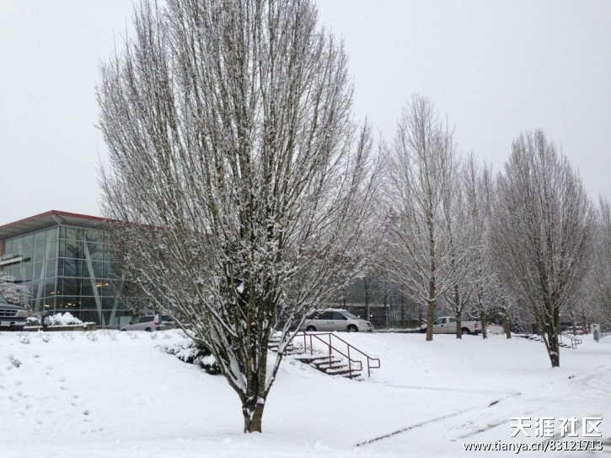

整个圣诞假期孩子是在轻松中度过的， 这其中有些收获，有些思考 更多是适应四个月后的放松， 当然最后有些小无聊，以至于孩子最后一天的QQ签名是： 总算可以开学了！ 孩子在那里度过了第一个国外圣诞和新年， 每天看看书， 和homestay的女儿一起在家里看看电影， 也和小姑娘一起到当地一个很大的3D电影院看了场电影， 家里妈妈开了两次party， 一起帮忙弄弄， 每天差不多睡到自然醒， 有几天去学校参加篮球队训练， 游游泳。 到社区中心把志愿者安排表拿回来了， 要和学校老师商量如何安排14年的志愿者活动， 遗憾的是温哥华市区没有去成， 孩子不是很愿意出去， 也找不到一起去的伴， 等下次吧。   
　　总体来讲， 这是一个完全不一样的假期， 孩子还没有完全好好规划好这个假期， 还没有一套时间管理的思路， 希望她慢慢长大， 知道自己如何管理自己的时间吧。

也一直在引导孩子财务管理的概念，但看起来， 她对这个一点兴趣也没有。 我们希望她养成记账的习惯， 但她就是不做 -- 基本上消费都是信用卡， 学费， homestay写支票， 偶尔会用到一点现金，这些网上都有记录， 说说也是有道理的。 但我们更希望她明白的是， 财务管理不止是管理钱的事情， 更多的是通过金钱的管理， 了解到为什么财务管理是那么重要， 和人生规划之间的关系。 前段时间在各个学校做青年理财课程教学的时候， 发现国内高中生基本对财务管理是没有概念的， 也许和他们处在这样一个教育环境有关系， 但还是希望孩子能了解最基本的财务管理的概念， 方法， 资产， 投资， 风险， 收益等等。 看来明年或后年， 这是给她的另一个任务。   
　　昨天， 她去银行把网上银行开好了， 可以知道如何查询自己的消费记录了。

最近年底， 公司事情很多， 也很忙， 很少有时间上来更新。  
  
　　女儿按部就班上课， 篮球比赛， 合唱训练， 恢复了正常的生活， 日子过得也是一天一天的快。 这两天她明显感到了快乐， 是因为被老师表扬了， 而且她的ELL的presentation拿了全班唯一的满分， 心里自然是乐滋滋。 但是， ELL学得好， 并不代表英语课就学的很好， ELL更注重表达， 沟通， 而真正的英语课， 是注重理解和语言思维及书写， 这是国内孩子过去和本地孩子最大的差距。 因此， 时刻也不会忘了提醒她， 学号ELL不等于学好英语， 里面的差距和道道还有很多， 要清醒地认识到。 孩子对英语课还是有不少的畏惧， 毕竟词汇量大， 阅读速度和理解能力要求比较高， 适应还需要一个过程。

前两天女儿做了个社会课的作业， 写一篇小的报道， 蛮有意思， 贴出来给大家看看。  
　　那边的作业和我们确实不一样， 没有刷题， 没有太多机械的东西， 需要的是孩子的想象力和创造力。

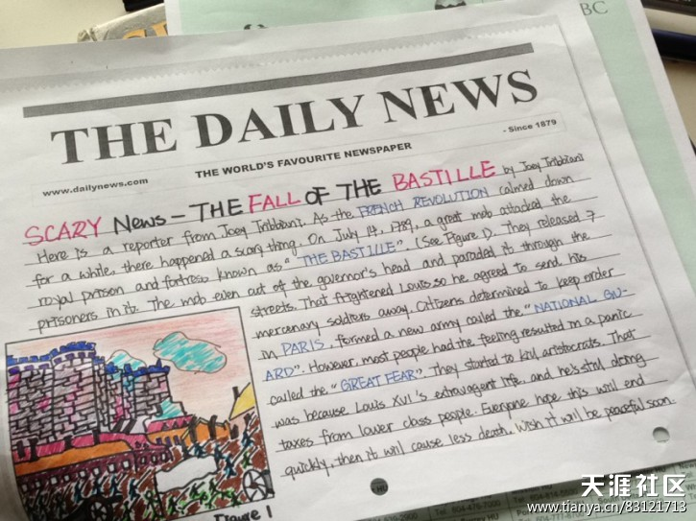

看了楼主的分析，我已经决定了，让儿子初三读国际学校，英语基础打扎实，高中加拿大读。目标加拿大一般大学，合适的专业。  
  
　　中国所谓的一流大学到国外也就二流，不知道大学很多专业教材数十年不变，不知道很多大学生出来后除了张文凭就是高超的应试技巧，中国人发现大学学的东西基本没用，人们提出了上大学就是一个提高学习能力的过程，工作中再学习是最重要的。   
　　而国外高中就开始有职业生涯教育，按自己兴趣多样化的选修课（这点我比较看重，儿子初二了，公办中学，副班长，物理课代表，并常年考试排前7，主课也就7、80，就这教育水平，副课还是基本被主课占了，没什么爱好，也没时间发展什么爱好。我儿子目前水平也就考个普高，将来能努力上个国内二流大学的一本就不错了）；国外高中注重的是学习过程，平时成绩占比大，也发展孩子独立思维能力，作业考题很多都没有标准答案（国内呢，数学考试儿子用自己较简单方法做题，答案对的，批错，老师说解题过程错了，没有用到相关知识点，答案对没用，过程对了答案错到可得到一半分数。）中国的应试教育已死板到如此地步。   
　　上次看电视一个现代作家，电视上说，我的一篇文章作为考题，问这时作者要表达什么。作者自己都不知道表达什么，他就是简单叙述了看到的。而标准答案是作者当时什么什么的心情。国内适合应试教育的孩子都能答对，因为这类题型太多了，直接写答案。作者茫然了，这是怎么了。  
　　中国孩子读书被整个教育产业绑架了，被应试教育绑架了。国内所谓好的学习老师们上课不是教授知识，教授的是解题方法，然后背大量的标准答案，题海战术。  
　　魔高一尺道高一丈，出题老师怎么会让你们都拿高分，他们绞尽脑汁，翻着花出题，让孩子无所适从。  
　　我读中学的时候不是这样的啊，只要数学书上的知识点熟练掌握，90几随便考考。而现在儿子复习除了书上的知识点，题型过一遍，参考资料，辅导材料都要看，就是这些都掌握了区统考也就80左右，因为重点中学的辅导材料你没有，他们掌握着出题的新方向。

羡慕楼主女儿的英文水平，很不错了。我儿子差远了，这也是为什么我选择中加班的原因，初三开始全英语教学，再高一国内继续读加拿大课程。我要求儿子高二出国前完成雅思6.5考试目标，到国外就会水到渠成，不会因语言而被动了。  
　　-----------------------------  
　　谢谢，你的互动。  
　　觉得有几点和你共享的：  
　　1. 国内的一些国际学校， 虽然是全英语授课， 但也只是几门关键的必修课而已， 而且， 只是课堂用英语， 课后和家里平时都还是中文， 对孩子的语言能力真正提高是要打一个问号的。  
　　2. 国内的国际班很多选修课没法开， 比如木工， 金工， 艺术方面， 第二语言，厨艺等等， 这些其实都是孩子在学习能力的同时， 也会给自己一个定位， 将来大学学什么， 做什么， 而国内这方面稍显欠缺。  
　　3. 雅思即使过了6.5， 也不代表语言过关。 雅思更多是一种应试测试， 孩子到加拿大或美国就会感受到， 语言的差距是多么大， 尤其是阅读和写作， 和本地孩子比起来， 差距不是一点点的。   
  
　　我始终觉得， 孩子出去不只是为了上一个什么大学， 过什么语言关， 更重要的是选择孩子的一种生活方式和态度，让孩子有机会去尝试不一样的人生。 所以， 如何给自己和孩子定位很重要。  
  
　　这些只是参考， 如何决定还要看孩子情况和家庭情况， 参考而已。

马上要过春节了， 孩子在那里按部就班上课， 训练。 到了节日临近， 想孩子的心情也浓烈起来， 昨天和她聊， 问她想不想我们， 她第一次说， 想了。 毕竟还是孩子， 一个人在外面也不容易， 希望你加油， 快乐！  
  
　　以前帖子里提到过， 孩子的成绩刚开始去是很一般般， 但给我们[惊喜](http://ebook.tianya.cn/html2/chapter.aspx?BookID=64921&chapterid=2438307&comefrom=tianya)的是， 孩子居然得到荣誉奖状， 原来学校给所有平均分得到A和B的同学都发奖了， 以表扬他们的努力付出。 想想孩子好像从来没在学校因为学习得过奖， 自然她很开心， 这是第一次， 我们感觉的出来， 她被鼓舞到了。 虽然平均分是B， 但她有自己的目标， 也许下次， 或者一段时间后， 她就是荣誉A的一份子。   
  
　　路还很长， 需要孩子一步一步踏实地走稳， 我们会在后面默默的支持你！

最近听到也和不少网友交流过， 关于孩子留学时机的问题。 不少家长和孩子到高二快毕业了突然想起留学， 确实是个非常尴尬的时间段。 尴尬的原因是， 如果直接去读高中12年级， 基本上不可能在正常时间内毕业， 因为学分达不到。 如果愿意双录取， 但第一年的语言也很难轻易出来。 选择私立学校， 也是非常辛苦， 孩子不但要考雅思， 还是保证有好的成绩申请大学， 非常两难。 况且， 选择什么样的私立学校， 家长孩子心理也没有底， 不能只听中介一面之词， 需要慎重考虑， 加拿大私立学校良莠不齐， 一定要仔细了解。 而不考虑金钱和年龄因素， 也有家长让孩子多读一年高中， 也是不是办法的办法。 所以， 提醒有让孩子留学打算的家长， 一定要提前做功课， 不要到尴尬的时间再匆忙决定。   
  
　　我整理了BC省的学分转换规则， 家长比较关心孩子高一读完， 高二读完， 到那边到底可以转多少学分， 可以从这个表格里看清楚。 需要的家长或同学可以私信我。

春节我回老家和家人过节日了， 孩子也在那里感受我们过年的气氛。 这是孩子第一次在国外， 没有春节气氛的情况下和我们共祝节日快乐， 不知道孩子是什么样的心情。 孩子的QQ签名改成“新春祝福一个一个发。。。” 看来孩子也知道这个时候该做点什么。  
  
　　最近一直在和孩子沟通法语学习的事情。 孩子这半年多下来， 对法语不是很有信心， 主要原因是因为起步太晚， 和当地一起学法语的孩子比较起来， 感觉到蛮吃力的。 她很是担心到11， 12年级第二语言还是没有学好， 因此想在10年级放弃法语。 但我们还是希望她能坚持下去， 至少四年的学习， 能学到不少法语的基础， 初步掌握一门第二语言对她将来会有帮助。 但看起来我们很难说服她， 因为我们不想逼她做任何事情， 我们送她出来就是希望她自己能知道该学什么。 现在是处于这样一个纠结中， 我们确实有困惑， 到底孩子要不要放弃法语？

感谢天涯这个平台， 只是把女儿留学的情况做一个简单记录， 并分享一路的感悟，能给大家一点启迪， 已经满足。  
  
　　孩子到了加拿大快5个月了， 原来基本上是我们主动找她聊天， 现在慢慢她会主动来找我们。 今天孩子在篮球比赛中表现不错， 她也是很兴奋。 同时， 10年级的课也基本上选好了。 10年级的必修课有English 10, Science 10, Planning 10, Social 10 (或Humanities 10), PE 10, Pre-caul 11, ELL 4 （如果ELL出来， 就选一门accounting）， Music Composition 10 和合唱， 这样9门课程就齐了。 到11年级有更多选修可以选了。 基本上法语是不想学了， 算了， 也不勉强她了。   
  
　　慢慢的， 孩子对做老师感兴趣了， 其实我们觉得这也是个蛮好的职业， 就是不知道她会不会有些什么变化， 当然， 有变化也很正常， 至少， 她开始考虑她喜欢做什么， 想做什么， 这也是个好的信号。  
  
　　对于法语， 她现在是立场非常坚定， 不想学。 因为毕竟比其他孩子少学4-5年， 在一个班级里， 上课很难听懂， 又没有基础， 她变得没有信心了， 这和我们当初去之前设想的不一样， 原来以为， 那里会有法语基础班， 但实际上并不是这样。 我们也劝她坚持下去， 花四年时间去啃这个硬骨头， 但孩子还是不肯， 也许就是缺少点那个精神吧，那股气吧。 她自己做的决定， 我们不能勉强她，毕竟这不是什么原则和底线的事情， 在此做一个记录。   
  
　　以后有孩子出去想学法语的， 建议要先了解清楚， 再做决定。

孩子这两天学校又放假了， 然后下周又只上四天课， 接下来马上要春假了， 觉得都在放假之中， 但其实也不是那么轻松。 前两天做功课做到晚上1点， 为了完成一个英语作业。 学校里布置作业也是一阵一阵， 有的时候没有作业， 有的时候作业会来不及做， 不过， 总体而言， 孩子还是蛮喜欢做作业。 一次和她聊天， 她说没事做好无聊， 没有作业， 看来孩子还是没有完全从国内应试刷题中转换过来， 要管理好自己的时间， 主动学习， 需要一个过程。  
  
　　春假孩子要临时到另一个家庭住一周， 因为homestay一家要回老家。 临时家庭安排了到一个叫Shuswap 的lake去玩， 住一周。 孩子觉得会比较无聊， 但其实是孩子亲近自然的好机会， 有好的景色， 悠闲的生活， 可以安静看书或者参加各种活动。 也许是孩子太小， 还没有领会到这种户外生活的乐趣吧。 另一个原因， 可能三月份天气还比较冷， 户外活动也不是非常方便。

上一张女儿中国式思维的英文诗， 英语作业的一部分

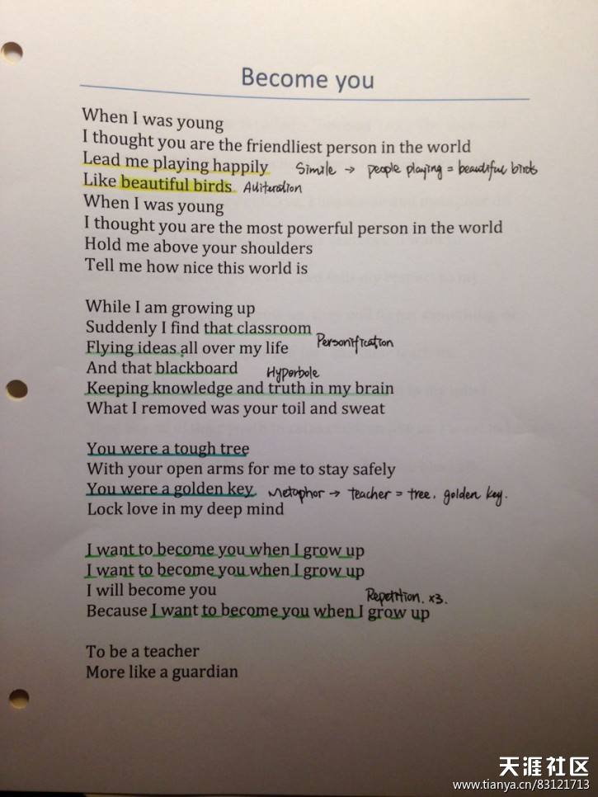

结的国十一条， 哈哈  
  
　　加拿大留学十一诫  
　　1、任何晚上都不能住到ｈｏｍｅｓｔａｙ以外的家庭里，哪怕你再好的朋友家，　除非学校统一活动  
　　2、发生重大事情，必须第一时间报告家里，这是原则  
　　3、不抽烟，不喝酒，没有任何理由违反  
　　4、不交国内过去的富二代，官二代做男女朋友，没有理由违反，哪怕他们确实是很优秀，我们宁愿放弃这个机会  
　　5、晚上不回ｈｏｍｅｓｔａｙ吃饭，必须提前电话或短信通知住家，不可以违反  
　　6、不晚于晚上９点回家，如果晚于９点，必须和住家在一起或有同学父母承诺送回家  
　　7、最重要的一个底线，不吸食大麻  
　　8、如果确实要到酒吧，ｐａｒｔｙ这种场合，自己带饮料，不喝那里的饮料  
　　9、学习上绝不可以作弊  
　　10、绝不能动手打架   
　　11、不做小偷小摸，逃票等有损人生[历史](http://bbs.tianya.cn/list-50337-1.shtml)污点的傻事

孩子毕竟还小， 对时间管理没有清晰的概念。 昨天晚上， 愣是写story写到晚上将近12点， 虽然写出来的东西还不错， 但这个时间安排上确实有问题。 前两天一直放假， 没有充分利用时间， 也没有预料到写这个小故事要花这么多时间。  
  
　　看来这是一个漫长的过程， 她需要学会的东西还有很多很多。

女儿为熬夜付出了代价， 今天下午上课的时候胃痉挛， 疼痛难忍， 被homestay接回家。 辅导员老师关照身体好了再来上学， 有任何问题直接打他们电话。 好在回家后吃了点药没事了， 希望不要因为身体原因再折腾， 在加拿大看个小毛小病确实一个不容易啊。  
　　作业还是要做的， 落下的两门课的作业还是要交， 女儿这点还是蛮自觉的。

孩子春假前又体会了一把在国内做功课学习的紧张节奏。 老师在春假前一周布置了好多作业， 而且这周开始， 也就是春假前最后一周， 各种考试无数， 用老师的话说， 让你们春假前好好学习， 努力作业， 春假时好好玩耍， 努力休息！  
　　孩子连续几个晚上功课做到半夜， 看来国外的老师也蛮狠的， 呵呵。  
  
　　有几项作业是做poster， 这要花时间， 要做的漂亮又要有内容， 对女儿来讲是有点难度的， 因为画画不是她的长项， 她费了老大的劲和时间， 终于做完。 后果就是晚上睡觉觉得发烧很厉害， 好在第二天睡一觉就好多了。  
  
　　对这一周的考试， 女儿预期不高， 她说， 她发烧了， 估计考不好， 呵呵。 也罢， 身体要紧啊。

她的作业

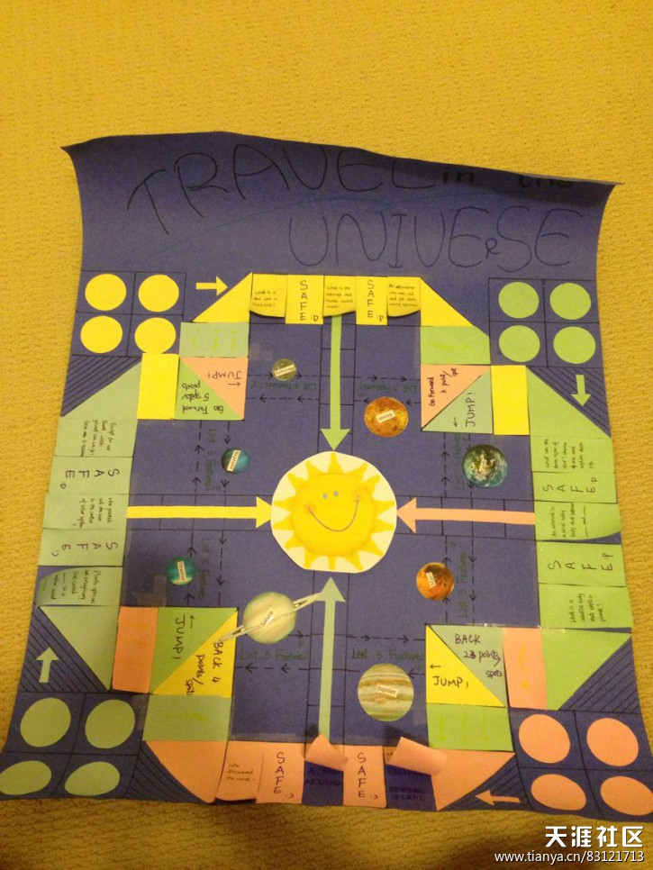

前几天的一个小事情， 有点小触动。  
  
　　夏令时来了， 我担心女儿因为要提前一个小时起床参加合唱排练迟到， 特意叮嘱了她， 但实际情况是她还是没能按时起床， 说闹铃不响。 其实我是大概了解的， 孩子还是不能自己承担自己的责任， 把问题推到另外的原因上。  
  
　　给女儿的一段话贴上来， 给大家一点思考：  
  
　　自己也说闹铃调过， 是不会有问题的， 所以如果你说你太累了， 睡得太死了， 没有听到， 我就不会生气， 也不会失望， 因为常人也会发生这种事情， 没有把原因推到其他人或者事情上， 就是能承担起责任的表现。  
  
　　如果碰到事情就说不是自己原因引起， 找其他理由， 是不敢勇敢面对自己的表现， 希望你不要把它当作一种习惯。  
  
　　有可能你觉得这是小题大做， 但你长大就明白， 好的习惯从小事情做起，你出去学到知识是一方面， 学会责任， 承担责任更重要。   
  
　　我有的时候缺席会议， 我会和老板坦率的讲， 我把会议忘了， 对不起。   
  
　　希望你明白也能做到。

女儿回温哥华了， 她期盼上学， 期盼做功课， 看来太闲也不是件什么好事情。 可惜她还没有领会时间的珍贵， 不能好好充分利用时间。 算了， 就是算休息吧。 一周的外地旅游好像没给她带回什么特别的感受， 唯一的收获或许是勇敢尝试了做饭做菜， 给homestay和另一个女孩做了一顿晚饭， 因为轮到她了。 对她来讲， 还是有点小紧张， 但是还是完成任务， 得到homestay表扬和肯定。 回来后， 有做了炒饭， 感觉她以后应该不会被饿着了。  
　　上一张她做的海鲜炒饭吧， 她说味道还不错。

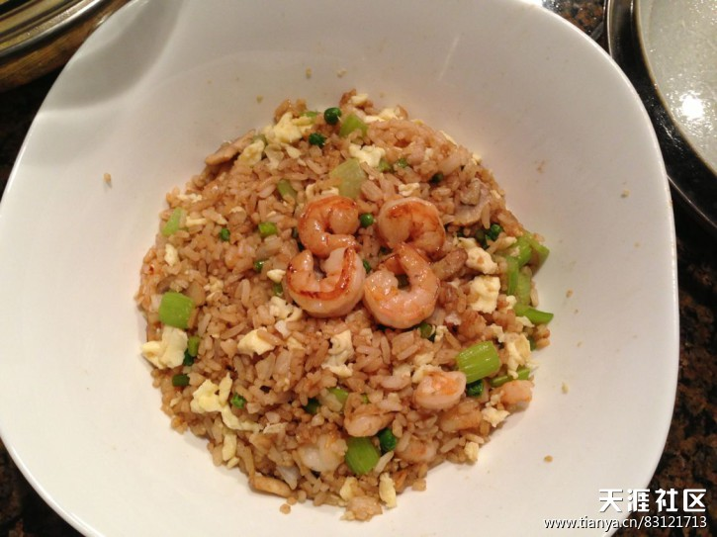

好久没有上来更新了， 工作很忙。   
　　这几天女儿开学了， 也没有能聊上几句话， 因为她很忙， 我也很忙。   
　　她在忙着准备去洛杉矶合唱表演， 这周四就出发， 周日回来。 学校里多次彩排， 占用了不少时间， 好像要表演的曲目挺多的， 大概有近10首曲目， 其中女儿又要为其中的一首还是两首钢琴伴奏， 所以放学后在家狂练曲子， 她说， 伴奏很重要， 千万不能因为自己把节奏弄快或者慢了， 所以要多练。 以前国内合唱服表演节目， 她也帮人家伴奏过， 但这是第一次在国外， 在迪斯尼的大舞台上， 因此要格外重视。   
　　我记得上次他们合唱表演， 她做过sole， 但这次她说她没有要求做， 问她为什么？ “把机会让给高年级的学生， 11， 12年级的， 她们马上毕业将来在学校合唱团没机会做sole了， 将来等到我11， 12年级， 我肯定会主动要求”， 呵呵， 女儿把谦让的传统美德带到了异国他乡， 好还是不好？ 我也有点糊涂， 但她的决定我们还是尊重她吧。  
  
　　去合唱表演， 肯定会拉下功课， 还不知道她怎样去补回来， 她本身在学习上就不是很轻松的， 看她这次怎么弥补缺课吧

很多家长和我交流谈到homestay选择， 说最好有同龄的孩子作伴， 可以一起玩， 一起学习， 锻炼语言， 了解文化。 其实这些出发点都是好的， 也是我们希望的， 事实也证明这些方面也达到了。 但是任何事情都要分两面来看， 不同国家， 不同家庭文化背景下成长的孩子， 对人生， 事物和行为的看法和做法都会有不一样的地方， 两个以前没有接触过的孩子， 要融洽相处， 是需要花不少时间， 而且也需要一方或者两方面都做出一定的让步。 但孩子毕竟是孩子， 才14,5岁， 要做到这些， 谈何容易？  
  
　　如果孩子能理解其中的相处之道， 经历磨合， 对她将来的人生会有很大帮助。 如果孩子不理解， 往往会产生比较大的矛盾， 这也是说， 在选择homestay时要考虑清楚是否要同龄孩子 - 根据自己孩子情况决定。

想想时间是过的真快， 再两个月女儿就要放暑假回国了， 这一年我们感觉收获了很多， 但也感觉有遗憾。 女儿的成长是明显的， 进步也是很大的， 但是总感觉还有距离， 这种距离也许是我们国内家长的过高期望和长时间的一种教育体系下的落差。 觉得还需要我们家长自己先调整， 如何看待孩子的成长？ 如何看的孩子的分数？ 如何正确引导孩子？ 到底是什么我们和孩子需要共同追求的？ 坦率的说， 虽然还能接受孩子的慢慢进步， 但还是觉得自己有点急功近利， 希望孩子能多学点， 多做点， 进步再多一点， 步子再快一点 -- 也许， 需要调整的是我们自己吧？  
  
　　原先设定的一些想法和目标也没有全部能实现， 也许我们原来的想法就是不是很正确和全面， 对于2014-2015， 真的自己该好好想想， 如何和孩子一起共同设定好目标， 如何让孩子能真正充实快乐度过一年。

几件小事情可以记录一下：  
　　1. 女儿ESL老师要求出来了， 10年级开始就不能选ESL了。 女儿还有点不愿意出ESL， 因为她特别喜欢ESL老师， 而且， 孩子觉得ESL课确实给她的英语带来很多帮助， 她的英语的进步ESL功不可没。 所以她希望ESL继续再上一年， 可是老师不同意 - 你可以毕业了， 没必要ESL继续呆下去。 也好， 回到正轨课程上来吧。 因此， 以后或者正在上ESL的孩子， 请珍惜ESL课程， 认真学好ESL， 对你的英语帮助大大的。  
　　2. ESL不能选， 女儿选了三门选修课： 合唱， 音乐剧， 作曲， 还有其他全部是必修课了。 加上篮球， 羽毛球， 女儿真是文体全了， 这下满足了她打球唱歌的欲望。 但是我们也时刻在提醒她， 单靠这些将来能养活自己吗？ 看来到11年级， 考虑选修课的时候， 她自己要好好思考一下了。  
　　3. 住家妈妈是日本人， 住家妈妈和女儿聊起钓鱼岛问题， 很欣慰女儿和住家妈妈的交流是良性的， 是我们想要的结果，具体就不讲了，我想你懂的。  
　　4. 今天女儿承认她这一年没有全部心思和精力放在学习上， 她有点惰性和放松， 对自己要求不高。 因为她说现在是9年级， 可以对自己松一点， 10年级以后的目标是honour A， 希望每门课都能拿到A。 我觉得有困难， 尤其是英语， 看她自己努力， 希望不要食言。  
　　5. 女儿知道， 慢慢学会如何和大人沟通， 如何和同龄孩子沟通。 虽然她也有一般孩子的自私， 小聪明和不讲道理， 但我觉得她正在变化， 这种变化是正面的， 只是还有点固执。 今天和她聊天的时候正好有蓝翔技校的广告电话打进来， 没想到女儿和那个人聊了好久， 还把人家忽悠了一下， 学会耍小聪明了， 这也算是成长吗？

谢谢你的关注。 担保金的多少没有一个定论， 只要能让签证官相信你有足够的资金提供给孩子留学， 而且这些资金提供给孩子留学后， 不会对你的家庭的生活质量产生影响， 以免引起孩子潜在的滞留， 那就没有问题。 同时也能证明你有持续的能力来让孩子留学，如果非要一个数字， 那么， 以一年15-20W来计算， 三年差不多50-60W就可以了。 担保金的情况每个家庭具体不一样， 有的家庭没有提供任何存款证明， 签证也能通过， 是因为担保人的年收入足够好， 不需要定期资金来担保。 也有的提供了120W甚至200W被拒的， 是因为资金解释没有到位。 这个道理也同样适用于存款[历史](http://bbs.tianya.cn/list-50337-1.shtml)， 现在绝大部分家庭不会做定期存款， 而是投资理财产品或股票基金什么的， 只要通过合理解释， 存款[历史](http://bbs.tianya.cn/list-50337-1.shtml)也不是一个硬性规定。

再次和大家探讨一下关于高二毕业的孩子留学的选择问题。  
　　最近碰到不少家长咨询关于孩子高二毕业了， 准备去国外读高三的情况。 首先， 我觉得家长考虑孩子出国晚了点， 在这个节点上， 是非常尴尬的事情。 往往等到高二结束出去的孩子， 坦率的说， 对国内的高考可能信心不是很大。 但是， 出去读高三， 真的是一条很好的路吗？  
  
　　我们来看看在这个点上， 我们的家长有几种选择：  
　　1. 读国外的私立高中， 读预科， 一年内拿满学分，然后毕业申请当地大学。 这是我们家长第一个被中介推荐的方案， 往往是被极力推荐的方案。 但是， 这个方案的隐含的风险可能被极度缩小了 - 那就是， 在一年时间内， 孩子能够顺利拿到学分毕业吗？ 孩子的雅思能顺利考到6.5吗？ 孩子能有比较好的GPA去申请大学吗？ 我们来看一下， 一般的孩子（我们说牛蛙除外， 因为牛蛙到哪里都是没有任何问题的）， 9月份左右入学， 至少要花2-3个月去适应一个新的环境， 等到环境差不多适应好了， 11， 12月份就要申请大学了， 要立即考雅思， 要争取好的GPA，要拿满学分， 要考虑做义工， 想想孩子有多么困难， 甚至， 你的孩子能在这么短的时间内完成这些吗？好了， 如果完不成怎么办？ 继续再读一年。 但是别忘了， 你读的是私立高中， 学费比一般公立高中要贵。 另外， 家长可能不了解的是， 这些私立高中， 华人孩子的比例可是大于70%， 80%， 所谓的语言环境， 语言提高， 家长心里自己有把称。当然， 我这里只是告诉大家一些基本情况， 如果你的孩子有足够的信心， 那么， 一年内拿到学分， 考出雅思， 申请到好的大学这确实是一个好的方案。 家长自己可能对孩子要有个全面的了解。  
　　第二个方案， 那就是去读公立高二， 多读一年。 这个方案的缺点在于孩子要多读一年， 费用要多出一年。 如果孩子本身年龄不大， 家庭对经济不是很敏感， 其实这个方案还是可以考虑， 因为， 通过两年公立学校的学习， 语言至少可以有个提高， 这样进入大学以后， 学习也不会那么吃力。 但是， 同样的， 这两年也不是轻松就能过关的。 如果你要有个好的GPA， 孩子同样需要努力， 否则， 是浪费了时间又金钱。 这个方案要和孩子商量， 孩子的心里能否承受比别人晚一年上大学， 同样， 孩子是否做好辛苦两年的准备。这个方案其实就是以时间和金钱来换取孩子的适应和语言的提高。  
　　第三个方案， 留在国内， 攻克雅思。 因为很多地方， 高二基本会考结束， 高三就是复习迎接高考。 因此， 如果孩子留在国内， 只能通过雅思成绩和会考或者平时成绩申请国外大学。 这个要求或者风险是， 孩子能否在大约半年内， 雅思考到6.5， 因为6.5是很多大学直接录取的语言门槛。 如果觉得孩子通过半年的突击， 6.5还是非常危险的话， 就要考虑其他方案了。 同时， 现在加拿大有几个大学要看高考成绩， 所以， 你申请直入的大学， 那几个学校就要谨慎申请， 因为你可能高考成绩比较难看。 如果孩子不是非要在高中阶段出去读书， 而且英语基础还可以， 雅思强化突击有希望的， 我还是比较推荐这个方案， 至少时间和金钱上没有太多的风险。 但是， 家长还是要了解自己的孩子， 试想， 如果孩子半年后雅思考不到6.5， 到时候再来双录取， 岂不是更加被动？  
  
　　因此， 每个孩子的自身情况不一样， 到底走那条路， 考量的前提是家长一定要对孩子的语言情况有清晰的认识， 在这个时间点上考虑留学本身已经是被动， 不要做出不合理的决定造成更加被动的情形。  
  
　　希望大家一起来讨论。

女儿这几天在大量的作业里度过， 下周开始连续三天考试。 女儿对待考试的态度还是认真的， 这和她在国内的习惯一样， 她在对待学习的态度上我们还是可以放心的。  
　　周末她连续运动了4-5个小时， 从篮球到羽毛球基本没有停下来， 喊累了。 孩子还是随性子， 不知道如何去适当调整， 但是还好是年轻， 我想睡一觉就能恢复吧。按她的说法是， 整天呆在家里不行， 必须到外面运动运动， 释放一下， 这点我赞同。  
　　勇士出局......

女儿今天的心情明显比较差， 原因是科学考试没考好。 老师不按常理出牌， 考试的形式和方法和以前大不一样， 来了个突然袭击。 很多[历史](http://bbs.tianya.cn/list-50337-1.shtml)事件要全部默写出人名， 女儿这个是没有认真复习， 人名记不住。这也同样给她一个教训， 学习的方法不能太死， 也不能想当然。随着时间的推移， 她对学习的兴趣和热情有点起起落落， 是不是这个年龄阶段孩子留学的通病？ 也许她还没有真正领会到学习， 尤其是在加拿大学习的要领。 计划在孩子放暑假前， 和老师沟通一下， 看看孩子这一年哪些方面和老师的要求还有差距。   
  
　　给我注意到的一点， 孩子在生活方面， 会很容易受当地环境和氛围的影响。 穿什么衣服， 留什么发型， 怎样打扮等等， 尤其是女孩子。 因此， 联系到这些， 以后留学的家长， 要注意孩子的朋友圈， 如果选择城市和教育局， 要考虑到孩子周围可能出现的各种影响， 尽量给孩子一个安静的， 负面影响少的地方。 这也是我前面的帖子里提到的选择学校的一些方法。

连续的长途飞行是件很累的事情， 在达拉斯机场， 把昨天和孩子的几个小时的相处向大家汇报一下。  
　　下午三点， 在学校门口等孩子放学， 由于太困了， 坐在车里就睡着了， 醒过来已过三点， 赶快去找孩子。 由于孩子临时通知说ESL老师要见我， 担心ESL老师已经回去， 赶快和孩子冲进ESL老师办公室， 还好， ESL老师和助手还在。 其实也没有什么事情， 估计ESL老师知道我过去， 想聊几句吧， 因为上次去过和这个老师比较熟， 平时也邮件交流什么的。 ESL老师让我签个孩子暑假帮助教育局做志愿者的同意书， 然后就有边无边的聊聊， 大概也就是夸奖孩子的英语进步很大， 学习很努力等等， 并且， 给孩子暑假学习英语的一些建议。 明白孩子的英语进步确实是有的， 但是是不是真有老师说的那么好， 我心里大概也有数。 毕竟， 孩子不是非常非常努力的那种， 她总是说到10年级， 就开始认真读书了， 呵呵， 好吧， 马上要十年级了， 看你认真了。  
  
　　和ESL老师简单告别后， 在学校里有转了一圈， 女儿带我各个地方大概走了一走， 这次， 不像去年那样， 不大愿意带我们参观学校， 而是主动说， 我带你看看我们的教室， locker， GYM等等， 看来女儿对学校已经非常了解并且很乐意把这些展示给我看。  
  
　　学校出来， 到边上的stackbuck点了点饮料， 正好碰到她们的法语老师， 法语老师知道女儿法语10年级不修后， 甚是可惜， 说应该坚持下去， 并且再次夸奖孩子认真努力， 我怎么听到的都是好话？ 有点飘飘然， 但是， 我很明白， 老外喜欢有事没事夸人， 不能太认真。  
　　坐在外面， 边聊边喝（我喝白开水）， 女儿不时和她认识的孩子打招呼， 这里有台湾来的， 韩国来的， 当然不少中国来的， 讲起了有些中国孩子如何在这里虚度光阴， 明显感到孩子对这些学生的担心和不屑， 看来最基本的她的态度和认知是没有任何问题的， 这点我感到蛮放心的。  
　　她讲到有些中国孩子在ESL三年还不出来， 平时不是逃课就是上课玩手机， 老师甚至把手机收上去， 他们自己又买了， 看来还是有钱惹的祸。   
  
　　在观察女儿和其他孩子交流的过程中， 明显感到孩子的口语已经基本没有任何问题了。 她在和合唱班的本地的孩子亲热聊天， 互动， 完全看不出是个中国来了不久的学生， 我看到了她的自信， 自在， 随意和从容， 并且地道的口语的感觉也出来了， 这不仅体现在语速上， 更多的是语言的熟练运用上。 所以我想， 孩子去一个华人相对较少的公立学校， 在一个本地人的homestay家里， 孩子参加各种club， 比赛， 对她的语言锻炼确实比较大。 但是， 也要说， 孩子本身的性格也很重要， 要外向， 喜欢和人交往， 不害羞， 这些都是能快速提高语言的条件。  
  
　　聊天过程中， 孩子再次提到去美国读大学的想法， 虽然我知道她只是说说而已， 但我想， 她有这个想法比没有好一点， 至少她知道有些路可能必须要走。  
  
　　边上的save on food是女儿基本每天要经过的地方， 她带我看了她经常买的水果， 对价格还是非常敏感， 那边的水果比国内是要贵， 基本上是双倍价钱， 但是我们还是支持她自己买点水果吃吃， 毕竟homestay不可能为你买你喜欢的水果。  
  
　　然后又围着学校的跑道散步了将近一个小时， 走到边上的James Kendey 小学，边走边聊， 感觉孩子很愿意和我这样边走边聊， 我也非常享受这样的时光， 虽然很困， 有时候对女儿说的事情甚至接不上， 但她还是很起劲的和我说这学校的各种事情， 她的体育课情况， 长跑成绩， 各种体育游戏的玩法， 体育老师的各种有趣的事情。我想， 我不记得多久以前这样和女儿手牵手散步聊天了， 也许在记忆里好像还没有过， 即使有也不会有这么长时间。 以前在国内孩子学习紧张， 好像总没有机会慢慢走走， 上次去的时候， 她在上课， 下课了好像也不愿意太多单独面对我们， 也许是那时候她还在一个适应和不熟悉的状态， 而现在， 我明显感到， 她懂事点了， 并且生活更从容了， 这就是变化？ 算好的变化吗？ 我想是的， 当然， 有些担心的事情， 我一会再叙。 看到孩子快乐无忧荡着秋千， 我也难得找到了一些平静。  
  
　　广播通知登记了， 下次再写， 国内各位网友周末愉快。

其实这次去看到孩子， 心情是有点复杂的，看到孩子的成长是高兴， 但孩子的一些变化， 虽然在预料之中， 但是心里还是有点失落。  
　　孩子已经学会化妆， 我们提醒过她， 希望她不要化妆， 因为皮肤本身不是太好， 还是等年龄大一点再说， 女儿接受了我们的建议， 但是感觉到她对这个事情的态度， 认为这是非常普通平凡的一件事情 -- 也许真的是这样。   
  
　　孩子生活的圈子已经发生很大的改变， 这个和国内的生活方式， 习惯完全不一样了， 她接受到的信息也不一样。 当然受到周围孩子的影响， 她对事情的看法也不一样， 包括穿什么样的衣服， 留什么样的发型， 甚至是如何为人处事。 女孩子到了爱美的年龄， 也非常注意自己的形象， 这些都是变化， 不像国内统一校服， 也没心思去打扮自己， 现在她知道每天如何漂漂亮亮出门， 这些是好事还是？ 是不是心思没有完全放在学习上？ 但是她说， 这和学习不矛盾， 有好的心情学习才会更来劲， 希望果真如此。  
  
　　今天看到她微信发的出国留学孩子的标记， 她说很多她体会到了， 就像在她身上发生的一样 - 独立， 照顾好自己， 孤独， 学会做饭， 学会忍受， 去交好朋友不让自己孤独， 宅， 对很多事看淡了， 知道父母的钱来之不易， 要努力， 怎么变得这么少年老成？ 也许这就是留学的收获。  
  
　　明天孩子有放假了， 这么多的假期。。。

好久没有更新， 因为实在太忙。  
　　讲讲最近有些网友来咨询的问题。一个是有些网友考虑孩子留学的时机问题， 6月份了， 不少家长急吼吼的来问， 现在可以不可以申请学校？ 还来得及吗？ 其实这些其实是家长没有提前做好功课， 孩子的学习规划需要早作准备。 虽然6月初还可以申请， 办理从时间上来说也来得及， 但是学校的选择余地基本上没有了， 另外整个过程非常紧张， 家长孩子都没有充分准备， 所以往往显得非常被动。 所以， 提醒有留学打算的家长孩子， 要早作准备， 提前做足功课。  
　　另一个问题， 是关于家长问到加拿大公立学校的学风问题。 好多家长说希望选一个学校学风好， 学习氛围浓烈， 学生勤奋刻苦，老师责任心强的好学校。 可能这样的学校尤其是公立学校要满足的比较少。 那边的学校和我们国内的很不一样， 没有什么重点中学的概念， 整个公立中学的教学体系基本一样， 公立中学的教育经费也是统一调拨， 所以大多数公立中学的差别不是很大的。 那边的孩子更多注重全面发展和培养自己的兴趣爱好， 而且不同孩子在学习上的目标方向不完全一样， 有些孩子高中毕业了会上大学， 有些毕业了直接工作， 将来再继续接受高等教育。 所以所谓的学风， 在哪里不是很明显的体现出来。 你会看到更多的是孩子在体育和文艺及兴趣爱好上花很多时间， 而不是像国内孩子整天闷头读书， 所谓的学习气氛浓烈， 学生刻苦的情况可能在高中阶段会比较少见。 谈到老师的责任心， 大家也听说温哥华最近老师在闹罢工， 这算不算责任心的体现？ 国内家长可能会说， 老师罢工， 一点责任心也没有， 人类灵魂的工程师的称号那里去了？ 其实我们也要客观来看， 老师罢工是为了维护自身的利益， 也是为了更专心做自己的工作， 这其实也是责任心的另一种表示。 但是如果希望那边老师像国内的一样， 整天盯着你， 时不时来个辅导， 加个小灶， 基本上不大会有。  
　　所以大家在选择学校的时候， 可能得换个思路， 比如更关注学校所在的社区， 国际生的数量， 孩子去了以后生活的便捷程度， 教育局对国际生的关注程度， 是否有足够多的homestay选择， 教育局对homestay的掌控情况等等， 而不是只盯着排名和所谓的名校。  
  
　　希望对即将和已经在选择学校的家长有些帮助。

来说说自己的孩子吧。  
　　孩子最近期盼回国， 由于老师罢工， 学校有几天课不上了， 很是轻松， 就等着数学省考完就回家。  
　　原来学校的班主任邀请她会学校参加毕业典礼， 让她开心了好一阵子， 毕竟一年没见哪些同学了， 孩子还是非常期待。  
　　这个Term的成绩还没有最终出来， 但应该讲比term1和term2都有所提高， 这是我们欣慰的地方， 但是， 总体成绩还不是属于优秀的， 还有很大空间去提高， 她特意识到， 只是对自己的要求不高。 这两天有点小纠结在ELL的top student能否拿到， 按照目前成绩是OK的， 但她觉得有点不公平是因为和她成绩相仿的一个孩子在这次期末考试中多花了半个多小时， 而老师也同意了这个孩子的最终要求， 所以可能成绩会比女儿好。 小孩子还是会纠结这些， 但其实最根本是她没有做到足够好， 所以还是要多从自己身上找原因。 好在她慢慢的放下这些了， 随着回国临近， 也不大多想了。

一口气看完楼主的贴子，对孩子的那些要求很值得学习，也打算在今后孩子的教育中渗透。想问楼主将来打算让孩子在哪里发展，您孩子这样读完书后可以定居吗?您女儿今年多大了？  
　　-----------------------------  
　　孩子将来到底在哪里发展， 说实话， 我自己现在还没有一个明确的方向。 出发点是希望她在加拿大上大学， 然后能找到相应工作并且移民留下来。 但是现在各种政策变化太快， 孩子长大了对自己的将来说不定也有自己想法， 所以现在第一步是把学习弄好， 快乐成长， 真正能学到将来对自己有用的东西， 然后希望通过这几年的高中学习， 能让她明确将来自己到底喜欢做什么， 能做什么， 给大学一个明确的方向。 同时， 希望她有个独特的个性， 合理的思维习惯和成长为一个负责任的人， 这些是近几年的目标。  
  
　　孩子读完大学在加拿大可以拿到三年工签， 可以找工作， 但是如果要转成永久居民身份， 需要办理移民。  
  
　　我女儿99年出生的。

我的孩子适合留学吗?  
　　我过去一直思考过这个问题, 也曾经经常有朋友问我这个问题, 我的孩子适合留学吗? 其实, 不是每个孩子都适合留学. 而且, 我觉得留学不只是孩子的事情. 留学是一个家庭作出重要的决定, 因为这个决定,会影响孩子的一生, 也会影响父母的一生, 所以要慎重再慎重.  
　　笼统的讲, 孩子留学可能带来的好的地方:  
　　1. 给孩子一个机会, 接收完全不一样的教育体系, 一个非应试教育的体系  
　　2. 孩子将来有......  
　　-----------------------------  
　　[@关于微笑](http://www.tianya.cn/n/%E5%85%B3%E4%BA%8E%E5%BE%AE%E7%AC%91) 525楼 2014-06-20 15:49:00  
　　楼主，读了您的帖子受益很大！我家闺女2001年的，过完暑假就上初二（八年级），我姐移民加拿大，想让孩子9年级去加上学，但有几点疑问想咨询：  
　　1、方案一：休学一年，去加学一年英语，等孩子高三或高考后申请去上大学。好处：费用低，没有移民压力，国内也有较好的精神上的朋友，就是所谓的闺蜜，哪怕上完大学回国，也不至于精神上很寂寞。不好处：融入不到当地的圈子中，适应需要较长时间。  
　　2、方案二：9年级直接......  
　　-----------------------------  
　　其实这位网友心里已经有答案了。 我是觉得你要问自己和孩子一个问题， 出去留学的真正目的是什么？ 如果考虑金钱的付出和回报， 我想很可能很大的概念是不合算的。 如果你考虑让孩子体验不一样的人生， 并且很大程度上希望孩子留在加拿大， 我觉得早点出去比较好， 当然这也需要经济上的准备和保证。 如果很大可能大学读完回来， 我建议你高三直接申请那边大学。 因为孩子出去读4年高中加4年大学， 她再回来适应国内的环境， 社会， 会有一定难度的， 会有很多事情她理解不了， 也不能很快适应国内的复杂的社会人际关系。 孩子小的时候出去， 总会找到朋友， 而一旦大了， 三观形成， 反而更难适应当地。 如果高三直接申请大学， 不需要休学一年， 国内英语突击培训， 雅思达到大学录取分数就可以了。